ĐẠI HỌC QUỐC GIA THÀNH PHỐ HỒ CHÍ MINH
TRƯỜNG ĐẠI HỌC CÔNG NGHỆ THÔNG TIN
KHOA KHOA HỌC VÀ KĨ THUẬT THÔNG TIN

BÁO CÁO ĐỒ ÁN
HỆ THỐNG QUẢN TRỊ QUY TRÌNH NGHIỆP VỤ
Đề tài:
PHÂN TÍCH VÀ TÁI THIẾT KẾ QUY TRÌNH TIẾP NHẬN & XỬ LÝ PHIẾU YÊU CẦU (PYC) CNTT TẠI SACOMBANK
GVHD: Hà Lê Hoài Trung
Nhóm sinh viên thực hiện:
1. Lê Minh Trí (Nhóm trưởng) — MSSV: 25210225
2. Mai Thị Anh Đào — MSSV: 25210078
3. Tăng Vĩ Thái — MSSV: 25210191
4. Nguyễn Đăng Huy — MSSV: 25210111
Tp. Hồ Chí Minh, tháng 08/2026

MỤC LỤC
(Trong Word: nhấp chuột phải vào mục lục → Update Field để tự động cập nhật số trang)
MỞ ĐẦU 5
1. Lý do chọn đề tài 5
2. Mục tiêu nghiên cứu 5
3. Đối tượng và Phạm vi nghiên cứu 6
4. Phương pháp nghiên cứu 6
5. Cấu trúc của báo cáo 6
CHƯƠNG 1: TỔNG QUAN DOANH NGHIỆP VÀ KIẾN TRÚC QUY TRÌNH 8
1.1. Tổng quan Khối Công nghệ thông tin (IT Division) – Sacombank 8
1.1.1. Vai trò và mô hình cung cấp dịch vụ CNTT nội bộ 8
1.1.2. Sản phẩm, dịch vụ chính và khách hàng nội bộ 8
1.2. Danh mục 10 Quy trình CNTT trong Doanh nghiệp 8
1.2.1. Nhóm Quy trình Quản lý (Management Processes) — 3 quy trình 8
1.2.2. Nhóm Quy trình Cốt lõi (Core Processes) — 3 quy trình 11
1.2.3. Nhóm Quy trình Hỗ trợ (Support Processes) — 4 quy trình 14
1.3. Sơ đồ Kiến trúc Quy trình Tổng thể 18
1.3.1. Sơ đồ kiến trúc mối quan hệ ba tầng quy trình 18
1.3.2. Diễn giải sự tương hỗ giữa các nhóm quy trình 19
CHƯƠNG 2: PHƯƠNG PHÁP THỰC HIỆN 20
2.1. Quy trình Quản lý Yêu cầu Dịch vụ (PYC) 20
2.1.1. Dựa trên bằng chứng 20
2.1.2. Phỏng vấn 22
2.2. Quy trình Xử lý Sự cố (Incident Management) 25
2.2.1. Dựa trên bằng chứng 25
2.2.2. Phỏng vấn 27
2.3. Phương pháp thực hiện — Quy trình Quản lý Mức Dịch vụ (SLA) 29
2.3.1. Dựa trên bằng chứng 29
2.3.2. Phỏng vấn 30
2.4. Phương pháp thực hiện — Quy trình Quản lý Rủi ro & An toàn Thông tin 31
2.4.1. Dựa trên bằng chứng 31
2.4.2. Phỏng vấn 34
2.5. Phương pháp thực hiện — Quy trình Quản lý Thay đổi (Change Management) 36
2.5.1. Dựa trên bằng chứng 36
2.5.2. Phỏng vấn 37
2.6. Phương pháp thực hiện — Quy trình Quản lý Tài sản CNTT (IT Asset Management) 39
2.6.1. Dựa trên bằng chứng 39
2.6.2. Phỏng vấn 40
2.1. Phương pháp thu thập dữ liệu dựa trên bằng chứng 42
2.1.1. Mô tả quy trình hiện có và sơ đồ tổ chức 42
2.1.2. Kế hoạch làm việc, thuật ngữ và sổ tay quy trình 42
2.1.3. Hệ thống danh sách biểu mẫu và template chi tiết 42
2.2. Phương pháp Phỏng vấn 42
2.2.1. Danh sách đối tượng phỏng vấn liên quan 42
2.2.2. Bộ câu hỏi Phỏng vấn Định tính (10 câu) 42
2.2.3. Bộ câu hỏi Phỏng vấn Định lượng (10 câu) 44
CHƯƠNG 3: MÔ HÌNH HÓA QUY TRÌNH HIỆN TRẠNG (AS-IS) BẰNG CHUẨN BPMN 2.0 46
3.1. Mô hình hóa Nhóm Quy trình Cốt lõi (Core) 46
3.1.1. Quy trình Quản lý Yêu cầu Dịch vụ (PYC) 46
3.1.2. Quy trình Quản lý Sự cố (Incident Management) 49
3.2. Mô hình hóa Nhóm Quy trình Quản lý (Management) 53
3.2.1. Quy trình Quản lý Mức Dịch vụ (SLA) 53
3.2.2. Quy trình Quản lý Rủi ro & An toàn Thông tin 56
3.3. Mô hình hóa Nhóm Quy trình Hỗ trợ (Support) 60
3.3.1. Quy trình Quản lý Thay đổi (Change Request) 60
3.3.2. Quy trình Quản lý Tài sản CNTT 65
3.4. Bảng tổng hợp đánh giá chỉ số độ phức tạp BPMN 68
Bảng 3.1: Đánh giá chỉ số độ phức tạp BPMN 68
CHƯƠNG 4: PHÂN TÍCH VÀ ĐÁNH GIÁ HIỆU SUẤT QUY TRÌNH 70
4.1. Phân tích Định tính Quy trình Quản lý Yêu cầu Dịch vụ (PYC) 70
4.1.1. Phân tích Giá trị gia tăng (VA, NVA, VBA) 70
4.1.2. Nhận diện các loại Lãng phí (Defect - Move, Over-processing - Overdo, Over-production - Hold) 71
4.1.3. Phân tích nguyên nhân gốc rễ (Sơ đồ Xương cá / Pareto) 72
4.2. Phân tích Định tính Quy trình thứ hai — Quản lý Sự cố (Incident Management) 72
4.3. Phân tích Định lượng Quy trình 73
4.3.1. Đo lường chỉ số Thời gian (Processing time, Wait time, Lead time) 73
4.3.2. Đo lường chỉ số Chất lượng (Tỷ lệ quá hạn SLA, Tỷ lệ làm lại) 74
4.3.3. Đo lường Chi phí Lãng phí do các hoạt động không tạo giá trị 74
CHƯƠNG 5: ĐỀ XUẤT GIẢI PHÁP CẢI TIẾN VÀ MÔ HÌNH TO-BE 77
5.1. Đề xuất Giải pháp Cải tiến Quy trình PYC 77
5.1.1. Giải pháp 1: Chuẩn hóa Biểu mẫu Smart-Form 77
5.1.2. Giải pháp 2: Ma trận Phê duyệt Tự động (Auto-Approval) 77
5.1.3. Giải pháp 3: Tự động hóa tác vụ Ghi log bằng API 77
5.2. Mô hình hóa Quy trình Tương lai (TO-BE Diagram) 78
5.2.1. Sơ đồ BPMN 2.0 quy trình PYC sau cải tiến 78
5.2.2. So sánh chỉ số hiệu quả vận hành giữa mô hình AS-IS và TO-BE 78
Bảng 5.1: So sánh chỉ số hiệu quả vận hành giữa AS-IS và TO-BE 79
CHƯƠNG 6: KẾT LUẬN VÀ HƯỚNG PHÁT TRIỂN 80
6.1. Kết luận tổng quan về đồ án 80
6.2. Giá trị ứng dụng thực tiễn cho Khối CNTT Sacombank 80
6.3. Hạn chế của đề tài và Hướng phát triển trong tương lai 80
TÀI LIỆU THAM KHẢO 82
PHỤ LỤC 82
Phụ lục A: Kịch bản và kết quả tổng hợp Phỏng vấn thực tế 82
Phụ lục B: Minh chứng Lịch sử Commit dự án trên GitHub 82

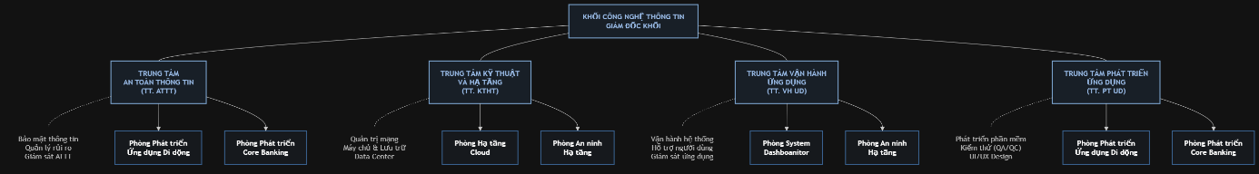
Sơ đồ tổ chức Khối Công Nghệ Thông Tin SACOMBANK

MỞ ĐẦU

1. Lý do chọn đề tài
Trong bối cảnh chuyển đổi số đang diễn ra mạnh mẽ tại các tổ chức tài chính – ngân hàng, Khối Công nghệ thông tin (IT Division) không còn đơn thuần đóng vai trò hỗ trợ kỹ thuật mà đã trở thành một đơn vị cung cấp dịch vụ nội bộ (internal service provider) then chốt, ảnh hưởng trực tiếp đến hiệu suất vận hành của toàn ngân hàng. Tại Sacombank, Quy trình Quản lý Yêu cầu Dịch vụ (Service Request Management – PYC) là điểm chạm thường xuyên nhất giữa Khối IT và hàng nghìn cán bộ nhân viên nội bộ, từ việc cấp quyền truy cập hệ thống, cấp phát thiết bị, đến hỗ trợ xử lý các yêu cầu kỹ thuật hằng ngày.
Tuy nhiên, qua khảo sát thực tế, quy trình này đang tồn tại nhiều điểm nghẽn đáng chú ý: thời gian chờ phê duyệt kéo dài (có thể lên đến trên 8 giờ đối với yêu cầu thông thường và cả tuần đối với các yêu cầu liên quan hệ thống lõi T24), tỷ lệ PYC vi phạm SLA dao động 5–10%, cùng với tỷ lệ hồ sơ bị trả về để bổ sung thông tin lên đến 20–50%. Đây chính là những "nỗi đau" (pain-points) thực tế, xuất phát từ một quy trình còn nặng tính thủ công, thiếu chuẩn hóa và chưa được mô hình hóa một cách bài bản.
Xuất phát từ thực trạng đó, nhóm nghiên cứu lựa chọn đề tài này nhằm vận dụng các công cụ và phương pháp luận của môn học Hệ thống Quản trị Quy trình Nghiệp vụ (BPM) — cụ thể là chuẩn mô hình hóa BPMN 2.0 kết hợp tư duy quản lý tinh gọn (Lean Management) — để phân tích căn nguyên của các lãng phí đang tồn tại, từ đó đề xuất một mô hình quy trình cải tiến (TO-BE) khả thi, có giá trị ứng dụng thực tiễn cho Khối CNTT Sacombank.

2. Mục tiêu nghiên cứu
Đề tài hướng đến các mục tiêu cụ thể sau:
- Hệ thống hóa kiến trúc quy trình nghiệp vụ của Khối CNTT Sacombank, xác định vị trí và mối quan hệ tương hỗ của Quy trình Quản lý Yêu cầu Dịch vụ (PYC) trong tổng thể 10 quy trình thuộc ba nhóm Quản lý – Cốt lõi – Hỗ trợ.
- Mô hình hóa hiện trạng (AS-IS) quy trình PYC theo chuẩn BPMN 2.0, phản ánh trung thực luồng nghiệp vụ thực tế đang vận hành tại doanh nghiệp.
- Phân tích và định lượng hiệu suất quy trình thông qua khung phân tích giá trị gia tăng (VA/NVA/VBA) và nhận diện các loại lãng phí (Move, Hold, Overdo) dựa trên tư duy Lean.
- Đề xuất mô hình cải tiến (TO-BE) cùng các giải pháp cụ thể (chuẩn hóa biểu mẫu, tự động hóa phê duyệt, tích hợp API ghi log) nhằm rút ngắn Lead Time và nâng cao tỷ lệ tuân thủ SLA.

3. Đối tượng và Phạm vi nghiên cứu
Đối tượng nghiên cứu: Quy trình Quản lý Yêu cầu Dịch vụ (PYC) — quy trình cốt lõi trong hệ thống 10 quy trình nghiệp vụ của Khối Công nghệ thông tin Sacombank.
Phạm vi nghiên cứu: Đề tài giới hạn phạm vi phân tích trong nội bộ Khối Công nghệ thông tin của Sacombank, tập trung vào luồng xử lý từ khi người dùng nội bộ khởi tạo yêu cầu cho đến khi yêu cầu được đóng và xác nhận hoàn thành, bao gồm các bên liên quan: Người dùng cuối (End-user), Quản lý trực tiếp, Service Desk (Level 1) và đội ngũ kỹ thuật (Level 2).

4. Phương pháp nghiên cứu
Nhóm nghiên cứu kết hợp các phương pháp sau:
- Phương pháp thu thập dữ liệu dựa trên bằng chứng: khảo sát mô tả quy trình hiện có, sơ đồ tổ chức, sổ tay quy trình và hệ thống biểu mẫu đang sử dụng.
- Phương pháp phỏng vấn: xây dựng và triển khai bộ câu hỏi phỏng vấn định tính và định lượng (mỗi loại 10 câu) với các đối tượng liên quan trực tiếp đến quy trình PYC.
- Phương pháp mô hình hóa quy trình: sử dụng chuẩn BPMN 2.0 (công cụ Camunda) để trực quan hóa luồng nghiệp vụ AS-IS và TO-BE.
- Phương pháp phân tích định tính và định lượng: áp dụng khung VA/NVA/VBA, phân tích nguyên nhân gốc rễ (sơ đồ Xương cá/Pareto) và đo lường các chỉ số vận hành (Lead Time, tỷ lệ SLA, tỷ lệ rework).

5. Cấu trúc của báo cáo
Ngoài phần Mở đầu và Kết luận, báo cáo được kết cấu thành năm chương:
- Chương 1 trình bày tổng quan về Khối CNTT Sacombank và kiến trúc quy trình tổng thể.
- Chương 2 trình bày phương pháp thực hiện và cách thức thu thập dữ liệu.
- Chương 3 mô hình hóa hiện trạng (AS-IS) các quy trình theo chuẩn BPMN 2.0.
- Chương 4 phân tích và đánh giá hiệu suất quy trình PYC.
- Chương 5 đề xuất giải pháp cải tiến và mô hình quy trình tương lai (TO-BE).

CHƯƠNG 1: TỔNG QUAN DOANH NGHIỆP VÀ KIẾN TRÚC QUY TRÌNH

1.1. Tổng quan Khối Công nghệ thông tin (IT Division) – Sacombank

1.1.1. Vai trò và mô hình cung cấp dịch vụ CNTT nội bộ
Khối Công nghệ thông tin của Sacombank hoạt động theo mô hình một tổ chức cung cấp dịch vụ độc lập (internal service provider) trong lòng ngân hàng. Thay vì chỉ đóng vai trò bộ phận kỹ thuật thuần túy, Khối IT vận hành như một đơn vị "bán dịch vụ" cho chính các phòng ban khác trong nội bộ tổ chức, với đầy đủ các yếu tố của một chuỗi cung ứng dịch vụ: sản phẩm/dịch vụ đầu ra, khách hàng nội bộ, và các cam kết chất lượng dịch vụ (SLA) đi kèm.

1.1.2. Sản phẩm, dịch vụ chính và khách hàng nội bộ
Sản phẩm/dịch vụ chính của Khối IT bao gồm việc cung cấp, duy trì và hỗ trợ vận hành các hệ thống công nghệ thông tin phục vụ hoạt động kinh doanh của ngân hàng. Khách hàng của Khối IT chính là toàn thể cán bộ nhân viên và các phòng ban khác trong nội bộ Sacombank — những người sử dụng trực tiếp các dịch vụ CNTT hằng ngày, từ cấp quyền truy cập hệ thống, cấp phát thiết bị, cho đến xử lý sự cố kỹ thuật. Phạm vi phân tích của đồ án tập trung vào Khối Công nghệ thông tin của Sacombank.

1.2. Danh mục 10 Quy trình CNTT trong Doanh nghiệp
Dựa trên kết quả khảo sát thực tế, nhóm nghiên cứu xác định được 10 quy trình nghiệp vụ cốt lõi đang vận hành tại Khối CNTT Sacombank, được phân thành ba nhóm theo vai trò trong chuỗi giá trị dịch vụ.

1.2.1. Nhóm Quy trình Quản lý (Management Processes) — 3 quy trình
Đây là nhóm quy trình phản ánh cách thức Ban Giám đốc Khối IT quản trị và điều hành hoạt động chung của toàn Khối:

Quy trình Quản lý Mức Dịch vụ (SLA)
- Tác nhân chính:
  - Service Level Manager (hoặc Trưởng bộ phận Vận hành IT)
  - Nhân viên phân tích dữ liệu vận hành
  - Ban Giám đốc Khối IT (người phê duyệt và ra quyết định)
  - Hệ thống ITSM (nguồn dữ liệu tự động)

Hình 1.1. Sơ đồ tóm tắt quy trình Quản lý Mức Dịch vụ (SLA)
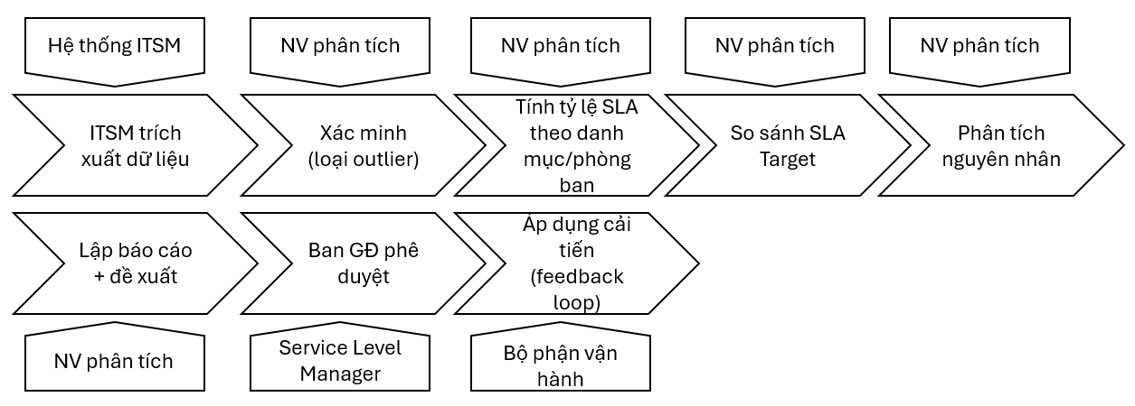
- Đối tượng khách hàng:
  - Trưởng phòng ban IT (người nhận kết quả đánh giá KPI của đội mình)
  - Ban Giám đốc Khối CNTT (người ra quyết định chiến lược dựa trên dữ liệu hiệu suất)
  - Gián tiếp: toàn thể CBNV end-user (cải thiện SLA = cải thiện trải nghiệm dịch vụ CNTT)
- Khả năng kết quả:
  - Positive:
    - Báo cáo SLA được phê duyệt, toàn bộ chỉ số đạt ngưỡng cam kết
    - Chỉ số dưới ngưỡng được nhận diện, giải pháp cải tiến được phê duyệt triển khai
  - Negative:
    - Đề xuất cải tiến bị từ chối do thiếu nguồn lực hoặc chưa phù hợp thời điểm
    - Phát hiện dữ liệu bất thường cần điều tra thêm, kỳ đánh giá bị gia hạn

Quy trình Quản lý Rủi ro & ATTT
- Tác nhân chính:
  - Chuyên viên An toàn Thông tin (thuộc Trung tâm ATTT)
  - Service Desk L1 (nguồn dữ liệu log bảo mật từ quy trình PYC)
  - Hệ thống SIEM (Security Information and Event Management — giám sát tự động)
  - Trưởng Trung tâm ATTT (phê duyệt kế hoạch vá lỗi)
  - Ban Giám đốc Khối IT (phê duyệt phương án xử lý rủi ro cao)
Hình 1.2. Sơ đồ tóm tắt quy trình Quản lý Rủi ro & An toàn Thông tin
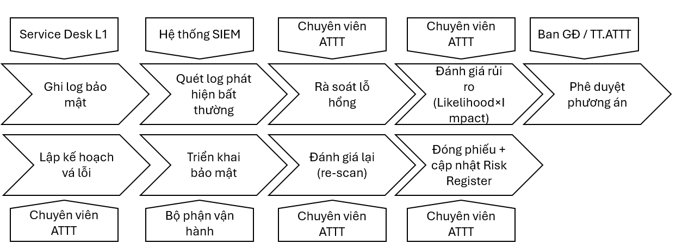
- Đối tượng khách hàng:
  - Bộ phận vận hành hệ thống (Ops Team) — quản lý hạ tầng cần được bảo vệ
  - Phòng Kiểm soát nội bộ (Internal Audit) và Phòng QLRR Ngân hàng — cần báo cáo tuân thủ
  - Gián tiếp: toàn thể CBNV (bảo mật hệ thống = bảo vệ dữ liệu mọi người dùng)
- Khả năng kết quả:
  - Positive:
    - Hệ thống được vá lỗi an toàn, lỗ hổng bị loại bỏ và Risk Register được cập nhật
    - Rủi ro được đánh giá chấp nhận được (Accept Risk) — ghi nhận và theo dõi
  - Negative:
    - Phương án xử lý rủi ro cao bị từ chối do downtime quá lớn, cần tìm phương án thay thế
    - Sau khi vá lỗi phát sinh lỗi mới, kích hoạt rollback và mở phiếu Incident

Quy trình Quản lý Ngân sách & Nguồn lực CNTT
- Tác nhân chính:
- Trưởng các phòng ban trong Khối IT (người đề xuất nhu cầu)
- Phòng Kế hoạch — Tài chính IT (tổng hợp và thẩm định)
- Giám đốc Khối IT (phê duyệt cuối cùng)
- Phòng Tài chính Ngân hàng (đối soát và cấp ngân sách)
Hình 1.3. Sơ đồ tóm tắt quy trình Quản lý Ngân sách & Nguồn lực CNTT
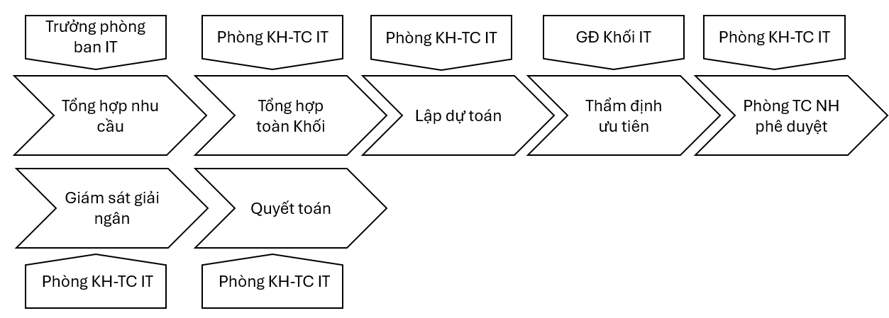
- Đối tượng khách hàng:
  - Trưởng phòng ban IT (đề xuất và hưởng lợi từ ngân sách được duyệt)
  - Ban Giám đốc Khối IT (phân bổ nguồn lực)
  - Phòng Tài chính Ngân hàng (cần báo cáo minh bạch)

- Khả năng kết quả:
  - Positive:
    - Kế hoạch ngân sách được phê duyệt đầy đủ theo đề xuất
    - Yêu cầu mua sắm đột xuất được phê duyệt bổ sung
  - Negative:
    - Kế hoạch bị cắt giảm một phần — phòng ban phải điều chỉnh ưu tiên
    - Yêu cầu bị từ chối do vượt trần ngân sách hoặc không phù hợp chiến lược

STT | Tác nhân chính | Mô tả quy trình | Đối tượng khách hàng | Khả năng kết quả
1 | Trưởng bộ phận IT, Service Level Manager | Thu thập dữ liệu xử lý PYC từ hệ thống $→$ Tính toán tỷ lệ đạt/trễ hạn cam kết SLA $→$ Lập báo cáo hiệu suất vận hành $→$ Trình Ban Giám đốc Khối đề xuất giải pháp cải tiến | Nội bộ | Báo cáo SLA hàng tháng; quyết định thưởng/phạt KPI
2 | Bộ phận IT Security, Chuyên viên bảo mật | Rà quét và phát hiện lỗ hổng hệ thống $→$ Đánh giá mức độ rủi ro $→$ Lập kế hoạch vá lỗi $→$ Triển khai cấu hình bảo mật/vá lỗi $→$ Đánh giá, kiểm thử lại. | Nội bộ | Hệ thống được vá lỗi an toàn; lỗ hổng bị loại bỏ
3 | Ban Giám đốc Khối IT, Trưởng các phòng ban IT | Các phòng ban tổng hợp nhu cầu mua sắm thiết bị và phần mềm $→$ Trình Giám đốc Khối thẩm định $→$ Phê duyệt dự toán ngân sách $→$ Phân bổ kinh phí thực hiện | Nội bộ | Kế hoạch ngân sách được duyệt hoặc bị cắt giảm

1.2.2. Nhóm Quy trình Cốt lõi (Core Processes) — 3 quy trình
Đây là nhóm quy trình tạo ra giá trị trực tiếp cho người dùng nội bộ. Quy trình Quản lý Yêu cầu Dịch vụ (PYC) là đối tượng nghiên cứu chính của đề tài:

Quy trình Quản lý Yêu cầu Dịch vụ (PYC)
- Tác nhân chính:
- Người dùng nội bộ (End-user)
- Quản lý trực tiếp (Trưởng/Phó đơn vị)
- IT Helpdesk — Service Desk Level 1
- Chuyên viên kỹ thuật hệ thống — Level 2
- Hệ thống ITSM (xử lý tự động)
Hình 1.4. Sơ đồ tóm tắt quy trình Quản lý Yêu cầu Dịch vụ (PYC)
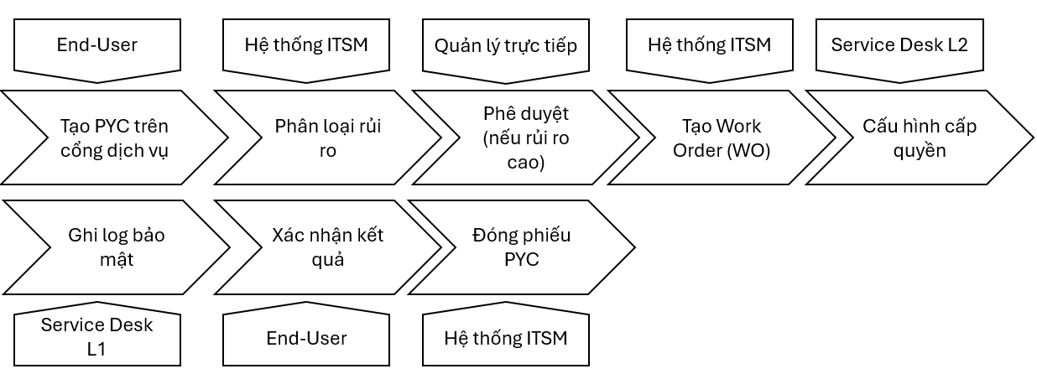
- Đối tượng khách hàng:
- Toàn thể CBNV phòng ban nghiệp vụ — nhân viên giao dịch chi nhánh, nhân viên hội sở
- Cán bộ quản lý các cấp — người sử dụng hệ thống CNTT hằng ngày
- Khả năng kết quả:
  - Positive:
    - PYC được xử lý thành công và người dùng xác nhận đạt yêu cầu
    - Quyền truy cập/thiết bị được cấp phát đúng hạn SLA
  - Negative:
    - PYC bị Quản lý trực tiếp từ chối do vi phạm chính sách bảo mật
    - PYC bị trả về để bổ sung thông tin (vòng lặp rework)
    - PYC vi phạm SLA do thời gian chờ phê duyệt kéo dài

Quy trình Quản lý Sự cố (Incident Management)
- Tác nhân chính:
- Người dùng nội bộ (End-user)
- Hệ thống ITSM — SmartIT (đối chiếu trùng lặp, phân cụm real-time)
- IT Helpdesk — Service Desk Level 1
- Chuyên viên kỹ thuật — Level 2
- Major Incident Manager (quản lý sự cố nghiêm trọng diện rộng)
Hình 1.5. Sơ đồ tóm tắt quy trình Quản lý Sự cố (Incident Management)
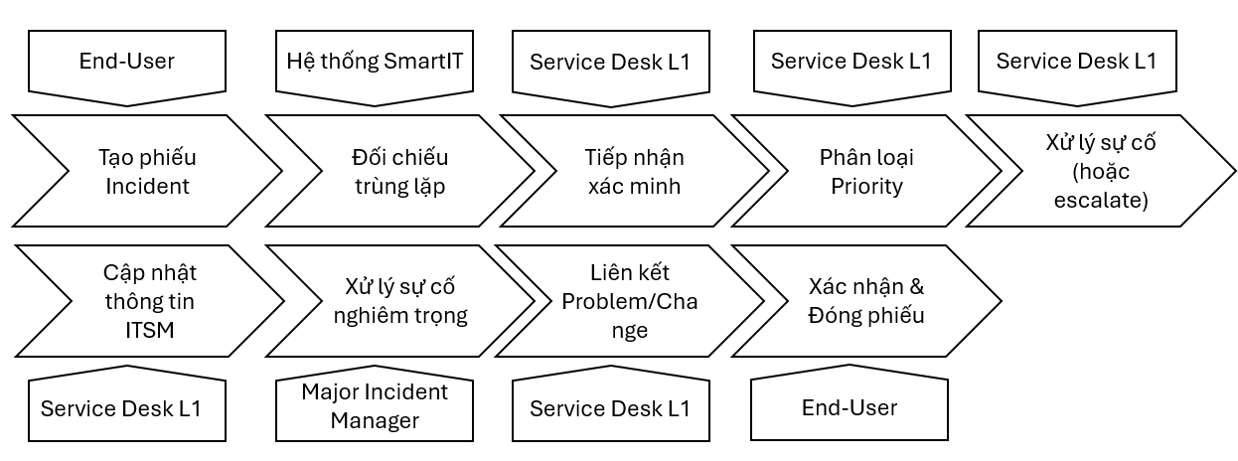
- Đối tượng khách hàng:
- CBNV nội bộ đang bị ảnh hưởng trực tiếp bởi sự cố
- Ban Giám đốc Khối CNTT và Ban Giám đốc Ngân hàng (khi Major Incident — sập Corebanking, mất kết nối DC)
- Khả năng kết quả:
- Positive:
  - ✓ Sự cố được khắc phục thành công, dịch vụ CNTT khôi phục hoạt động bình thường
  - ✓ Sự cố trùng lặp được tự động liên kết vào Incident gốc đang xử lý
- Negative:
  - ✗ Sự cố vượt khả năng L1, phải leo thang lên L2/L3 kéo dài thời gian xử lý
  - ✗ Sự cố được nâng cấp thành Major Incident — kích hoạt quy trình phản ứng khẩn cấp
  - ✗ Sau đóng Incident, phát sinh phiếu Problem hoặc Change (chi phí xử lý tiếp)

Quản lý Phát hành Phần mềm (Release Management)
- Tác nhân chính:
- Release Coordinator (điều phối phát hành)
- Đội Phát triển phần mềm (Dev Team)
- Đội Kiểm thử chất lượng (QA/Test Team)
- Quản lý dự án hoặc Product Owner (phê duyệt kết quả kiểm thử)
Hình 1.6. Sơ đồ tóm tắt quy trình Quản lý Phát hành Phần mềm (Release Management)
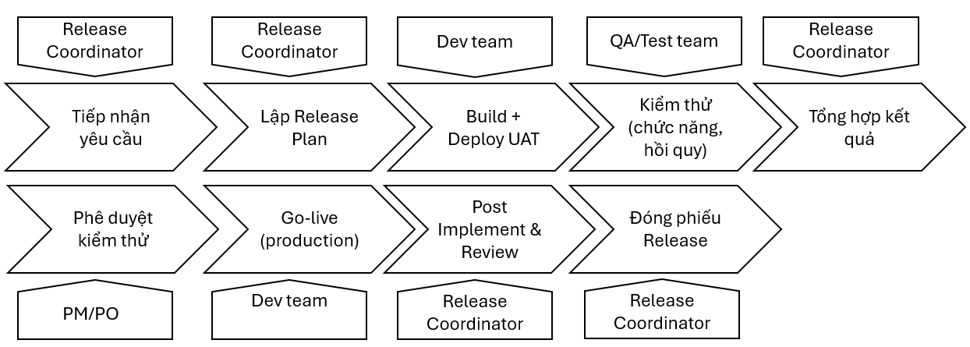
- Đối tượng khách hàng:
- Đội dự án phần mềm nội bộ (Dev, QA, BA) — người trực tiếp tham gia
- Phòng ban nghiệp vụ đặt hàng tính năng mới — người hưởng lợi cuối cùng
- Đội vận hành hệ thống (Ops) — đảm bảo hạ tầng sẵn sàng triển khai
- Khả năng kết quả:
- Positive:
  - ✓ Phần mềm được phát hành thành công lên Production và hoạt động ổn định
- Negative:
  - ✗ Bản phát hành bị hoãn do kiểm thử phát hiện lỗi nghiêm trọng
  - ✗ Bản phát hành đã lên Production nhưng phát sinh lỗi, phải Rollback + mở Incident
  - ✗ Bản phát hành bị hủy do phạm vi thay đổi không còn phù hợp

Bảng 1.2 Danh mục Nhóm Quy trình Cốt lõi
STT | Tác nhân chính | Mô tả quy trình | Đối tượng khách hàng | Khả năng kết quả
1 | End-user, Quản lý bộ phận, IT Helpdesk (L1), IT System (L2) | Người dùng khởi tạo PYC $→$ Quản lý bộ phận xét duyệt $→$ IT Helpdesk (L1) tiếp nhận và phân luồng $→$ IT System (L2) xử lý cấu hình/cấp quyền $→$ Người dùng xác nhận hoàn tất. | Nội bộ | PYC xử lý thành công / bị từ chối / quá hạn SLA
2 | Người dùng, IT Helpdesk, Chuyên viên kỹ thuật | Người dùng ghi nhận lỗi hệ thống/phần cứng $→$ IT Helpdesk đánh giá mức độ khẩn cấp (Priority) $→$ Chuyên viên kỹ thuật khắc phục sự cố tạm thời hoặc triệt để $→$ Đóng phiếu lỗi. | Nội bộ | Hệ thống khôi phục hoạt động; leo thang sự cố diện rộng
3 | Release Coordinator, Đội Dev, Đội QA/Test | Lên kế hoạch phát hành $→$ Đội Dev triển khai mã nguồn $→$ Đội QA/Test kiểm thử chất lượng $→$ Release Coordinator phê duyệt kết quả $→$ Đưa phần mềm lên môi trường thật (Live) và đóng phiếu. | Nội bộ | Phần mềm nâng cấp thành công; phải Roll-back do lỗi

1.2.3. Nhóm Quy trình Hỗ trợ (Support Processes) — 4 quy trình
Nhóm quy trình này giúp Khối IT duy trì nguồn lực và công cụ để thực hiện quy trình cốt lõi:

Quy trình 7: Quản lý Vấn đề (Problem Management)
- Tác nhân chính:
- Subject Matter Expert — SME (chuyên gia lĩnh vực)
- Đội kỹ thuật Level 2/Level 3
- Service Desk L1 (nguồn dữ liệu Incident)
- Problem Manager (điều phối quy trình phân tích)
Hình 1.7. Sơ đồ tóm tắt quy trình Quản lý Vấn đề (Problem Management)
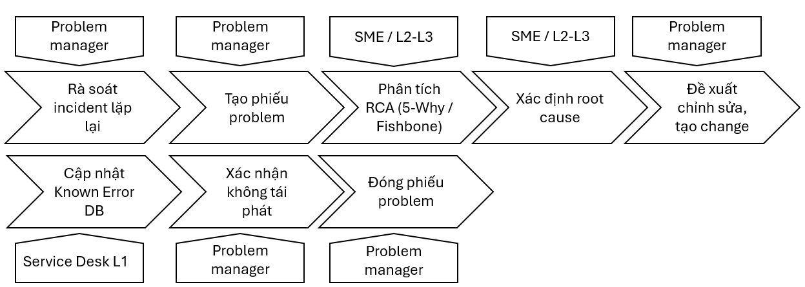
- Đối tượng khách hàng:
- Đội kỹ thuật L2/L3 (người trực tiếp phân tích RCA)
- Service Desk L1 (hưởng lợi từ Known Error DB — tra cứu giải pháp nhanh hơn)
- Gián tiếp: toàn thể CBNV end-user (giảm Incident tái phát = ít gián đoạn)
- Khả năng kết quả:
  - Positive:
    - ✓ Root Cause được xác định, giải pháp triệt để triển khai qua phiếu Change, Incident không tái phát
    - ✓ Known Error mới được xuất bản lên Knowledge Base, nâng cao năng lực L1
  - Negative:
    - ✗ Root Cause xác định nhưng giải pháp triệt để chưa khả thi — chỉ ghi Workaround
    - ✗ Phân tích RCA không xác định được Root Cause — chuyển theo dõi dài hạn

Quy trình 8: Quản lý Thay đổi (Change Management)
- Tác nhân chính:
- Người đề xuất thay đổi (bất kỳ nhân sự IT nào)
- Change Manager (điều phối và đánh giá rủi ro)
- Quản lý Cấp 1 (đánh giá sơ bộ)
- Ban Cố vấn Thay đổi — CAB (Change Advisory Board)
  - Bộ phận Triển khai IT (thực thi thay đổi)
Hình 1.8. Sơ đồ tóm tắt quy trình Quản lý Thay đổi (Change Management)
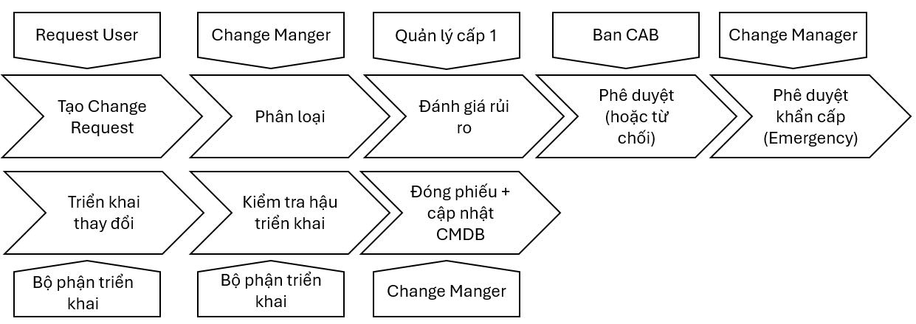
- Đối tượng khách hàng:
- Đội hạ tầng và vận hành hệ thống (đề xuất và thực thi thay đổi)
- Đội phát triển ứng dụng (thay đổi cấu hình server/database cho dự án mới)
- Service Desk L1 (hưởng lợi từ hạ tầng ổn định)
- Gián tiếp: toàn thể CBNV (thay đổi được kiểm soát = ít sự cố)
- Khả năng kết quả:
- Positive:
  - ✓ Thay đổi triển khai thành công, hệ thống ổn định, CMDB cập nhật
  - ✓ Standard Change được tự động phê duyệt và triển khai theo quy trình chuẩn
- Negative:
  - ✗ Thay đổi bị CAB từ chối do rủi ro quá cao hoặc thời điểm không phù hợp
  - ✗ Thay đổi đã triển khai nhưng phát sinh lỗi, phải rollback + mở Incident
  - ✗ Emergency Change triển khai khẩn cấp, CAB ratify sau — nếu không đồng ý phải rollback

Quy trình 9: Quản lý Tài sản CNTT (IT Asset Management)
- Tác nhân chính:
  - Nhân viên quản lý tài sản IT (Asset Administrator)
  - Kế toán IT (theo dõi giá trị tài sản và khấu hao)
  - Service Desk L1 (tiếp nhận yêu cầu cấp phát từ PYC)
  - Trưởng phòng quản lý hạ tầng (phê duyệt thanh lý)
Hình 1.9. Sơ đồ tóm tắt quy trình Quản lý Tài sản CNTT (IT Asset Management)
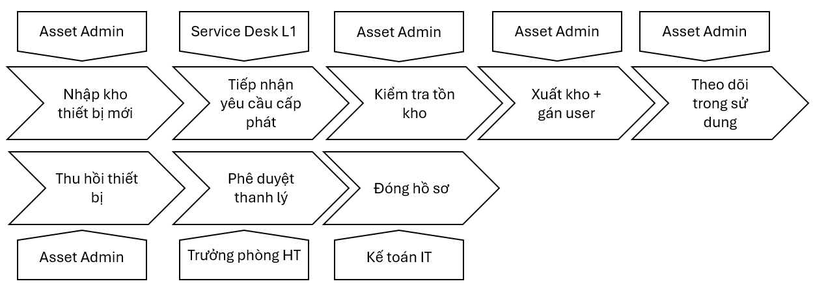
- Đối tượng khách hàng:
- CBNV được cấp phát hoặc thu hồi thiết bị CNTT (laptop, màn hình, token)
- Kế toán IT và Phòng Tài chính NH (báo cáo giá trị tài sản chính xác)
- Service Desk L1 (tra cứu thông tin thiết bị khi xử lý PYC/Incident)
- Khả năng kết quả:
- Positive:
  - ✓ Tài sản nhập kho thành công và sẵn sàng cấp phát
  - ✓ Tài sản cấp phát thành công cho người dùng
  - ✓ Tài sản thu hồi và quay lại vòng tái sử dụng
  - ✓ Tài sản hỏng/hết khấu hao được thanh lý đúng quy trình
- Negative:
  - ✗ Yêu cầu cấp phát bị từ chối do hết tồn kho, phải chờ mua sắm bổ sung

Quy trình 10: Quản lý Tri thức (Knowledge Management)
- Tác nhân chính:
- IT Helpdesk L1 (tạo bài viết dựa trên kinh nghiệm xử lý)
- Chuyên viên hệ thống L2 (bài viết kỹ thuật chuyên sâu)
- Knowledge Manager hoặc Trưởng nhóm Service Desk (duyệt nội dung)
- Hệ thống SmartIT Knowledge Base (nền tảng lưu trữ và tra cứu)
Hình 1.10. Sơ đồ tóm tắt quy trình Quản lý Tri thức (Knowledge Management)
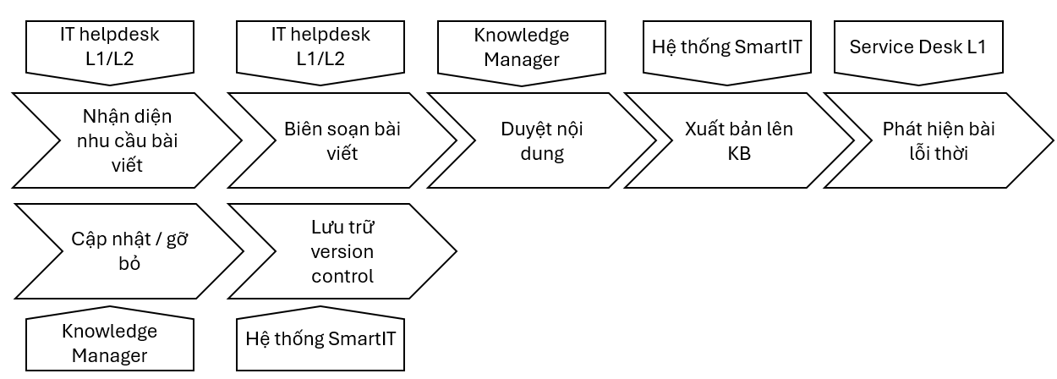
- Đối tượng khách hàng:
- IT Helpdesk L1 (tra cứu hướng dẫn xử lý — đối tượng chính)
- Chuyên viên kỹ thuật L2/L3 (tham khảo tài liệu chuyên sâu)
- CBNV end-user (tự tra cứu giải pháp qua self-service portal)
- Khả năng kết quả:
- Positive:
  - ✓ Bài viết tri thức mới được xuất bản thành công
  - ✓ Bài viết cũ được cập nhật phiên bản mới, phản ánh đúng hệ thống hiện tại
  - ✓ Nội dung KB giúp L1 giải quyết Incident ngay lần gọi đầu (tăng FCR Rate)
- Negative:
  - ✗ Bài viết bị trả về chỉnh sửa do chưa đạt tiêu chuẩn nội dung
  - ✗ Bài viết lỗi thời không được phát hiện kịp thời, gây hướng dẫn sai

Bảng 1.3: Danh mục Nhóm Quy trình Hỗ trợ
STT | Tác nhân chính | Mô tả quy trình | Đối tượng khách hàng | Khả năng kết quả
1 | Subject Matter Expert, đội kỹ thuật L3 | Phân tích các sự cố (Incident) lặp đi lặp lại $→$ Tìm ra nguyên nhân gốc rễ (Root Cause) $→$ Đề xuất giải pháp triệt để $→$ Cập nhật vào Cơ sở dữ liệu lỗi (Known Error). | Nội bộ | Lỗi khắc phục tận gốc; sinh ra Quy trình Thay đổi
2 | Change Manager, Ban xét duyệt (CAB) | Tạo phiếu yêu cầu thay đổi (hạ tầng, server, application) $→$ Quản lý Cấp 1 đánh giá rủi ro $→$ Ban CAB họp phê duyệt $→$ Áp dụng thay đổi $→$ Đóng phiếu. | Nội bộ | Thay đổi áp dụng an toàn; bị từ chối do rủi ro cao
3 | Nhân viên quản lý tài sản, Kế toán IT | Nhập kho thiết bị $→$ Gán mã định danh tài sản (CI ID) $→$ Xuất kho cấp cho người dùng $→$ Thu hồi, thanh lý khi hỏng/nghỉ việc. | Nội bộ | Tài sản được cấp phát; tài sản được thanh lý
4 | IT Helpdesk, Chuyên viên hệ thống | Biên soạn tài liệu hướng dẫn xử lý lỗi/vận hành $→$ Quản lý duyệt nội dung $→$ Xuất bản lên hệ thống SmartIT (Knowledge Base) $→$ Cập nhật hoặc xóa bỏ tài liệu cũ. | Nội bộ | Bài viết tri thức mới được xuất bản

1.3. Sơ đồ Kiến trúc Quy trình Tổng thể

1.3.1. Sơ đồ kiến trúc mối quan hệ ba tầng quy trình
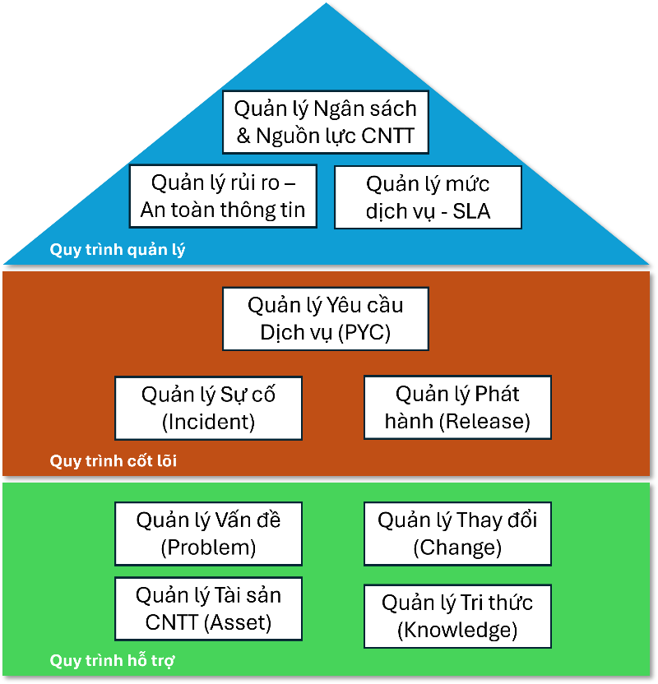
Hình 1.1. Kiến trúc quy trình tổng thể Khối CNTT Sacombank

1.3.2. Diễn giải sự tương hỗ giữa các nhóm quy trình
Ba nhóm quy trình nói trên không tồn tại độc lập mà vận hành theo một cấu trúc phân tầng chặt chẽ. Nhóm Quy trình Cốt lõi đóng vai trò là "nhà máy" trực tiếp tiếp nhận và xử lý các yêu cầu nghiệp vụ (tạo PYC, báo lỗi) từ người dùng nội bộ Sacombank. Để nhóm Cốt lõi vận hành hiệu quả, Nhóm Quy trình Hỗ trợ cung cấp tài sản, nền tảng tri thức và kiểm soát thay đổi hạ tầng. Bao trùm lên trên, Nhóm Quy trình Quản lý thực hiện chức năng giám sát, đo lường rủi ro và đánh giá hiệu suất (SLA), đảm bảo toàn bộ hoạt động của Khối CNTT luôn bám sát chiến lược chung của Ngân hàng.
Chính mối quan hệ tương hỗ ba tầng này là cơ sở để nhóm nghiên cứu xác định rằng bất kỳ cải tiến nào đối với quy trình PYC (thuộc nhóm Cốt lõi) cũng cần được xem xét trong tương quan với cơ chế giám sát SLA (nhóm Quản lý) và nền tảng tri thức, tài sản hỗ trợ (nhóm Hỗ trợ) — đây chính là định hướng xuyên suốt của các chương phân tích tiếp theo.

CHƯƠNG 2: PHƯƠNG PHÁP THỰC HIỆN

2.1. Quy trình Quản lý Yêu cầu Dịch vụ (PYC)

2.1.1. Dựa trên bằng chứng

a) Mô tả quy trình hiện có
- Bước 1: Khởi tạo Phiếu yêu cầu
- Người dùng đăng nhập Cổng dịch vụ CNTT (Digital Workplace Portal) bằng tài khoản Active Directory.
- Chọn danh mục dịch vụ (Service Catalog): Cấp quyền truy cập / Cấp phát thiết bị / Hỗ trợ cài đặt phần mềm / Khác.
- Điền biểu mẫu PYC: mô tả yêu cầu, chọn hệ thống liên quan, mức độ ưu tiên mong muốn.
- Đính kèm tài liệu hỗ trợ (nếu cần): email phê duyệt từ cấp trên, mã dự án, ảnh chụp màn hình.
- Nhấn "Gửi yêu cầu" — hệ thống ITSM tự động gán mã PYC và gửi email xác nhận.
- Bước 2: Phân loại mức độ rủi ro quyền
- Hệ thống ITSM tự động đối chiếu loại quyền được yêu cầu với ma trận rủi ro đã cấu hình.
- Quyền rủi ro cao (Corebanking T24, Database, Server Admin, VPN): chuyển sang bước phê duyệt (Bước 3).
- Quyền rủi ro thấp/cơ bản (Wifi, Folder chung, Reset password, Office 365): bỏ qua phê duyệt, đẩy thẳng vào hàng đợi xử lý (Bước 4).
- Bước 3: Phê duyệt bởi Quản lý trực tiếp
- Hệ thống ITSM gửi email/notification đến Quản lý trực tiếp (Trưởng/Phó đơn vị) của người yêu cầu.
- Quản lý truy cập hệ thống ITSM, xem chi tiết PYC.
- Quyết định: Đồng ý → PYC chuyển sang Bước 4. Từ chối → PYC đóng với lý do. Yêu cầu bổ sung thông tin → PYC trả về người dùng (quay lại Bước 1).
- Bước 4: Sinh Work Order và phân bổ
- Hệ thống ITSM tự động sinh Work Order (WO) từ PYC đã được phê duyệt.
- Chuyển trạng thái PYC sang "In Progress".
- Tự động gán WO cho nhóm xử lý phù hợp (Service Desk L1 hoặc nhóm kỹ thuật chuyên trách) dựa trên Category.
- Bắt đầu đếm thời gian SLA.
- Bước 5: Tiếp nhận và phân loại bởi Service Desk L1
- Service Desk L1 tiếp nhận WO trên dashboard hệ thống ITSM.
- Xác minh thông tin: kiểm tra tính đầy đủ của mô tả, đối chiếu với Service Catalog.
- Nếu yêu cầu nằm trong khả năng L1 (reset password, cấp Wifi, unlock account): xử lý trực tiếp → chuyển sang Bước 7.
- Nếu vượt phạm vi L1 (cấp quyền T24, cấu hình server): chuyển (escalate) WO lên Level 2 → Bước 6.
- Bước 6: Xử lý kỹ thuật bởi Chuyên viên Level 2
- Chuyên viên L2 tiếp nhận WO từ L1, đọc ghi chú phân tích bước đầu.
- Thực hiện cấu hình cấp quyền trên hệ thống ứng dụng tương ứng (T24, Active Directory, Database, Network).
- Kiểm tra kết quả cấu hình: xác nhận quyền đã được cấp đúng theo yêu cầu.
- Bước 7: Ghi nhật ký an toàn bảo mật
- Song song với bước xử lý kỹ thuật, chuyên viên ghi log bảo mật trên hệ thống ITSM.
- Nội dung log: ai yêu cầu, quyền gì, trên hệ thống nào, thời điểm cấp, người thực hiện.
- Log được đẩy vào hệ thống SIEM phục vụ Quy trình Quản lý Rủi ro ATTT.
- Bước 8: Xác nhận và đóng phiếu
- Service Desk cập nhật trạng thái PYC sang "Resolved", gửi thông báo cho người dùng.
- Người dùng kiểm tra kết quả: nếu đạt yêu cầu → xác nhận hoàn tất.
- Nếu chưa đạt → phiếu được mở lại (Reopen), quay về Bước 5 hoặc Bước 6.
- Nếu người dùng không phản hồi trong 48 giờ → hệ thống tự động đóng phiếu (Auto-close).

b) Sơ đồ tổ chức
Hình 2.1. Sơ đồ tổ chức Quy trình Quản lý Yêu cầu Dịch vụ (PYC)
[Chèn sơ đồ tổ chức tại đây]
- Người dùng nội bộ (End-user)
- Khởi tạo PYC trên Cổng dịch vụ CNTT, mô tả chi tiết yêu cầu.
- Đính kèm tài liệu hỗ trợ (email phê duyệt, mã dự án).
- Kiểm tra và xác nhận kết quả sau khi quyền/thiết bị được cấp.
- Phản hồi đánh giá chất lượng dịch vụ (CSAT survey).
- Quản lý trực tiếp (Trưởng/Phó đơn vị)
- Xem xét và phê duyệt PYC thuộc nhóm quyền rủi ro cao.
- Đánh giá tính hợp lệ của yêu cầu: đúng thẩm quyền, phù hợp nhiệm vụ, tuân thủ chính sách ATTT.
- Từ chối PYC không đạt tiêu chí hoặc yêu cầu người dùng bổ sung thông tin.
- IT Helpdesk — Service Desk Level 1
- Tiếp nhận và phân loại Work Order (WO) trên dashboard ITSM.
- Xử lý trực tiếp các yêu cầu cơ bản: reset password, cấp Wifi, unlock account.
- Chuyển (escalate) WO vượt phạm vi lên Level 2 kèm ghi chú phân tích bước đầu.
- Cập nhật trạng thái phiếu, gửi thông báo cho người dùng.
- Chuyên viên kỹ thuật hệ thống — Level 2
- Tiếp nhận WO từ L1, thực hiện cấu hình cấp quyền trên hệ thống: T24, Active Directory, Database.
- Ghi nhật ký an toàn bảo mật (log cấp quyền) trên hệ thống ITSM.
- Kiểm tra kết quả cấu hình, xác nhận quyền đã cấp đúng.
- Hệ thống ITSM (BMC Helix / SmartIT)
- Tự động sinh Work Order (WO) từ PYC đã phê duyệt.
- Phân loại rủi ro quyền dựa trên ma trận đã cấu hình.
- Theo dõi trạng thái phiếu, đếm thời gian SLA, gửi cảnh báo khi gần hết hạn.
- Gửi notification/email tự động cho các bên liên quan.
- Tự động đóng phiếu (Auto-close) nếu người dùng không phản hồi trong 48 giờ.

c) Thuật ngữ và sổ tay
Bảng 2.1a. Thuật ngữ và sổ tay — Quy trình Quản lý Yêu cầu Dịch vụ (PYC)
Thuật ngữ | Viết tắt | Định nghĩa
PYC | — | Phiếu Yêu cầu — tài liệu chính thức ghi nhận nhu cầu dịch vụ CNTT từ người dùng nội bộ
WO | Work Order | Lệnh công việc — được sinh tự động từ PYC sau khi phê duyệt, giao cho đội kỹ thuật xử lý
SLA | Service Level Agreement | Thỏa thuận mức dịch vụ — cam kết thời gian xử lý yêu cầu giữa Khối IT và các phòng ban nghiệp vụ
ITSM | IT Service Management | Hệ thống quản lý dịch vụ CNTT — nền tảng phần mềm quản lý toàn bộ vòng đời yêu cầu (BMC Helix)
T24 | Temenos T24 | Hệ thống ngân hàng lõi (Corebanking) — xử lý giao dịch tài chính, quản lý tài khoản khách hàng
AD | Active Directory | Dịch vụ thư mục của Microsoft — quản lý danh tính và quyền truy cập người dùng trong mạng nội bộ
Service Catalog | — | Danh mục dịch vụ CNTT — liệt kê tất cả dịch vụ mà Khối IT cung cấp cho người dùng nội bộ
Escalation | — | Leo thang — chuyển yêu cầu từ tuyến xử lý thấp (L1) lên tuyến cao hơn (L2/L3) khi vượt khả năng
Rework | — | Xử lý lại — khi PYC bị trả về do thiếu thông tin hoặc kết quả chưa đạt, phải thực hiện lại từ đầu
Auto-close | — | Tự động đóng phiếu — hệ thống đóng PYC sau 48 giờ nếu người dùng không phản hồi xác nhận
Digital Workplace Portal | DWP | Cổng dịch vụ số — giao diện web nơi người dùng tạo PYC, tra cứu trạng thái, đánh giá dịch vụ
CI | Configuration Item | Đối tượng cấu hình — bất kỳ thành phần hạ tầng IT nào được quản lý (server, ứng dụng, thiết bị mạng)

d) Biểu mẫu
Biểu mẫu 1: Phiếu yêu cầu dịch vụ CNTT (PYC)
[Chèn biểu mẫu tại đây]
Biểu mẫu 2: Biên bản phê duyệt quyền truy cập hệ thống rủi ro cao
[Chèn biểu mẫu tại đây]
Biểu mẫu 3: Biên bản bàn giao thiết bị CNTT
[Chèn biểu mẫu tại đây]

2.1.2. Phỏng vấn
Bảng 2.1b. Bảng câu hỏi phỏng vấn — Quy trình Quản lý Yêu cầu Dịch vụ (PYC)
STT | Câu hỏi | Loại câu hỏi | Đối tượng phỏng vấn
1 | Anh/chị đánh giá mức độ rõ ràng của danh mục dịch vụ CNTT hiện tại trên Cổng dịch vụ như thế nào? Có dễ tìm đúng loại yêu cầu cần tạo không? | Định tính — Có cấu trúc | End-user
2 | Quy trình phê duyệt PYC hiện tại có những điểm nào anh/chị thấy hiệu quả? Những điểm nào chưa hiệu quả? | Định tính — Có cấu trúc | Quản lý trực tiếp
3 | Anh/chị gặp khó khăn gì khi tiếp nhận và phân loại PYC từ người dùng? Thông tin nào thường bị thiếu? | Định tính — Có cấu trúc | Service Desk L1
4 | Theo anh/chị, nguyên nhân chính nào khiến PYC bị trả về yêu cầu bổ sung thông tin? | Định tính — Có cấu trúc | Service Desk L1
5 | Anh/chị đánh giá mức độ phù hợp của hệ thống ITSM hiện tại trong việc theo dõi trạng thái PYC ra sao? | Định tính — Có cấu trúc | Chuyên viên L2
6 | Anh/chị có đề xuất gì để cải thiện trải nghiệm tạo PYC trên Cổng dịch vụ? | Định tính — Không cấu trúc | End-user
7 | Nếu được thay đổi một điều duy nhất trong quy trình PYC, anh/chị sẽ thay đổi gì và tại sao? | Định tính — Không cấu trúc | Quản lý trực tiếp
8 | Anh/chị cảm thấy thế nào về khối lượng PYC phải xử lý hằng ngày? Có quá tải không? | Định tính — Không cấu trúc | Service Desk L1
9 | Theo anh/chị, loại PYC nào nên được tự động phê duyệt mà không cần qua Quản lý? Vì sao? | Định tính — Không cấu trúc | Chuyên viên L2
10 | Anh/chị có gặp tình huống nào PYC bị "kẹt" lâu bất thường không? Hãy kể lại chi tiết. | Định tính — Không cấu trúc | Service Desk L1
11 | Trong tháng qua, anh/chị đã tạo bao nhiêu PYC trên hệ thống? | Định lượng — Có cấu trúc (Số phiếu) | End-user
12 | Trong tháng qua, có bao nhiêu PYC bị trả về yêu cầu bổ sung thông tin? | Định lượng — Có cấu trúc (Số phiếu) | Service Desk L1
13 | Thời gian trung bình từ lúc tạo PYC đến lúc được phê duyệt là bao lâu? | Định lượng — Có cấu trúc (Giờ) | Quản lý trực tiếp
14 | Trong tháng qua, có bao nhiêu PYC vi phạm thời hạn SLA cam kết? | Định lượng — Có cấu trúc (Số phiếu) | Service Desk L1
15 | Thời gian trung bình để cấu hình cấp quyền trên hệ thống T24 là bao lâu? | Định lượng — Có cấu trúc (Phút) | Chuyên viên L2
16 | Anh/chị ước tính bao nhiêu phần trăm PYC có thể xử lý hoàn toàn tự động mà không cần con người can thiệp? | Định lượng — Không cấu trúc | Service Desk L1
17 | Trung bình mỗi ngày anh/chị phải chờ bao lâu để PYC được tiếp nhận xử lý? | Định lượng — Không cấu trúc | End-user
18 | Trong các PYC anh/chị phê duyệt, tỷ lệ nào thuộc quyền rủi ro thấp (Wifi, Folder chung)? | Định lượng — Không cấu trúc | Quản lý trực tiếp
19 | Bao nhiêu lần trong tháng qua anh/chị phải escalate PYC lên Level 2? | Định lượng — Không cấu trúc | Service Desk L1
20 | Anh/chị ước tính bao nhiêu phần trăm thời gian xử lý PYC dành cho việc ghi log thủ công? | Định lượng — Không cấu trúc | Chuyên viên L2

2.2. Quy trình Xử lý Sự cố (Incident Management)

2.2.1. Dựa trên bằng chứng

a) Mô tả quy trình hiện có
Bước 1: Phát hiện và ghi nhận sự cố
- Người dùng phát hiện lỗi hệ thống: ứng dụng không truy cập được, màn hình báo lỗi, mất kết nối mạng.
- Truy cập hệ thống ITSM (SmartIT hoặc Digital Workplace Portal).
- Tạo phiếu Incident mới: mô tả triệu chứng lỗi, chọn Category (phần cứng / phần mềm / mạng / bảo mật).
- Đính kèm bằng chứng: ảnh chụp màn hình, mã lỗi, thời điểm xảy ra.
Bước 2: Đối chiếu sự cố tự động
- Hệ thống SmartIT tự động thực hiện Real-time Incident Correlation.
- Đối chiếu phiếu mới với cơ sở dữ liệu sự cố đang mở (cùng hệ thống, cùng khung thời gian).
- Nếu trùng lặp: tự động liên kết phiếu mới vào Incident gốc, thông báo người dùng → kết thúc.
- Nếu sự cố mới: chuyển phiếu xuống Service Desk L1.
Bước 3: Tiếp nhận và phân loại mức độ ưu tiên
- Service Desk L1 tiếp nhận phiếu, xác minh thông tin (gọi điện/chat nếu thiếu).
- Đánh giá Priority dựa trên ma trận Impact × Urgency: Critical (toàn hàng), High (nhiều phòng ban), Medium (một phòng ban), Low (cá nhân).
- Gán Category chi tiết và cập nhật trạng thái phiếu.
- Critical/High → nâng cấp Major Incident (Bước 6). Medium/Low → tiếp tục Bước 4.
Bước 4: Xử lý sự cố bình thường
- Service Desk L1 tạo Task xử lý, tra cứu Knowledge Base tìm giải pháp đã biết (Known Error).
- Nếu có giải pháp chuẩn: áp dụng (restart service, reset password, cấu hình lại kết nối).
- Nếu ngoài khả năng L1: escalate lên Level 2/L3 kèm ghi chú phân tích bước đầu.
Bước 5: Ghi nhận thông tin xử lý
- Song song với khắc phục, chuyên viên cập nhật vào ITSM: hành động đã thực hiện, thời gian xử lý thực tế.
- Ghi chú kỹ thuật chi tiết, trạng thái hiện tại.
- Bước này thực hiện đồng thời với Bước 4 — cả hai hoàn tất mới chuyển tiếp.
Bước 6: Xử lý sự cố nghiêm trọng (Major Incident)
- Major Incident Manager tiếp nhận, xác nhận nâng cấp lên mức Critical trên hệ thống.
- Chỉ định Communication Coordinator — đầu mối truyền thông với Ban GĐ và phòng ban bị ảnh hưởng.
- Triệu tập đội phản ứng nhanh (War Room) gồm chuyên viên L2/L3 liên quan.
- Phối hợp khắc phục, cập nhật tiến độ liên tục cho stakeholder.
- Tổng hợp báo cáo Post-Incident Review: timeline, nguyên nhân sơ bộ, đề xuất phòng ngừa.
Bước 7: Liên kết quy trình liên quan
- Sau khắc phục, Service Desk đánh giá: sự cố có dấu hiệu lặp lại → tạo phiếu Problem.
- Cần thay đổi hạ tầng phòng ngừa → tạo phiếu Change Request.
- Không cần liên kết → bỏ qua, chuyển đóng phiếu.
Bước 8: Xác nhận và đóng phiếu
- Service Desk chuyển trạng thái "Resolved", gửi thông báo người dùng.
- Người dùng kiểm tra: chưa giải quyết → Reopen, quay Bước 4.
- Đồng ý hoặc không phản hồi 48h → Auto-close.

b) Sơ đồ tổ chức
Hình 2.2. Sơ đồ tổ chức Quy trình Quản lý Sự cố (Incident Management)
[Chèn sơ đồ tổ chức tại đây]
1. Người dùng nội bộ (End-user)
- Phát hiện và báo cáo sự cố CNTT qua hệ thống ITSM.
- Cung cấp thông tin triệu chứng, ảnh chụp màn hình, mã lỗi.
- Xác nhận sự cố đã được giải quyết sau khi nhận thông báo "Resolved".
2. Hệ thống SmartIT (Xử lý tự động)
- Thực hiện Real-time Incident Correlation — đối chiếu và gom nhóm sự cố trùng lặp.
- Theo dõi SLA, gửi cảnh báo khi gần hết hạn.
- Tự động đóng phiếu (Auto-close) sau 48 giờ không phản hồi.
3. IT Helpdesk — Service Desk Level 1
- Tiếp nhận phiếu Incident, xác minh thông tin.
- Đánh giá Priority dựa trên ma trận Impact × Urgency.
- Xử lý sự cố cơ bản hoặc escalate lên L2/L3.
- Cập nhật trạng thái và thông tin xử lý trên ITSM.
4. Chuyên viên kỹ thuật Level 2/L3
- Tiếp nhận sự cố chuyên sâu từ L1.
- Phân tích kỹ thuật, troubleshoot, áp dụng giải pháp.
- Phối hợp với vendor/nhà cung cấp nếu cần.
5. Major Incident Manager
- Xác nhận nâng cấp sự cố thành Major Incident.
- Chỉ định Communication Coordinator, triệu tập War Room.
- Điều phối nguồn lực khắc phục diện rộng.
- Tổng hợp báo cáo Post-Incident Review.

c) Thuật ngữ và sổ tay
Bảng 2.2a. Thuật ngữ và sổ tay — Quy trình Quản lý Sự cố (Incident Management)
Thuật ngữ | Viết tắt | Định nghĩa
Incident | — | Sự cố — sự kiện ngoài kế hoạch gây gián đoạn hoặc suy giảm chất lượng dịch vụ CNTT
Major Incident | — | Sự cố nghiêm trọng — ảnh hưởng diện rộng (nhiều phòng ban hoặc toàn hàng), cần xử lý khẩn cấp
Priority | — | Mức độ ưu tiên — được xác định bởi ma trận Impact × Urgency (Critical / High / Medium / Low)
Impact | — | Mức độ ảnh hưởng — phạm vi người dùng/hệ thống bị ảnh hưởng bởi sự cố
Urgency | — | Mức độ khẩn cấp — thời gian tối đa được phép trước khi sự cố gây hậu quả nghiêm trọng
MTTR | Mean Time To Resolve | Thời gian trung bình khắc phục sự cố — từ lúc tiếp nhận đến lúc khôi phục dịch vụ
FCR | First Call Resolution | Tỷ lệ giải quyết ngay lần gọi đầu — sự cố được L1 xử lý mà không cần escalate
War Room | — | Phòng phản ứng nhanh — nhóm chuyên gia được triệu tập khẩn cấp để xử lý Major Incident
Communication Coordinator | — | Đầu mối truyền thông — người chịu trách nhiệm cập nhật tiến độ sự cố cho stakeholder
Known Error | — | Lỗi đã biết — sự cố có nguyên nhân gốc rễ và giải pháp đã được ghi nhận trong KEDB
Workaround | — | Giải pháp tạm thời — biện pháp tạm thời giảm ảnh hưởng khi chưa có giải pháp triệt để
Post-Incident Review | PIR | Đánh giá sau sự cố — báo cáo tổng kết timeline, nguyên nhân, hành động khắc phục và phòng ngừa
SLA Breach | — | Vi phạm SLA — sự cố không được xử lý trong thời hạn cam kết theo mức Priority

d) Biểu mẫu
Biểu mẫu 1: Phiếu ghi nhận sự cố CNTT
[Chèn biểu mẫu tại đây]
Biểu mẫu 2: Biên bản Major Incident (War Room)
[Chèn biểu mẫu tại đây]
Biểu mẫu 3: Báo cáo Post-Incident Review
[Chèn biểu mẫu tại đây]

2.2.2. Phỏng vấn
Bảng 2.2b. Bảng câu hỏi phỏng vấn — Quy trình Quản lý Sự cố (Incident Management)
STT | Câu hỏi | Loại câu hỏi | Đối tượng phỏng vấn
1 | Anh/chị đánh giá tốc độ phản hồi của IT Helpdesk khi nhận được báo cáo sự cố như thế nào? | Định tính — Có cấu trúc | End-user
2 | Quy trình phân loại mức độ ưu tiên (Priority) hiện tại có phản ánh đúng mức độ nghiêm trọng thực tế không? | Định tính — Có cấu trúc | Service Desk L1
3 | Anh/chị đánh giá hiệu quả của cơ chế Real-time Incident Correlation trong việc gom nhóm sự cố trùng lặp? | Định tính — Có cấu trúc | Service Desk L1
4 | Quy trình xử lý Major Incident hiện tại có những điểm nào hiệu quả và chưa hiệu quả? | Định tính — Có cấu trúc | Major Incident Mgr
5 | Anh/chị đánh giá chất lượng giao tiếp giữa IT và phòng ban bị ảnh hưởng khi xảy ra sự cố nghiêm trọng? | Định tính — Có cấu trúc | End-user
6 | Khi gặp sự cố, anh/chị có thường thử tự khắc phục trước khi báo IT không? Hãy kể lại trải nghiệm. | Định tính — Không cấu trúc | End-user
7 | Anh/chị cảm thấy thế nào về áp lực công việc khi có nhiều sự cố xảy ra đồng thời? | Định tính — Không cấu trúc | Service Desk L1
8 | Theo anh/chị, sự cố loại nào nên được hệ thống tự động xử lý mà không cần nhân sự can thiệp? | Định tính — Không cấu trúc | Chuyên viên L2
9 | Anh/chị có đề xuất gì để cải thiện quy trình phản ứng khẩn cấp (War Room)? | Định tính — Không cấu trúc | Major Incident Mgr
10 | Hãy chia sẻ một trường hợp sự cố mà anh/chị ấn tượng nhất (tốt hoặc xấu) và lý do. | Định tính — Không cấu trúc | Service Desk L1
11 | Trong tháng qua, tổng số phiếu Incident mới được tạo trên hệ thống là bao nhiêu? | Định lượng — Có cấu trúc (Số phiếu) | Service Desk L1
12 | Thời gian trung bình từ lúc tiếp nhận đến lúc khắc phục sự cố (MTTR) là bao lâu? | Định lượng — Có cấu trúc (Phút) | Service Desk L1
13 | Trong tháng qua, có bao nhiêu sự cố được giải quyết ngay tại L1 mà không cần escalate? | Định lượng — Có cấu trúc (Số phiếu) | Service Desk L1
14 | Trong tháng qua, có bao nhiêu Major Incident được kích hoạt? | Định lượng — Có cấu trúc (Số lần) | Major Incident Mgr
15 | Có bao nhiêu sự cố vi phạm SLA trong tháng qua? | Định lượng — Có cấu trúc (Số phiếu) | Service Desk L1
16 | Anh/chị ước tính bao nhiêu phần trăm sự cố là lặp lại (cùng triệu chứng, cùng hệ thống)? | Định lượng — Không cấu trúc | Service Desk L1
17 | Trung bình mỗi lần escalate từ L1 lên L2, anh/chị phải chờ bao lâu L2 mới tiếp nhận? | Định lượng — Không cấu trúc | Service Desk L1
18 | Trong các Major Incident gần đây, thời gian trung bình từ khi phát hiện đến khi triệu tập War Room là bao lâu? | Định lượng — Không cấu trúc | Major Incident Mgr
19 | Anh/chị ước tính bao nhiêu phần trăm sự cố có thể tránh được nếu có hệ thống cảnh báo sớm? | Định lượng — Không cấu trúc | Chuyên viên L2
20 | Trung bình mỗi ngày anh/chị bị ảnh hưởng bởi sự cố CNTT bao lâu (không thể làm việc)? | Định lượng — Không cấu trúc | End-user

2.3. Phương pháp thực hiện — Quy trình Quản lý Mức Dịch vụ (SLA)

2.3.1. Dựa trên bằng chứng

a) Mô tả quy trình hiện có
Bước 1: Trích xuất dữ liệu vận hành
- Khi đến kỳ đánh giá (hàng tháng hoặc hàng quý), Nhân viên phân tích truy cập hệ thống ITSM.
- Trích xuất dữ liệu vận hành PYC/Incident trong kỳ: số phiếu, thời gian hoàn thành, trạng thái SLA.
- Xuất dữ liệu theo các chiều: danh mục dịch vụ, phòng ban yêu cầu, mức Priority.
Bước 2: Xác minh và làm sạch dữ liệu
- Rà soát dữ liệu thô, phát hiện bản ghi bất thường (outlier): phiếu thời gian xử lý = 0, phiếu đóng nhầm, phiếu test.
- Đánh dấu và loại trừ outlier, ghi chú lý do loại trừ.
- Dữ liệu hợp lệ → tiếp tục. Dữ liệu bất thường cần điều tra → gia hạn kỳ đánh giá.
Bước 3: Tính toán chỉ số hiệu suất
- Tính tỷ lệ đạt/trễ hạn SLA theo từng danh mục dịch vụ.
- Tính tỷ lệ đạt/trễ hạn SLA theo từng phòng ban yêu cầu.
- Tính Lead Time trung bình, thời gian chờ phê duyệt trung bình, tỷ lệ rework.
- So sánh với ngưỡng cam kết (SLA Target).
Bước 4: Phân tích nguyên nhân vi phạm SLA
- Với danh mục/phòng ban có tỷ lệ trễ hạn cao, drill-down vào từng phiếu cụ thể.
- Xác định bước gây chậm: phê duyệt? xử lý kỹ thuật? chờ bổ sung thông tin?
- Đối chiếu với phân tích Move/Hold/Overdo (Chương 4).
Bước 5: Lập báo cáo hiệu suất và đề xuất cải tiến
- Tổng hợp dashboard trực quan: tỷ lệ SLA theo thời gian, phân bổ theo danh mục.
- Xác định top phòng ban vi phạm nhiều nhất.
- Lập danh sách đề xuất cải tiến có thứ tự ưu tiên.
Bước 6: Trình phê duyệt Ban Giám đốc Khối
- Service Level Manager trình bày báo cáo và đề xuất trước Ban Giám đốc Khối IT.
- Ban GĐ quyết định: Đồng ý triển khai / Yêu cầu điều chỉnh / Không hành động (lưu hồ sơ).
Bước 7: Áp dụng giải pháp cải tiến (Feedback Loop)
- Triển khai các giải pháp đã phê duyệt: chuẩn hóa biểu mẫu, tự động phê duyệt, cập nhật SLA Target.
- Giám sát hiệu quả trong kỳ tiếp theo.
- Dữ liệu vận hành kỳ sau phản ánh tác động — đóng vòng lặp cải tiến liên tục.
Bước 8: Kết thúc kỳ đánh giá
- Lưu trữ báo cáo, biên bản phê duyệt, danh sách giải pháp.
- Hệ thống đặt lịch tự động cho kỳ đánh giá tiếp theo.

b) Sơ đồ tổ chức
Hình 2.3. Sơ đồ tổ chức Quy trình Quản lý Mức Dịch vụ (SLA)
[Chèn sơ đồ tổ chức tại đây]
1. Hệ thống ITSM (BMC Helix)
- Tự động trích xuất dữ liệu vận hành PYC/Incident theo kỳ.
- Cung cấp dashboard real-time về tỷ lệ SLA.
- Lưu trữ lịch sử dữ liệu phục vụ so sánh liên kỳ.
2. Nhân viên phân tích dữ liệu vận hành
- Xác minh và làm sạch dữ liệu (loại outlier).
- Tính toán các chỉ số hiệu suất: tỷ lệ SLA, Lead Time, rework rate.
- Drill-down phân tích nguyên nhân vi phạm từng phiếu cụ thể.
3. Service Level Manager (Trưởng BP Vận hành)
- Tổng hợp kết quả phân tích thành báo cáo trực quan.
- Lập danh sách đề xuất cải tiến có ưu tiên.
- Trình bày và thuyết trình trước Ban Giám đốc Khối.
4. Ban Giám đốc Khối IT
- Xem xét và phê duyệt báo cáo hiệu suất.
- Ra quyết định triển khai giải pháp cải tiến.
- Phân bổ nguồn lực và ngân sách cho hoạt động cải tiến.

c) Thuật ngữ và sổ tay
Bảng 2.3a. Thuật ngữ và sổ tay — Quy trình Quản lý Mức Dịch vụ (SLA)
Thuật ngữ | Viết tắt | Định nghĩa
SLA | Service Level Agreement | Thỏa thuận mức dịch vụ — cam kết thời gian và chất lượng xử lý giữa Khối IT và phòng ban nghiệp vụ
SLA Target | — | Ngưỡng cam kết — giá trị mục tiêu của chỉ số SLA (ví dụ: ≥ 95% phiếu xử lý đúng hạn)
KPI | Key Performance Indicator | Chỉ số đo lường hiệu suất chính — thước đo đánh giá mức độ hoàn thành mục tiêu
Lead Time | — | Thời gian xử lý — tổng thời gian từ lúc tạo phiếu đến lúc đóng phiếu
CSAT | Customer Satisfaction | Chỉ số hài lòng khách hàng — đo lường mức độ hài lòng của người dùng nội bộ với dịch vụ IT
Outlier | — | Giá trị ngoại lai — bản ghi dữ liệu bất thường cần loại trừ trước khi tính toán
Dashboard | — | Bảng điều khiển trực quan — giao diện hiển thị các chỉ số KPI dưới dạng biểu đồ
Drill-down | — | Phân tích chi tiết — đi sâu từ tổng quan xuống từng phiếu cụ thể để tìm nguyên nhân
Continuous Improvement | CI | Cải tiến liên tục — triết lý quản lý hướng đến nâng cao hiệu suất không ngừng qua từng chu kỳ
Feedback Loop | — | Vòng phản hồi — cơ chế đưa kết quả đầu ra quay lại làm đầu vào cho chu kỳ cải tiến tiếp theo
Baseline | — | Đường cơ sở — giá trị tham chiếu ban đầu của chỉ số trước khi áp dụng cải tiến
Benchmark | — | Điểm chuẩn — giá trị tham chiếu từ tổ chức/ngành tương đương để so sánh hiệu suất

d) Biểu mẫu
Biểu mẫu 1: Báo cáo hiệu suất SLA hàng tháng/quý
[Chèn biểu mẫu tại đây]
Biểu mẫu 2: Biên bản phê duyệt giải pháp cải tiến
[Chèn biểu mẫu tại đây]
Biểu mẫu 3: Bảng theo dõi triển khai giải pháp
[Chèn biểu mẫu tại đây]

2.3.2. Phỏng vấn
Bảng 2.3b. Bảng câu hỏi phỏng vấn — Quy trình Quản lý Mức Dịch vụ (SLA)
STT | Câu hỏi | Loại câu hỏi | Đối tượng phỏng vấn
1 | Anh/chị đánh giá mức độ chính xác của dữ liệu SLA hiện tại trên hệ thống ITSM như thế nào? | Định tính — Có cấu trúc | NV phân tích
2 | Quy trình rà soát SLA định kỳ hiện tại có những điểm nào cần cải thiện? | Định tính — Có cấu trúc | Service Level Mgr
3 | Ban Giám đốc sử dụng báo cáo SLA để ra quyết định quản lý như thế nào? | Định tính — Có cấu trúc | Ban GĐ Khối IT
4 | Anh/chị đánh giá mức độ phù hợp của các ngưỡng SLA Target hiện tại? | Định tính — Có cấu trúc | Service Level Mgr
5 | Các phòng ban nghiệp vụ có phản hồi gì về chất lượng dịch vụ CNTT trong kỳ gần nhất? | Định tính — Có cấu trúc | Service Level Mgr
6 | Theo anh/chị, chỉ số SLA nào quan trọng nhất cần theo dõi và tại sao? | Định tính — Không cấu trúc | NV phân tích
7 | Nếu được cải tiến một điểm trong quy trình đánh giá SLA, anh/chị sẽ chọn gì? | Định tính — Không cấu trúc | Service Level Mgr
8 | Anh/chị có gặp tình huống nào dữ liệu SLA không phản ánh đúng thực tế? Kể lại. | Định tính — Không cấu trúc | NV phân tích
9 | Theo anh/chị, việc công bố báo cáo SLA có tác động đến động lực làm việc của đội IT không? | Định tính — Không cấu trúc | Service Desk L1
10 | Anh/chị có đề xuất gì để nâng cao tính minh bạch của báo cáo SLA? | Định tính — Không cấu trúc | Ban GĐ Khối IT
11 | Tỷ lệ tuân thủ SLA tổng thể trong kỳ gần nhất là bao nhiêu phần trăm? | Định lượng — Có cấu trúc (%) | NV phân tích
12 | Trong kỳ gần nhất, có bao nhiêu giải pháp cải tiến được đề xuất? | Định lượng — Có cấu trúc (Số giải pháp) | Service Level Mgr
13 | Có bao nhiêu giải pháp cải tiến được Ban GĐ phê duyệt triển khai? | Định lượng — Có cấu trúc (Số giải pháp) | Ban GĐ Khối IT
14 | Lead Time trung bình đã thay đổi bao nhiêu phần trăm so với kỳ trước? | Định lượng — Có cấu trúc (%) | NV phân tích
15 | Điểm CSAT trung bình của người dùng nội bộ trong kỳ gần nhất là bao nhiêu? | Định lượng — Có cấu trúc (Điểm/5) | Service Level Mgr
16 | Anh/chị ước tính bao nhiêu phần trăm dữ liệu thô cần loại bỏ do outlier mỗi kỳ? | Định lượng — Không cấu trúc | NV phân tích
17 | Mỗi kỳ đánh giá, anh/chị dành bao nhiêu ngày làm việc để hoàn thành báo cáo SLA? | Định lượng — Không cấu trúc | Service Level Mgr
18 | Trung bình bao nhiêu phần trăm đề xuất cải tiến được triển khai đúng tiến độ? | Định lượng — Không cấu trúc | Service Level Mgr
19 | So với cùng kỳ năm trước, số lượng phiếu vi phạm SLA tăng hay giảm bao nhiêu phần trăm? | Định lượng — Không cấu trúc | NV phân tích
20 | Anh/chị ước tính bao nhiêu phần trăm thời gian lập báo cáo có thể tự động hóa? | Định lượng — Không cấu trúc | NV phân tích

2.4. Phương pháp thực hiện — Quy trình Quản lý Rủi ro & An toàn Thông tin

2.4.1. Dựa trên bằng chứng

a) Mô tả quy trình hiện có
Bước 1: Thu thập dữ liệu log bảo mật
- Service Desk L1 ghi nhật ký an toàn bảo mật trong quá trình xử lý PYC/Incident hằng ngày.
- Nội dung log: cấp quyền, thay đổi cấu hình, truy cập hệ thống nhạy cảm, xóa dữ liệu.
- Dữ liệu log được đẩy vào hệ thống SIEM tập trung — nguồn dữ liệu liên tục (continuous).
Bước 2: Giám sát và phát hiện bất thường tự động
- Hệ thống SIEM tự động quét log theo rule đã cấu hình (anomaly detection).
- Các pattern phát hiện: truy cập ngoài giờ, đăng nhập sai nhiều lần, truy cập từ IP lạ, thay đổi quyền bất thường.
- Không có bất thường → lưu log, tiếp tục giám sát. Phát hiện bất thường → sinh alert cho Chuyên viên ATTT.
Bước 3: Rà soát chi tiết lỗ hổng
- Chuyên viên ATTT tiếp nhận cảnh báo từ SIEM.
- Thực hiện quét lỗ hổng (vulnerability scanning) bằng công cụ chuyên dụng.
- Kiểm tra cấu hình hệ thống, phân tích log chi tiết.
- Xác định phạm vi ảnh hưởng: hệ thống nào, dữ liệu nào, số lượng người dùng bị ảnh hưởng.
Bước 4: Đánh giá mức độ rủi ro
- Đánh giá theo ma trận Likelihood × Impact.
- Critical: khai thác ngay được, ảnh hưởng toàn hàng (sập Corebanking, rò rỉ dữ liệu khách hàng).
- High: khai thác dễ, ảnh hưởng nhiều hệ thống.
- Medium: khai thác khó, ảnh hưởng hạn chế. Low: lý thuyết, chưa có bằng chứng khai thác.
- Critical/High → trình Ban GĐ phê duyệt. Medium/Low → Trưởng TT.ATTT tự phê duyệt.
Bước 5: Phê duyệt phương án xử lý rủi ro cao
- Chuyên viên ATTT trình phương án: vá lỗi, thay đổi chính sách, cập nhật firewall.
- Kèm đánh giá tác động: downtime dự kiến, chi phí, ảnh hưởng nghiệp vụ.
- Ban GĐ quyết định: Phê duyệt / Yêu cầu phương án thay thế / Accept Risk (ghi Risk Register, kết thúc).
Bước 6: Lập kế hoạch và triển khai vá lỗi
- Lập kế hoạch chi tiết: phạm vi, maintenance window, phương án rollback.
- Thông báo stakeholder về thời gian và phạm vi ảnh hưởng.
- Triển khai: áp dụng bản vá, cập nhật firewall/WAF, thay đổi chính sách truy cập.
Bước 7: Đánh giá lại sau vá lỗi
Quét lại hệ thống (re-scan) xác nhận lỗ hổng đã bít kín.
- Thực hiện penetration testing nếu rủi ro Critical.
- Kiểm tra hệ thống hoạt động bình thường, không phát sinh lỗi mới.
- Đã bít kín → đóng phiếu. Còn rủi ro → quay lại bước 6. Phát sinh sự cố → rollback + mở Incident.
Bước 8: Đóng phiếu rủi ro và cập nhật Risk Register
- Cập nhật Risk Register: lỗ hổng đã xử lý, phương án đã áp dụng, ngày hoàn tất.
- Đóng phiếu rủi ro trên hệ thống.
- Lưu trữ hồ sơ phục vụ audit và báo cáo tuân thủ.

b) Sơ đồ tổ chức
Hình 2.4. Sơ đồ tổ chức Quy trình Quản lý Rủi ro & An toàn Thông tin
[Chèn sơ đồ tổ chức tại đây]
1. Service Desk L1
- Ghi nhật ký an toàn bảo mật trong quá trình xử lý PYC/Incident.
- Cung cấp dữ liệu log đầu vào cho hệ thống SIEM.
2. Hệ thống SIEM
- Quét log tự động theo rule anomaly detection.
- Sinh cảnh báo (alert) khi phát hiện sự kiện bất thường.
- Lưu trữ log tập trung phục vụ phân tích và audit.
3. Chuyên viên An toàn Thông tin
- Tiếp nhận cảnh báo từ SIEM, rà soát chi tiết lỗ hổng.
- Đánh giá mức độ rủi ro (Likelihood × Impact).
- Lập kế hoạch vá lỗi, triển khai và đánh giá lại.
- Cập nhật Risk Register.
4. Trưởng Trung tâm ATTT
- Phê duyệt phương án xử lý rủi ro Medium/Low.
- Giám sát tiến độ xử lý lỗ hổng.
5. Ban Giám đốc Khối IT
- Phê duyệt phương án xử lý rủi ro Critical/High.
- Phân bổ ngân sách và nguồn lực cho hoạt động bảo mật.
- Ra quyết định Accept Risk khi phương án xử lý không khả thi.

c) Thuật ngữ và sổ tay
Bảng 2.4a. Thuật ngữ — Quy trình Quản lý Rủi ro & An toàn Thông tin
Thuật ngữ | Viết tắt | Định nghĩa
SIEM | Security Information and Event Management | Hệ thống quản lý sự kiện và thông tin bảo mật — giám sát, phát hiện, phân tích mối đe dọa
Vulnerability | — | Lỗ hổng bảo mật — điểm yếu trong hệ thống có thể bị khai thác bởi kẻ tấn công
Anomaly Detection | — | Phát hiện bất thường — kỹ thuật nhận diện hành vi lệch chuẩn trong dữ liệu log
Penetration Testing | Pentest | Kiểm thử xâm nhập — mô phỏng tấn công thực tế để đánh giá mức độ an toàn hệ thống
Risk Register | — | Sổ đăng ký rủi ro — danh sách tất cả rủi ro đã nhận diện kèm trạng thái xử lý
Likelihood | — | Khả năng xảy ra — xác suất lỗ hổng bị khai thác thành công
Patch | — | Bản vá — bản cập nhật phần mềm/hệ thống nhằm sửa lỗ hổng bảo mật
Rollback | — | Hoàn tác — khôi phục hệ thống về trạng thái trước khi áp dụng thay đổi
Firewall | — | Tường lửa — hệ thống kiểm soát lưu lượng mạng vào/ra dựa trên rule bảo mật
WAF | Web Application Firewall | Tường lửa ứng dụng web — bảo vệ ứng dụng web khỏi các tấn công phổ biến (SQL injection, XSS)
Zero-day | — | Lỗ hổng chưa có bản vá — lỗ hổng mới phát hiện mà nhà cung cấp chưa kịp phát hành bản sửa
Accept Risk | — | Chấp nhận rủi ro — quyết định không xử lý rủi ro do chi phí xử lý cao hơn thiệt hại tiềm tàng
Maintenance Window | — | Khung giờ bảo trì — khoảng thời gian được phép tắt/khởi động lại hệ thống để áp dụng thay đổi

d) Biểu mẫu
Biểu mẫu 1: Báo cáo đánh giá lỗ hổng bảo mật
[Chèn biểu mẫu tại đây]
Biểu mẫu 2: Kế hoạch vá lỗi (Patching Plan)
[Chèn biểu mẫu tại đây]
Biểu mẫu 3: Biên bản đánh giá rủi ro trình Ban GĐ
[Chèn biểu mẫu tại đây]

2.4.2. Phỏng vấn
Bảng 2.4b. Câu hỏi phỏng vấn — Quy trình Quản lý Rủi ro & An toàn Thông tin
STT | Câu hỏi | Loại câu hỏi | Đối tượng phỏng vấn
1 | Anh/chị đánh giá hiệu quả của hệ thống SIEM trong việc phát hiện sự kiện bảo mật bất thường? | Định tính — Có cấu trúc | Chuyên viên ATTT
2 | Quy trình rà soát và vá lỗi hiện tại có đảm bảo xử lý kịp thời lỗ hổng Critical/High không? | Định tính — Có cấu trúc | Trưởng TT.ATTT
3 | Anh/chị đánh giá mức độ phối hợp giữa đội ATTT và đội Vận hành khi triển khai vá lỗi? | Định tính — Có cấu trúc | Chuyên viên ATTT
4 | Ban GĐ sử dụng Risk Register để ra quyết định quản lý rủi ro như thế nào? | Định tính — Có cấu trúc | Ban GĐ Khối IT
5 | Service Desk gặp khó khăn gì trong việc ghi log bảo mật hằng ngày? | Định tính — Có cấu trúc | Service Desk L1
6 | Theo anh/chị, mối đe dọa bảo mật nào đáng lo ngại nhất đối với hạ tầng IT Sacombank hiện nay? | Định tính — Không cấu trúc | Chuyên viên ATTT
7 | Hãy chia sẻ một tình huống vá lỗi phức tạp nhất mà anh/chị từng xử lý. | Định tính — Không cấu trúc | Chuyên viên ATTT
8 | Anh/chị cảm thấy thế nào về văn hóa bảo mật thông tin trong nội bộ Sacombank? | Định tính — Không cấu trúc | Service Desk L1
9 | Nếu được tăng cường một nguồn lực cho hoạt động bảo mật, anh/chị sẽ chọn gì? | Định tính — Không cấu trúc | Trưởng TT.ATTT
10 | Anh/chị có đề xuất gì để nâng cao nhận thức bảo mật cho CBNV nội bộ? | Định tính — Không cấu trúc | Ban GĐ Khối IT
11 | Trong quý qua, có bao nhiêu lỗ hổng bảo mật được phát hiện và xử lý? | Định lượng — Có cấu trúc (Số lỗ hổng) | Chuyên viên ATTT
12 | Thời gian trung bình từ phát hiện đến hoàn tất vá lỗi (Mean Time To Patch) là bao lâu? | Định lượng — Có cấu trúc (Ngày) | Chuyên viên ATTT
13 | Có bao nhiêu lỗ hổng Critical/High được xử lý trong SLA cam kết? | Định lượng — Có cấu trúc (Số lỗ hổng) | Trưởng TT.ATTT
14 | Trong quý qua, có bao nhiêu sự cố bảo mật phát sinh do lỗ hổng đã biết nhưng chưa vá? | Định lượng — Có cấu trúc (Số sự cố) | Chuyên viên ATTT
15 | Có bao nhiêu phương án xử lý rủi ro cao được Ban GĐ phê duyệt trong quý qua? | Định lượng — Có cấu trúc (Số phương án) | Ban GĐ Khối IT
16 | Anh/chị ước tính bao nhiêu phần trăm log bảo mật được ghi đầy đủ và chính xác? | Định lượng — Không cấu trúc | Service Desk L1
17 | Trung bình mỗi lần triển khai vá lỗi, hệ thống phải downtime bao lâu? | Định lượng — Không cấu trúc | Chuyên viên ATTT
18 | Bao nhiêu phần trăm rủi ro trong Risk Register hiện đang ở trạng thái "Accept Risk"? | Định lượng — Không cấu trúc | Trưởng TT.ATTT
19 | Anh/chị ước tính bao nhiêu phần trăm cảnh báo SIEM là false positive? | Định lượng — Không cấu trúc | Chuyên viên ATTT
20 | Mỗi quý, đội ATTT dành bao nhiêu ngày công cho hoạt động penetration testing? | Định lượng — Không cấu trúc | Trưởng TT.ATTT

2.5. Phương pháp thực hiện — Quy trình Quản lý Thay đổi (Change Management)

2.5.1. Dựa trên bằng chứng

a) Mô tả quy trình hiện có
Bước 1: Khởi tạo yêu cầu thay đổi
- Người đề xuất tạo phiếu Change Request trên ITSM.
- Điền chi tiết: nội dung thay đổi, lý do, hệ thống ảnh hưởng, thời gian dự kiến, phương án rollback.
- Đính kèm tài liệu kỹ thuật hỗ trợ (bản thiết kế, kết quả kiểm thử).
Bước 2: Phân loại loại thay đổi
- Change Manager tiếp nhận phiếu.
- Standard Change: đã có quy trình chuẩn, rủi ro thấp (restart service theo lịch) → auto-approve, thẳng Bước 6.
- Normal Change: cần đánh giá rủi ro → Bước 3.
- Emergency Change: khẩn cấp do Major Incident → Bước 5.
Bước 3: Đánh giá rủi ro sơ bộ
- Quản lý Cấp 1 đánh giá: tính hợp lý, nguồn lực, mức độ ảnh hưởng (Impact).
- Kiểm tra phương án rollback có khả thi không.
- Rủi ro thấp → phê duyệt trực tiếp, Bước 6. Rủi ro cao → chuyển Ban CAB (Bước 4). Thiếu thông tin → trả về bổ sung.
Bước 4: Phê duyệt bởi Ban CAB
- Ban CAB họp xem xét: kỹ thuật, downtime dự kiến, rollback, tác động hệ thống khác.
- Xem xét lịch triển khai phù hợp (tránh peak hours, cuối tháng, ngày lễ).
- Quyết định: Phê duyệt (có thể kèm điều kiện) / Bổ sung thông tin / Từ chối.
Bước 5: Phê duyệt khẩn cấp (Emergency Change)
- Change Manager phê duyệt khẩn cấp (bypass CAB lần đầu).
- Lập biên bản ghi nhận lý do khẩn cấp.
- Sau triển khai, trình CAB ratify trong phiên họp gần nhất.
Bước 6: Triển khai thay đổi
- Bộ phận Triển khai IT thực hiện thay đổi theo kế hoạch (maintenance window).
- Phương án rollback sẵn sàng trước khi bắt đầu.
- Thông báo stakeholder về thời gian và phạm vi ảnh hưởng.
Bước 7: Kiểm tra hậu triển khai
- Kiểm tra chức năng hệ thống, giám sát performance.
- Thu thập phản hồi từ người dùng.
- Ổn định → Bước 8. Lỗi → rollback + mở Incident. Cần theo dõi → giám sát tiếp.
Bước 8: Đóng phiếu và cập nhật CMDB
- Cập nhật CMDB phản ánh trạng thái mới sau thay đổi.
- Đóng phiếu Change trên ITSM.
- Lưu trữ hồ sơ Post-Implementation Review.

b) Sơ đồ tổ chức
Hình 2.5. Sơ đồ tổ chức Quy trình Quản lý Thay đổi (Change Management)
[Chèn sơ đồ tổ chức tại đây]
1. Người đề xuất thay đổi
- Tạo phiếu Change Request, mô tả chi tiết nội dung và lý do.
- Cung cấp tài liệu kỹ thuật hỗ trợ, phương án rollback.
2. Change Manager
- Tiếp nhận và phân loại loại thay đổi (Standard/Normal/Emergency).
- Điều phối quy trình phê duyệt và triển khai.
- Phê duyệt khẩn cấp cho Emergency Change.
3. Quản lý Cấp 1
- Đánh giá rủi ro sơ bộ trước khi trình CAB.
- Phê duyệt trực tiếp cho thay đổi rủi ro thấp.
4. Ban CAB (Change Advisory Board)
- Phê duyệt chính thức cho thay đổi rủi ro cao.
- Đánh giá tác động kỹ thuật và nghiệp vụ.
- Ratify Emergency Change sau khi triển khai.
5. Bộ phận Triển khai IT
- Thực thi thay đổi trên hạ tầng theo kế hoạch.
- Kiểm tra hậu triển khai, giám sát performance.
- Kích hoạt rollback nếu phát sinh lỗi.
c) Thuật ngữ và sổ tay
Bảng 2.5a. Thuật ngữ — Quy trình Quản lý Thay đổi (Change Management)
Thuật ngữ | Viết tắt | Định nghĩa
Change Request | CR | Yêu cầu thay đổi — tài liệu chính thức đề xuất thay đổi trên hạ tầng CNTT
Standard Change | — | Thay đổi chuẩn — loại thay đổi rủi ro thấp, đã có quy trình chuẩn, được tự động phê duyệt
Normal Change | — | Thay đổi bình thường — cần đánh giá rủi ro và phê duyệt bởi QL Cấp 1 hoặc CAB
Emergency Change | — | Thay đổi khẩn cấp — do Major Incident yêu cầu, bypass CAB lần đầu, ratify sau
CAB | Change Advisory Board | Ban Cố vấn Thay đổi — nhóm phê duyệt chính thức cho các thay đổi rủi ro cao
CMDB | Configuration Management Database | Cơ sở dữ liệu quản lý cấu hình — lưu trữ thông tin tất cả CI trong hạ tầng IT
Post-Implementation Review | PIR | Đánh giá hậu triển khai — rà soát kết quả sau khi thay đổi được áp dụng
Downtime | — | Thời gian ngừng hoạt động — khoảng thời gian hệ thống không khả dụng do bảo trì/thay đổi
Maintenance Window | — | Khung giờ bảo trì — khoảng thời gian được phép thực hiện thay đổi (thường ngoài giờ làm việc)

d) Biểu mẫu
Biểu mẫu 1: Phiếu yêu cầu thay đổi (Change Request)
[Chèn biểu mẫu tại đây]
Biểu mẫu 2: Biên bản phê duyệt Ban CAB
[Chèn biểu mẫu tại đây]
Biểu mẫu 3: Biên bản Emergency Change
[Chèn biểu mẫu tại đây]
Biểu mẫu 4: Báo cáo Post-Implementation Review
[Chèn biểu mẫu tại đây]

2.5.2. Phỏng vấn
Bảng 2.5b. Câu hỏi phỏng vấn — Quy trình Quản lý Thay đổi (Change Management)
STT | Câu hỏi | Loại câu hỏi | Đối tượng phỏng vấn
1 | Anh/chị đánh giá mức độ rõ ràng của quy trình phân loại Change (Standard/Normal/Emergency)? | Định tính — Có cấu trúc | Change Manager
2 | Ban CAB hiện tại có đánh giá đầy đủ các khía cạnh rủi ro trước khi phê duyệt không? | Định tính — Có cấu trúc | Ban CAB
3 | Anh/chị gặp khó khăn gì khi lập phương án rollback cho các thay đổi phức tạp? | Định tính — Có cấu trúc | Bộ phận Triển khai
4 | Quy trình Emergency Change hiện tại có đảm bảo cân bằng giữa tốc độ và kiểm soát? | Định tính — Có cấu trúc | Change Manager
5 | Anh/chị đánh giá mức độ cập nhật CMDB sau mỗi lần triển khai thay đổi? | Định tính — Có cấu trúc | Bộ phận Triển khai
6 | Hãy chia sẻ một trường hợp Change phải rollback mà anh/chị ấn tượng nhất. | Định tính — Không cấu trúc | Bộ phận Triển khai
7 | Theo anh/chị, loại thay đổi nào nên được thêm vào danh mục Standard Change? | Định tính — Không cấu trúc | Change Manager
8 | Anh/chị cảm thấy thế nào về tần suất họp CAB hiện tại? Quá nhiều hay quá ít? | Định tính — Không cấu trúc | Ban CAB
9 | Nếu được cải tiến một điểm trong quy trình Change, anh/chị sẽ chọn gì? | Định tính — Không cấu trúc | Change Manager
10 | Anh/chị có đề xuất gì để giảm thiểu downtime khi triển khai thay đổi? | Định tính — Không cấu trúc | Bộ phận Triển khai
11 | Trong tháng qua, tổng số phiếu Change được tạo là bao nhiêu? | Định lượng — Có cấu trúc (Số phiếu) | Change Manager
12 | Tỷ lệ Change thành công (không rollback) trong tháng qua là bao nhiêu phần trăm? | Định lượng — Có cấu trúc (%) | Change Manager
13 | Có bao nhiêu Change gây ra Incident mới (Change Failure Rate)? | Định lượng — Có cấu trúc (Số phiếu) | Change Manager
14 | Thời gian trung bình xử lý một phiếu Change (từ tạo đến đóng) là bao lâu? | Định lượng — Có cấu trúc (Ngày) | Change Manager
15 | Tỷ lệ Emergency Change so với tổng số Change trong tháng qua? | Định lượng — Có cấu trúc (%) | Change Manager
16 | Anh/chị ước tính bao nhiêu phần trăm Change có thể chuyển sang Standard (auto-approve)? | Định lượng — Không cấu trúc | Change Manager
17 | Trung bình mỗi phiên CAB kéo dài bao lâu và xem xét bao nhiêu phiếu? | Định lượng — Không cấu trúc | Ban CAB
18 | Bao nhiêu phần trăm phiếu Change bị CAB yêu cầu bổ sung thông tin trước khi phê duyệt? | Định lượng — Không cấu trúc | Change Manager
19 | Trung bình downtime thực tế so với downtime dự kiến chênh lệch bao nhiêu phần trăm? | Định lượng — Không cấu trúc | Bộ phận Triển khai
20 | Bao nhiêu phần trăm CMDB được cập nhật chính xác sau mỗi Change? | Định lượng — Không cấu trúc | Bộ phận Triển khai

2.6. Phương pháp thực hiện — Quy trình Quản lý Tài sản CNTT (IT Asset Management)

2.6.1. Dựa trên bằng chứng

a) Mô tả quy trình hiện có
Bước 1: Nhập kho thiết bị mới
Khi thiết bị mới mua về (laptop, màn hình, máy in, token bảo mật).
- Asset Administrator tạo bản ghi trên SmartIT: Create New → Asset.
- Điền đầy đủ: Type, Status "In Stock", CI ID (mã định danh duy nhất), Asset Name, Serial Number, Tag Number.
- Nhập Lifecycle Dates: ngày nhập kho, ngày hết bảo hành.
- Lưu bản ghi.
Bước 2: Tiếp nhận yêu cầu cấp phát
- Service Desk L1 tiếp nhận yêu cầu từ phiếu PYC: nhân sự mới, luân chuyển, thiết bị hỏng cần thay thế.
- Xác minh tính hợp lệ của yêu cầu.
- Chuyển yêu cầu cho Asset Administrator.
Bước 3: Kiểm tra tồn kho và cấp phát
- Asset Administrator tìm kiếm trên SmartIT: bộ lọc, keyword chính xác, keyword tương đối (%).
- Kiểm tra tồn kho theo loại thiết bị yêu cầu.
- Có hàng → Bước 4. Hết hàng → tạo yêu cầu mua sắm (liên kết QT Ngân sách), thông báo thời gian chờ.
Bước 4: Xuất kho và gán người sử dụng
- Cập nhật SmartIT: Status "In Stock" → "Deployed".
- Gán thông tin người sử dụng: tên, MSNV, phòng ban, vị trí làm việc.
- Bàn giao thiết bị cho người dùng, ký biên bản nhận.
Bước 5: Theo dõi và cập nhật trong quá trình sử dụng
- Khi thiết bị sửa chữa, nâng cấp RAM/SSD, thay đổi vị trí → chỉnh sửa bản ghi.
- Tìm kiếm Asset → chọn Asset → chỉnh sửa thông tin → Save.
- Cập nhật warranty status khi hết bảo hành.
Bước 6: Thu hồi thiết bị
- Phòng Nhân sự/Quản lý thông báo nhân sự nghỉ việc/luân chuyển.
- Asset Administrator thu hồi thiết bị, kiểm tra tình trạng vật lý và phần mềm.
- Còn sử dụng được → xóa dữ liệu, cập nhật "In Stock", quay lại vòng cấp phát.
- Hỏng/hết khấu hao → Bước 7.
Bước 7: Đề xuất và phê duyệt thanh lý
- Lập danh sách thiết bị đề xuất thanh lý kèm lý do: hỏng, hết khấu hao, lỗi thời.
- Trình Trưởng phòng hạ tầng phê duyệt.
- Phê duyệt → Bước 8. Từ chối → giữ "In Stock".
Bước 8: Thanh lý và đóng hồ sơ vòng đời
- Kế toán IT ghi nhận giảm tài sản, cập nhật sổ khấu hao.
- Asset Administrator cập nhật Status "Retired" hoặc "Deleted" (soft delete — giữ lịch sử).
- Lưu trữ hồ sơ vòng đời tài sản từ nhập kho đến thanh lý.

b) Sơ đồ tổ chức
Hình 2.6. Sơ đồ tổ chức Quy trình Quản lý Tài sản CNTT (IT Asset Management)
[Chèn sơ đồ tổ chức tại đây]
1. Asset Administrator
- Nhập kho thiết bị mới, tạo bản ghi trên SmartIT.
- Xuất kho và gán người sử dụng khi có yêu cầu cấp phát.
- Cập nhật thông tin tài sản trong suốt vòng đời.
- Thu hồi thiết bị khi nhân sự nghỉ việc/luân chuyển.
- Lập danh sách đề xuất thanh lý.
2. Service Desk L1
- Tiếp nhận yêu cầu cấp phát thiết bị từ phiếu PYC.
- Tra cứu thông tin thiết bị trên SmartIT khi xử lý PYC/Incident.
3. Trưởng phòng Quản lý hạ tầng
- Phê duyệt đề xuất thanh lý thiết bị.
- Giám sát tình trạng tài sản tổng thể của Khối IT.
4. Kế toán IT
- Theo dõi giá trị tài sản và tính khấu hao.
- Ghi nhận giảm tài sản khi thanh lý.
- Lập báo cáo tài sản phục vụ đối chiếu với Phòng Tài chính NH.
c) Thuật ngữ và sổ tay
Bảng 2.6a. Thuật ngữ — Quy trình Quản lý Tài sản CNTT (IT Asset Management)
Thuật ngữ | Viết tắt | Định nghĩa
CI ID | Configuration Item ID | Mã định danh duy nhất — mã số gán cho mỗi tài sản CNTT để quản lý trên hệ thống
Asset Lifecycle | — | Vòng đời tài sản — toàn bộ giai đoạn từ mua mới, sử dụng, bảo trì đến thanh lý
Deployed | — | Đang sử dụng — trạng thái tài sản đã được cấp phát cho người dùng cụ thể
In Stock | — | Trong kho — trạng thái tài sản sẵn sàng cấp phát, chưa gán cho ai
Retired | — | Đã thanh lý — trạng thái tài sản đã kết thúc vòng đời sử dụng
Soft Delete | — | Xóa mềm — đánh dấu tài sản là "Deleted" nhưng giữ lại bản ghi lịch sử trên hệ thống
Tag Number | — | Mã thẻ tài sản — nhãn vật lý dán trên thiết bị để nhận diện và kiểm kê
Serial Number | S/N | Số sê-ri — mã nhà sản xuất gán cho từng thiết bị, duy nhất toàn cầu
Khấu hao | — | Phân bổ giá trị tài sản theo thời gian sử dụng — phục vụ hạch toán kế toán
Thanh lý | — | Loại bỏ tài sản khỏi danh mục quản lý — bán phế liệu, tiêu hủy, hoặc chuyển giao
CMDB | Configuration Management Database | Cơ sở dữ liệu quản lý cấu hình — nơi lưu trữ thông tin tất cả CI/tài sản IT

d) Biểu mẫu
Biểu mẫu 1: Biên bản nhập kho thiết bị CNTT
[Chèn biểu mẫu tại đây]
Biểu mẫu 2: Biên bản bàn giao/thu hồi thiết bị
[Chèn biểu mẫu tại đây]
Biểu mẫu 3: Phiếu đề xuất thanh lý tài sản
[Chèn biểu mẫu tại đây]
Biểu mẫu 4: Báo cáo kiểm kê tài sản định kỳ
[Chèn biểu mẫu tại đây]

2.6.2. Phỏng vấn
Bảng 2.6b. Câu hỏi phỏng vấn — Quy trình Quản lý Tài sản CNTT (IT Asset Management)
STT | Câu hỏi | Loại câu hỏi | Đối tượng phỏng vấn
1 | Anh/chị đánh giá mức độ chính xác của thông tin tài sản trên hệ thống SmartIT hiện tại? | Định tính — Có cấu trúc | Asset Admin
2 | Quy trình cấp phát thiết bị hiện tại có đảm bảo kịp thời cho nhân sự mới không? | Định tính — Có cấu trúc | Service Desk L1
3 | Anh/chị gặp khó khăn gì trong việc thu hồi thiết bị khi nhân sự nghỉ việc? | Định tính — Có cấu trúc | Asset Admin
4 | Quy trình thanh lý thiết bị hiện tại có tuân thủ đầy đủ quy định kế toán không? | Định tính — Có cấu trúc | Kế toán IT
5 | Anh/chị đánh giá mức độ đồng bộ giữa thông tin tài sản trên SmartIT và thực tế kiểm kê? | Định tính — Có cấu trúc | Asset Admin
6 | Hãy chia sẻ một tình huống cấp phát/thu hồi thiết bị phức tạp mà anh/chị từng gặp. | Định tính — Không cấu trúc | Asset Admin
7 | Theo anh/chị, thông tin nào trên bản ghi tài sản thường bị thiếu hoặc không chính xác nhất? | Định tính — Không cấu trúc | Asset Admin
8 | Anh/chị có đề xuất gì để tăng tốc quy trình cấp phát thiết bị cho nhân sự mới? | Định tính — Không cấu trúc | Service Desk L1
9 | Nếu được số hóa/tự động hóa một bước trong quy trình quản lý tài sản, anh/chị chọn bước nào? | Định tính — Không cấu trúc | Asset Admin
10 | Anh/chị cảm thấy thế nào về tần suất kiểm kê tài sản hiện tại? Đủ hay thiếu? | Định tính — Không cấu trúc | Kế toán IT
11 | Tổng số tài sản CNTT đang quản lý trên SmartIT hiện tại là bao nhiêu? | Định lượng — Có cấu trúc (Số thiết bị) | Asset Admin
12 | Thời gian trung bình cấp phát thiết bị từ lúc nhận yêu cầu đến bàn giao là bao lâu? | Định lượng — Có cấu trúc (Ngày) | Asset Admin
13 | Trong quý qua, có bao nhiêu thiết bị được thu hồi đúng hạn khi nhân sự nghỉ việc? | Định lượng — Có cấu trúc (Số thiết bị) | Asset Admin
14 | Giá trị tài sản thanh lý trong năm qua là bao nhiêu? | Định lượng — Có cấu trúc (VNĐ) | Kế toán IT
15 | Tỷ lệ tài sản có thông tin đầy đủ trên CMDB (Data Accuracy Rate) hiện tại là bao nhiêu? | Định lượng — Có cấu trúc (%) | Asset Admin
16 | Anh/chị ước tính bao nhiêu phần trăm thiết bị đã hết khấu hao nhưng vẫn đang sử dụng? | Định lượng — Không cấu trúc | Kế toán IT
17 | Trung bình mỗi tháng có bao nhiêu yêu cầu cấp phát thiết bị mới? | Định lượng — Không cấu trúc | Service Desk L1
18 | Bao nhiêu phần trăm thiết bị thu hồi có thể tái sử dụng (không cần thanh lý)? | Định lượng — Không cấu trúc | Asset Admin
19 | Mỗi đợt kiểm kê, phát hiện bao nhiêu phần trăm chênh lệch giữa sổ sách và thực tế? | Định lượng — Không cấu trúc | Kế toán IT
20 | Anh/chị ước tính bao nhiêu thời gian mỗi tuần dành cho việc cập nhật thông tin tài sản thủ công? | Định lượng — Không cấu trúc | Asset Admin

2.1. Phương pháp thu thập dữ liệu dựa trên bằng chứng

2.1.1. Mô tả quy trình hiện có và sơ đồ tổ chức
Nhóm nghiên cứu tiến hành thu thập lưu đồ quy trình tiếp nhận và xử lý yêu cầu CNTT (PYC) đang được áp dụng thực tế tại Sacombank, đối chiếu với sơ đồ tổ chức của Khối IT để xác định rõ các "Làn" (Lane/Swimlane) trách nhiệm: Đơn vị yêu cầu (Nhân sự thực hiện, Trưởng/Phó đơn vị) và Đơn vị xử lý (Service Desk/Level 1, Level 2). Đây là cơ sở đầu vào quan trọng để chuẩn hóa lại quy trình theo chuẩn BPMN 2.0 ở Chương 3.

2.1.2. Kế hoạch làm việc, thuật ngữ và sổ tay quy trình
Nhóm xây dựng kế hoạch làm việc theo từng giai đoạn (thu thập dữ liệu → mô hình hóa AS-IS → phân tích hiệu suất → đề xuất TO-BE), đồng thời thống nhất bảng thuật ngữ chuyên môn sử dụng xuyên suốt báo cáo (PYC, SLA, Lead Time, VA/NVA/VBA, Waste, Gateway, Lane...) nhằm đảm bảo tính nhất quán khi trao đổi với các bên liên quan và trình bày trước hội đồng.

2.1.3. Hệ thống danh sách biểu mẫu và template chi tiết
Các biểu mẫu và tài liệu tham chiếu được thu thập bao gồm: Phiếu yêu cầu CNTT (PYC) trên Cổng dịch vụ, Hướng dẫn xử lý Yêu cầu CNTT, Quy định an toàn bảo mật trong quản lý và sử dụng tài sản công nghệ thông tin, cùng Quy trình Phát triển phần mềm liên quan đến nhánh xử lý khi PYC phát sinh lỗi (bug).

2.2. Phương pháp Phỏng vấn

2.2.1. Danh sách đối tượng phỏng vấn liên quan
Để đảm bảo góc nhìn đa chiều về quy trình PYC, nhóm lựa chọn phỏng vấn các đối tượng đại diện cho từng "Làn" trong luồng xử lý:
- Người dùng nội bộ (End-user) — người trực tiếp khởi tạo PYC.
- Quản lý trực tiếp (Trưởng/Phó đơn vị) — người thực hiện bước phê duyệt.
- Nhân sự IT Helpdesk (Service Desk Level 1) — người tiếp nhận, phân loại và xử lý bước đầu.
- Chuyên viên kỹ thuật (IT Level 2) — người xử lý các yêu cầu vượt phạm vi Level 1.

2.2.2. Bộ câu hỏi Phỏng vấn Định tính (10 câu)
Mục đích: khai thác trải nghiệm, cảm nhận, ý kiến đánh giá và cách thức phối hợp giữa các phòng ban trong quy trình xử lý PYC.
Nhóm 5 câu hỏi có cấu trúc:
- C1. Anh/chị đánh giá thế nào về mức độ trực quan và dễ sử dụng của giao diện tạo Phiếu yêu cầu (PYC) trên hệ thống Cổng dịch vụ CNTT (Rất dễ / Bình thường / Khó sử dụng)?
- C2. Yếu tố nào sau đây thường gây khó khăn nhất cho anh/chị khi khởi tạo một PYC mới (Giao diện phức tạp / Không biết chọn đúng danh mục / Lỗi hệ thống / Không rõ người phê duyệt)?
- C3. Theo anh/chị, bước "Quản lý trực tiếp phê duyệt" có thực sự cần thiết đối với tất cả các loại PYC cấp quyền cơ bản không (Có / Không)? Xin giải thích ngắn gọn.
- C4. Khi cần trao đổi làm rõ thông tin về PYC, anh/chị thường nhận được phản hồi từ IT Helpdesk qua kênh nào hiệu quả nhất (Hệ thống ITSM / Email / Gọi điện thoại nội bộ / Chat team)?
- C5. Trong trường hợp PYC bị từ chối hoặc trả về, lý do phổ biến nhất mà anh/chị thường gặp là gì (Thiếu thông tin mô tả / Sai thẩm quyền / Không đúng chính sách bảo mật / Chọn sai loại dịch vụ)?
Nhóm 5 câu hỏi không cấu trúc:
- C6. Anh/chị có thể mô tả chi tiết một lần gặp sự cố hoặc khó khăn lớn nhất khi gửi yêu cầu hỗ trợ CNTT trên hệ thống không? Cách giải quyết lúc đó là gì?
- C7. Theo góc nhìn của anh/chị, quy trình tiếp nhận và phân loại phiếu yêu cầu hiện tại của bộ phận IT Helpdesk đang có những "điểm nghẽn" (bottleneck) nào làm chậm tiến độ?
- C8. Anh/chị có đề xuất hoặc sáng kiến cải tiến nào để rút ngắn thời gian chờ đợi từ lúc tạo phiếu đến lúc được IT xử lý hoàn tất không?
- C9. Hãy chia sẻ cảm nhận của anh/chị về hiệu quả phối hợp giữa Làn hỗ trợ cấp 1 (Service Desk) và Làn xử lý cấp 2 (Chuyên viên hệ thống/Phát triển ứng dụng) trong việc xử lý các yêu cầu phức tạp.
- C10. Nếu được quyền cắt bỏ hoặc thay đổi một bước bất kỳ trong luồng phê duyệt PYC hiện tại của Sacombank, anh/chị sẽ thay đổi bước nào và tại sao?

2.2.3. Bộ câu hỏi Phỏng vấn Định lượng (10 câu)
Mục đích: thu thập các số liệu cụ thể về thời gian, tần suất, tỷ lệ phần trăm và khối lượng công việc để phục vụ cho phần đo lường tính lãng phí.
Nhóm 5 câu hỏi có thang đo / khoảng số liệu cụ thể:
- C11. Trung bình mỗi tuần, phòng ban của anh/chị phát sinh khoảng bao nhiêu PYC liên quan đến cấp quyền/hỗ trợ CNTT (Dưới 5 phiếu / Từ 5–15 phiếu / Trên 15 phiếu)?
- C12. Anh/chị đánh giá mức độ hài lòng về thời gian xử lý (Lead time) PYC của Khối IT ở mức điểm nào (thang điểm 1–5)?
- C13. Tỷ lệ PYC bị trễ hạn cam kết (quá hạn SLA) trong tháng vừa qua của bộ phận anh/chị ước tính nằm trong khoảng nào (Dưới 5% / 5–10% / Trên 10%)?
- C14. Theo thống kê trên hệ thống, thời gian trung bình để một Quản lý cấp 1 thực hiện thao tác phê duyệt PYC kể từ lúc nhận được thông báo là bao lâu (Dưới 2 giờ / 2–8 giờ / Trên 8 giờ)?
- C15. Trong số các PYC bị IT trả về (Loop) để yêu cầu bổ sung thông tin, bao nhiêu phần trăm là do người dùng nhập sai danh mục dịch vụ ban đầu (Dưới 20% / 20–50% / Trên 50%)?
Nhóm 5 câu hỏi thu thập con số tuyệt đối từ thực tế:
- C16. Xin cho biết chính xác thời gian dài nhất (giờ hoặc ngày) mà anh/chị từng phải chờ để một PYC cấp quyền truy cập hệ thống Core T24 được xử lý hoàn tất?
- C17. Dựa trên dữ liệu xuất từ hệ thống ITSM, hiện có trung bình bao nhiêu bước luân chuyển qua lại (ping-pong) giữa các phòng ban trước khi một PYC ngoại lệ được đóng thành công?
- C18. Theo số liệu vận hành thực tế, có bao nhiêu nhân sự IT Helpdesk Level 1 hiện đang trực tiếp chịu trách nhiệm phân luồng và xử lý bước đầu cho toàn bộ PYC của ngân hàng trong một ca làm việc?
- C19. Trung bình mỗi tháng, hệ thống ITSM ghi nhận được chính xác bao nhiêu lượt đánh giá chất lượng (CSAT/Feedback) từ người dùng sau khi PYC được chuyển sang trạng thái "Completed"?
- C20. Anh/chị hãy ước tính số giờ làm việc thực tế bị lãng phí (Non-Value Added) của bộ phận IT mỗi tuần chỉ dành riêng cho việc gọi điện/email xác minh lại thông tin bị thiếu trong các PYC?
Kết quả tổng hợp chi tiết từ các buổi phỏng vấn thực tế được trình bày đầy đủ tại Phụ lục A của báo cáo này.

CHƯƠNG 3: MÔ HÌNH HÓA QUY TRÌNH HIỆN TRẠNG (AS-IS) BẰNG CHUẨN BPMN 2.0

3.1. Mô hình hóa Nhóm Quy trình Cốt lõi (Core)

3.1.1. Quy trình Quản lý Yêu cầu Dịch vụ (PYC)
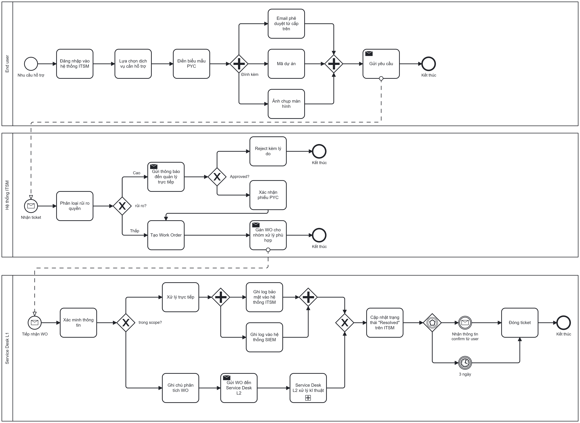
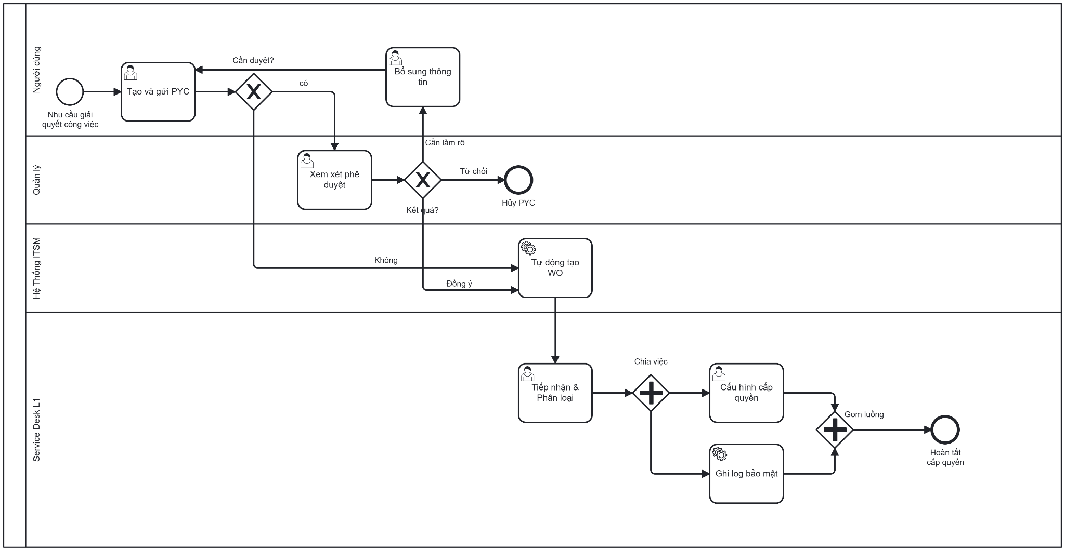
Hình 3.2. Sơ đồ BPMN 2.0 chi tiết quy trình tạo PYC (AS-IS)
Sơ đồ BPMN 2.0 nêu trên được tổ chức theo 4 làn (lane) trách nhiệm, mô tả chi tiết như sau:
Pool 1 — End User:
(Start Event – "Nhu cầu hỗ trợ") → Task 1: Đăng nhập vào hệ thống ITSM → Task 2: Lựa chọn dịch vụ cần hỗ trợ → Task 3: Điền biểu mẫu PYC → [Gateway 1 – Parallel (AND) Split, nhãn "Đính kèm"]: tách song song thành ba nhánh: Task 4 (Email phê duyệt từ cấp trên), Task 5 (Mã dự án), Task 6 (Ảnh chụp màn hình) → [Gateway 2 – Parallel (AND) Join]: gom đủ cả ba nhánh → Task 7 (Send Task): Gửi yêu cầu → (Message Flow gửi xuống Pool 2).
Pool 2 — Hệ thống ITSM:
(Message Start Event – nhận PYC từ Pool 1) → Task 8: Phân loại rủi ro quyền → [Gateway 3 – XOR]: Rủi ro?
- Thấp → Task 9: Tạo Work Order.
- Cao → Task 10 (Send Task): Gửi thông báo đến quản lý trực tiếp → [Gateway 4 – XOR]: Approved? Không → Task 11: Reject kèm lý do → (End Event – "Kết thúc"); Có → Task 12: Xác nhận phiếu PYC → hợp luồng (implicit merge) vào Task 9: Tạo Work Order.
Task 9 → Task 13 (Send Task): Gán WO cho nhóm xử lý phù hợp → (Message Flow gửi xuống Pool 3).
Pool 3 — Service Desk L1:
(Timer Start Event – "Bắt đầu SLA") → Task 14: Xác minh thông tin → [Gateway 5 – XOR]: Trong scope?
- Trong scope → Task 15: Xử lý trực tiếp → [Gateway 6 – Parallel (AND) Split]: tách song song thành Task 16 (Ghi log bảo mật vào hệ thống ITSM) và Task 17 (Ghi log vào hệ thống SIEM) → [Gateway 7 – Parallel (AND) Join]: gom luồng → hợp vào Task 20.
- Ngoài scope → Task 18: Ghi chú phân tích WO → Task 19 (Send Task): Gửi WO đến Service Desk L2 → Sub-Process: "Service Desk L2 xử lý kỹ thuật" → hợp vào Task 20.
Task 20: Cập nhật trạng thái "Resolved" trên ITSM → Task 21 (User Task): User kiểm tra kết quả → [Gateway 8 – Event-Based Gateway]: chờ một trong hai sự kiện:
- Intermediate Catch Event (Message): "Nhận thông tin confirm" → Task 22: Đóng ticket.
- Intermediate Catch Event (Timer): "1 ngày" (hết hạn chờ) → Task 22: Đóng ticket.
Task 22 → (End Event – "Kết thúc").

Làn 1 — Người dùng (End-User):
- (Start Event) → Task 1: Tạo và gửi PYC.
- [Gateway 1 – XOR]: Yêu cầu có cần phê duyệt không (dựa trên loại quyền)? Không cần → đi thẳng xuống Task 6 (Hệ thống); Cần phê duyệt → đi tới Làn 2.
- Task 2: Bổ sung thông tin PYC (chỉ được kích hoạt nếu Quản lý trả về), nhập lại vào Task 1.
- Task 11: Kiểm tra kết quả sau khi IT xử lý xong → [Gateway 8 – XOR]: Xác nhận đạt yêu cầu? Không đồng ý → vòng lại cho IT xử lý lại; Đồng ý → (End Event – Hoàn thành).
Làn 2 — Quản lý (Trưởng/Phó đơn vị):
- Task 3: Xem xét phê duyệt PYC → [Gateway 2 – XOR]: Kết quả duyệt? Từ chối → (End Event – Hủy PYC); Cần làm rõ → trả về Task 2 (Làn 1); Đồng ý → đi tiếp.
- [Gateway 3 – XOR]: Phân loại PYC. Quyền User T24 (Corebanking) → rẽ nhánh quy trình phụ (tài liệu khác); Quyền IT thông thường → đi xuống Task 4.
Làn 3 — Hệ thống ITSM (Tự động hóa):
- Task 4 (Service Task): Đổi trạng thái "In Progress" và sinh Work Order (WO).
- [Sự kiện đính kèm – Boundary Timer Event] gắn vào Task 6 (Làn 4): đếm ngược SLA — nếu quá hạn sẽ kích hoạt Task 5 (Send Task): gửi email nhắc nhở.
Làn 4 — Service Desk / Level 1:
- Task 6: Tiếp nhận & phân loại yêu cầu → [Gateway 4 – XOR]: Nằm trong phạm vi hỗ trợ? Ngoài khả năng → chuyển thẳng lên Level 2/Dev (kết thúc luồng L1); Trong khả năng → đi tiếp.
- [Gateway 5 – Cổng AND – Split]: tách song song thành Task 7 (Thực hiện cấu hình cấp quyền trên App) và Task 8 (Cập nhật nhật ký an toàn bảo mật).
- [Gateway 6 – Cổng AND – Join]: gom luồng, phải hoàn tất cả Task 7 và Task 8 mới được đi tiếp.
- [Gateway 7 – XOR]: Xử lý có phát sinh lỗi phần mềm (Bug) không? Có → chuyển sang quy trình "Phát triển phần mềm"; Không → Task 9: chuyển trạng thái "Resolved" (chờ user xác nhận ở Task 11).

3.1.2. Quy trình Quản lý Sự cố (Incident Management)
Trong phạm vi đồ án, Quy trình Quản lý Sự cố được khảo sát ở mức mô tả tổng quan làm cơ sở đối chiếu với quy trình PYC, chưa được mô hình hóa chi tiết bằng BPMN 2.0. Luồng nghiệp vụ cơ bản gồm: Người dùng ghi nhận lỗi hệ thống/phần cứng → IT Helpdesk đánh giá mức độ khẩn cấp (Priority) → Chuyên viên kỹ thuật khắc phục sự cố tạm thời hoặc triệt để → Đóng phiếu lỗi. Điểm khác biệt căn bản so với PYC là quy trình này được kích hoạt bởi một sự kiện ngoài kế hoạch (lỗi phát sinh) thay vì một yêu cầu chủ động, do đó yếu tố thời gian phản ứng (Response Time) và mức độ ưu tiên (Priority) đóng vai trò quyết định thay vì bước phê duyệt như ở PYC. Việc mô hình hóa BPMN đầy đủ cho quy trình này được đề xuất là một hướng mở rộng trong các nghiên cứu tiếp theo (xem Chương 6).
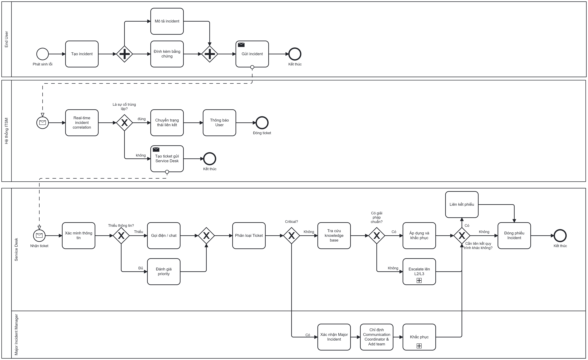
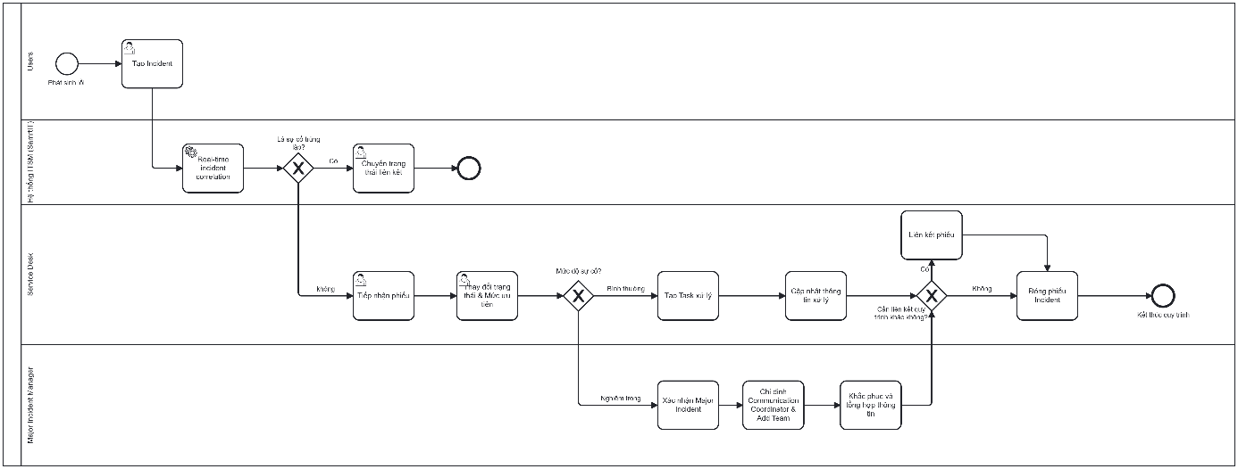
Hình 3.3. Sơ đồ BPMN 2.0 chi tiết quy trình quản lý sự cố
Pool 1 — End User:
(Start Event – "Phát sinh lỗi") → Task 1: Tạo incident → [Gateway 1 – Parallel (AND) Split]: tách song song thành hai nhánh: Task 2 (Mô tả incident) và Task 3 (Đính kèm bằng chứng) → [Gateway 2 – Parallel (AND) Join]: gom đủ 2 nhánh → Task 4 (Send Task): Gửi incident → (Message Flow gửi xuống Pool 3 – Hệ thống ITSM).
Pool 3 — Hệ thống ITSM:
(Message Start Event – nhận incident từ Pool 1) → Task 5: Real-time incident correlation → [Gateway 3 – XOR]: Là sự cố trùng lặp?
- Trùng lặp → Task 6: Chuyển trạng thái liên kết → Task 7: Thông báo User → (End Event – "Đóng ticket").
- Không trùng lặp → Task 8 (Send Task): Tạo ticket gửi Service Desk → (Message Flow gửi sang Pool 2).
Pool 2 — (không tên) / 2 Lane: Service Desk + Major Incident Manager:
Lane: Service Desk:
(Message Start Event – "Nhận ticket", nhận từ Pool 3) → Task 9: Xác minh thông tin → [Gateway 4 – XOR]: Thiếu thông tin?
- Thiếu → Task 10: Gọi điện / chat → (hợp luồng tại Gateway 5).
- Đủ → Task 11: Đánh giá priority → (hợp luồng tại Gateway 5).
[Gateway 5 – XOR Merge] → Task 12: Phân loại Ticket → [Gateway 6 – XOR]: Critical?
- Không Critical → Task 13: Tra cứu knowledge base → [Gateway 7 – XOR]: Có giải pháp chuẩn?
  - Có → Task 14: Áp dụng và khắc phục → (hợp luồng tại Gateway 8).
  - Không → Sub-Process 1: Escalate lên L2/L3 → (hợp luồng tại Gateway 8).
- Critical → chuyển sang Lane Major Incident Manager.
Lane: Major Incident Manager:
Task 15: Xác nhận Major Incident → Task 16: Chỉ định Communication Coordinator & Add team → Sub-Process 2: Khắc phục → (hợp luồng tại Gateway 8, Lane Service Desk).
Trở lại Lane Service Desk:
[Gateway 8 – XOR]: nhận luồng từ 3 nguồn (Task 14, Sub-Process 1, Sub-Process 2). Câu hỏi: Cần liên kết quy trình khác không?
- Có → Task 17: Liên kết phiếu → hợp vào Task 18.
- Không → Task 18: Đóng phiếu Incident.
Task 18 → (End Event – "Kết thúc").

Làn 1: Users (Người dùng)
- Bắt đầu: Quy trình được kích hoạt khi có một sự kiện "Phát sinh lỗi" từ phía người dùng.
- Tạo Incident: Người dùng sẽ thực hiện tác vụ tạo phiếu báo cáo sự cố (Ticket/Incident) trên hệ thống.
Làn 2: Hệ thống ITSM (SmartIT) - Xử lý tự động
Ngay sau khi phiếu được tạo, hệ thống ITSM sẽ tự động can thiệp ở bước đầu tiên:
- Real-time incident correlation: Hệ thống thực hiện việc đối chiếu và phân cụm sự cố theo thời gian thực để kiểm tra xem lỗi này có giống với các lỗi đang xảy ra hay không.
- Cổng quyết định "Là sự cố trùng lặp?":
  - Nhánh "Có": Nếu hệ thống phát hiện đây là sự cố đã được người khác báo cáo, luồng sẽ chuyển sang tác vụ "Chuyển trạng thái liên kết" (nhóm các phiếu giống nhau lại) và kết thúc ngay tại đây để giảm tải cho bộ phận IT.
  - Nhánh "Không": Nếu đây là một sự cố mới hoàn toàn, phiếu sẽ được đẩy xuống làn tiếp theo cho nhân viên hỗ trợ.
Làn 3 & 4: Service Desk và Major Incident Manager
Lúc này, con người bắt đầu can thiệp. Quy trình đi xuống làn Service Desk (Hỗ trợ cấp 1):
- Tiếp nhận và Phân loại: Service Desk sẽ thực hiện tác vụ "Tiếp nhận phiếu", sau đó xem xét để "Thay đổi trạng thái & Mức ưu tiên" cho sự cố đó.
- Cổng quyết định "Mức độ sự cố?": Tại đây, quy trình rẽ làm 2 hướng tùy thuộc vào mức độ nghiêm trọng của lỗi:
  - Hướng 1 - Nhánh "Bình thường" (Xử lý tại Làn 3): Sự cố trong tầm kiểm soát. Service Desk tiếp tục thực hiện "Tạo Task xử lý" để giải quyết lỗi, sau đó "Cập nhật thông tin xử lý" vào hệ thống.
  - Hướng 2 - Nhánh "Nghiêm trọng" (Chuyển xuống Làn 4): Sự cố lớn, ảnh hưởng diện rộng. Luồng đi xuống làn Major Incident Manager (Quản lý sự cố nghiêm trọng). Người quản lý sẽ:
    - "Xác nhận Major Incident" để nâng cấp mức độ của phiếu.
    - "Chỉ định Communication Coordinator & Add Team" để lập đội phản ứng nhanh và có đầu mối truyền thông sự cố.
    - "Khắc phục và tổng hợp thông tin" sau khi sự cố lớn được giải quyết. Sau bước này, luồng quy trình sẽ được vòng ngược trở lên Làn 3 để tiến hành các bước đóng phiếu.
Giai đoạn Hội tụ và Kết thúc (Trở lại Làn 3)
Dù sự cố được xử lý theo nhánh "Bình thường" hay "Nghiêm trọng", cả hai luồng đều sẽ hội tụ lại tại một cổng quyết định cuối cùng ở làn Service Desk:
- Cổng quyết định "Cần liên kết quy trình khác không?":
  - Nhánh "Có": Nếu sự cố này cần theo dõi thêm (ví dụ: tạo Problem để tìm nguyên nhân gốc rễ, hoặc tạo Change để thay đổi hệ thống), nhân viên sẽ thực hiện bước "Liên kết phiếu" trước khi đóng.
  - Nhánh "Không": Bỏ qua bước liên kết.
- Đóng phiếu Incident: Mọi luồng đều dẫn đến tác vụ này. Cán bộ hỗ trợ xác nhận lỗi đã giải quyết xong và đóng phiếu.
- Kết thúc quy trình: Quy trình quản lý sự cố chính thức khép lại.

3.2. Mô hình hóa Nhóm Quy trình Quản lý (Management)

3.2.1. Quy trình Quản lý Mức Dịch vụ (SLA)
Quy trình vận hành theo trình tự: Thu thập dữ liệu xử lý PYC → Tính toán tỷ lệ đạt/trễ hạn SLA → Lập báo cáo hiệu suất → Đề xuất cải tiến với Ban Giám đốc Khối. Đây là quy trình "đóng vòng lặp" (feedback loop) quan trọng, sử dụng chính dữ liệu vận hành của quy trình PYC làm đầu vào để đánh giá hiệu suất — vì vậy các giải pháp cải tiến PYC được đề xuất ở Chương 5 sẽ có tác động trực tiếp đến chất lượng đầu ra của quy trình này.
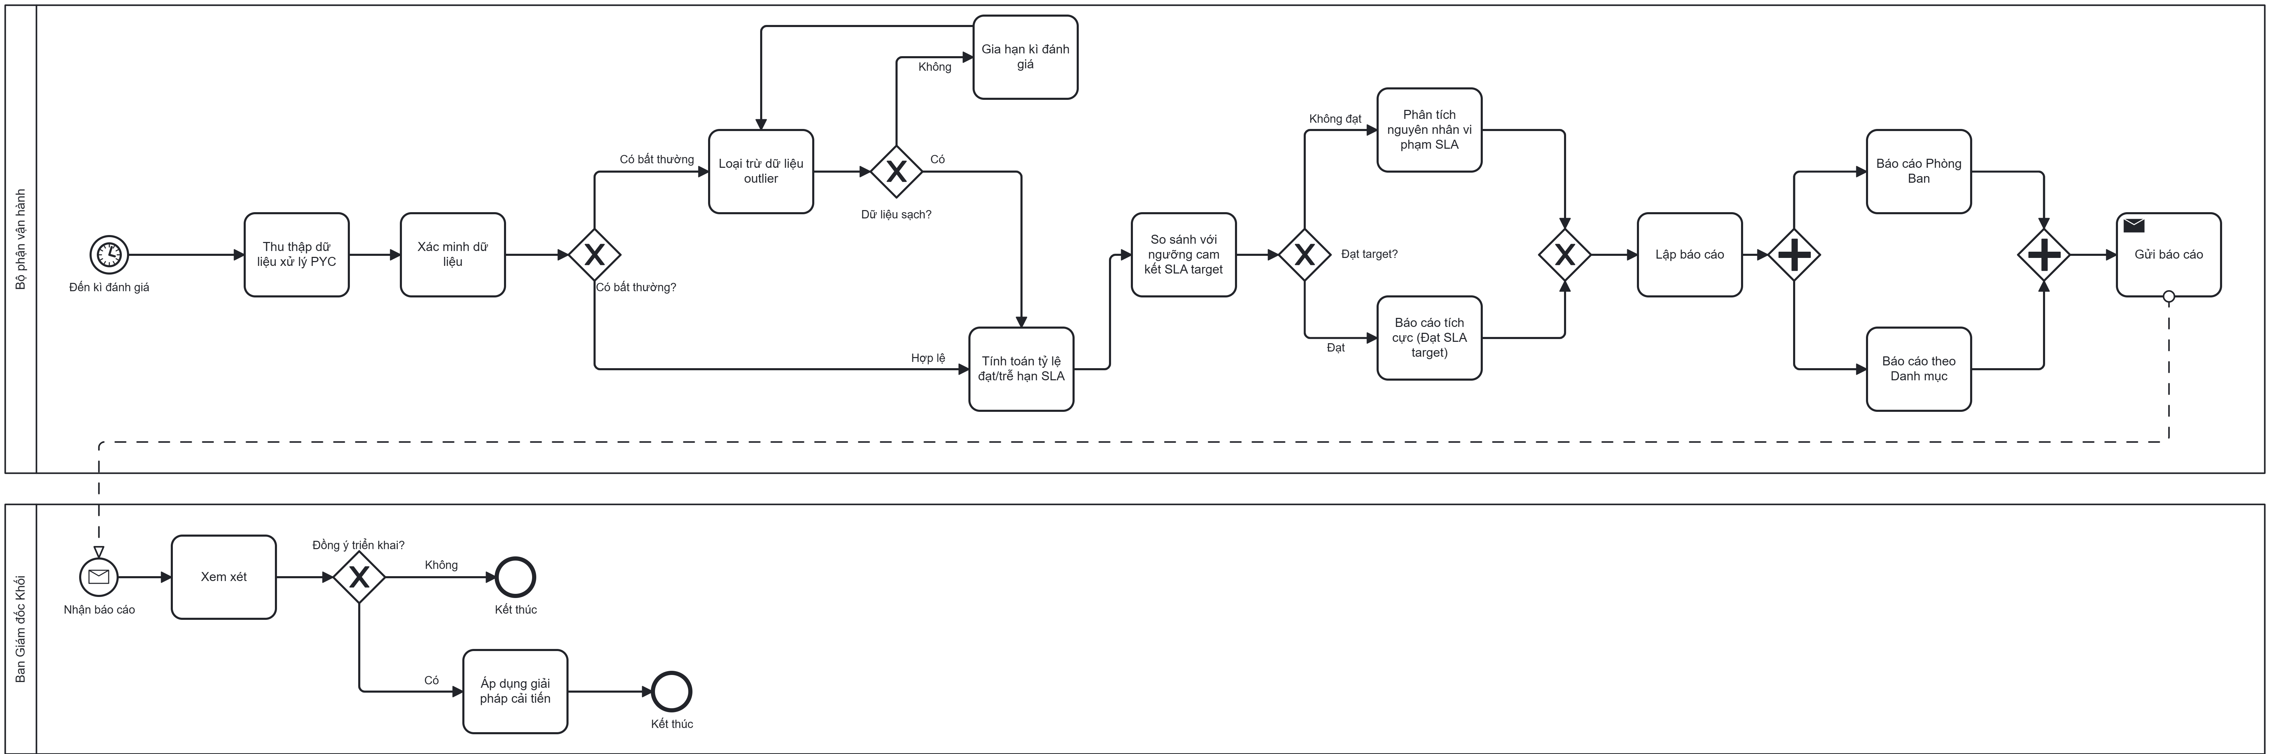
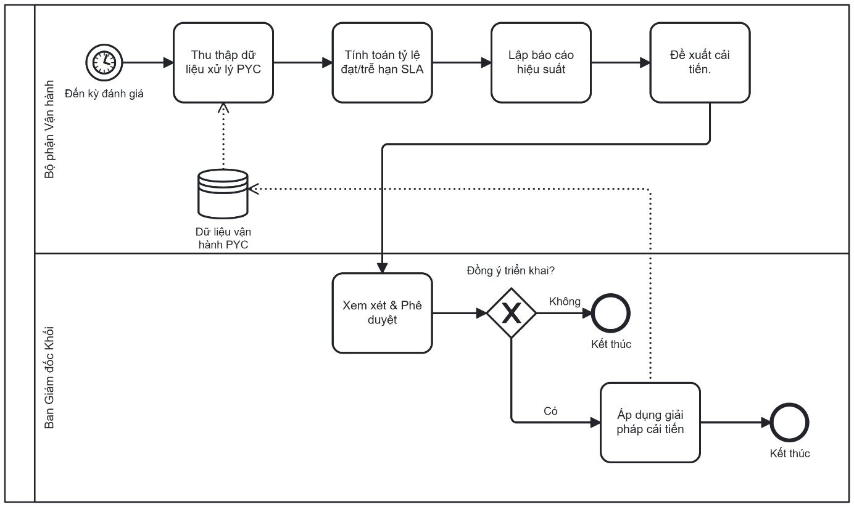
Hình 3.4. Sơ đồ BPMN 2.0 chi tiết quy trình quản lý SLA
Pool 1 — Bộ phận vận hành:
(Timer Start Event – "Đến kì đánh giá") → Task 1: Thu thập dữ liệu xử lý PYC → Task 2: Xác minh dữ liệu → [Gateway 1 – XOR]: Có bất thường?
- Có bất thường → Task 3: Loại trừ dữ liệu outlier → [Gateway 2 – XOR]: Dữ liệu sạch?
  - Không → Task 4: Gia hạn kì đánh giá → vòng lại Task 3 (Loại trừ dữ liệu outlier).
  - Có → hợp luồng vào Task 5.
- Hợp lệ (không bất thường) → hợp luồng vào Task 5.
Task 5: Tính toán tỷ lệ đạt/trễ hạn SLA (nhận 2 incoming: từ nhánh "Hợp lệ" và nhánh "Dữ liệu sạch – Có") → Task 6: So sánh với ngưỡng cam kết SLA target → [Gateway 3 – XOR]: Đạt target?
- Không đạt → Task 7: Phân tích nguyên nhân vi phạm SLA → (hợp luồng tại Gateway 4).
- Đạt → Task 8: Báo cáo tích cực (Đạt SLA target) → (hợp luồng tại Gateway 4).
[Gateway 4 – XOR Merge] → Task 9: Lập báo cáo → [Gateway 5 – Parallel (AND) Split]: tách song song thành hai nhánh: Task 10 (Báo cáo Phòng Ban) và Task 11 (Báo cáo theo Danh mục) → [Gateway 6 – Parallel (AND) Join]: gom 2 nhánh → Task 12 (Send Task): Gửi báo cáo → (Message Flow gửi xuống Pool 2).
Pool 2 — Ban Giám đốc Khối:
(Message Start Event – "Nhận báo cáo") → Task 13: Xem xét → [Gateway 7 – XOR]: Đồng ý triển khai?
- Không → (End Event – "Kết thúc").
- Có → Task 14: Áp dụng giải pháp cải tiến → (End Event – "Kết thúc").
Điểm kích hoạt quy trình (Trigger)
- Đến kỳ đánh giá (Timer Start Event): Biểu tượng đồng hồ cho thấy quy trình này không phát sinh do một sự cố ngẫu nhiên, mà được thiết lập chạy định kỳ theo một khung thời gian cố định (ví dụ: đánh giá hàng tháng, hàng quý, hoặc định kỳ 6 tháng).
Giai đoạn Phân tích & Đề xuất (Bộ phận Vận hành)
Khi đến hạn đánh giá, Bộ phận Vận hành sẽ thực hiện chuỗi 4 tác vụ liên tiếp:
- Thu thập dữ liệu xử lý PYC: Nhân viên tiến hành trích xuất dữ liệu từ hệ thống. Lưu ý đường nét đứt cắm từ kho Dữ liệu vận hành PYC vào bước này: Nó thể hiện kho dữ liệu thực tế chính là "nguyên liệu đầu vào" bắt buộc để bộ phận vận hành làm việc.
- Tính toán tỷ lệ đạt/trễ hạn SLA: Dữ liệu thô được đem ra đối chiếu với các cam kết chất lượng dịch vụ (SLA) để đo lường tỷ lệ hoàn thành đúng hạn hoặc trễ hạn.
- Lập báo cáo hiệu suất: Các con số sau khi tính toán được hệ thống hóa và trực quan hóa thành một bản báo cáo tổng thể, phản ánh bức tranh thực trạng của quy trình PYC.
- Đề xuất cải tiến: Dựa trên các "điểm nghẽn" hoặc tỷ lệ trễ hạn từ báo cáo, bộ phận phân tích lập ra danh sách các giải pháp tối ưu hóa (như các giải pháp được nhắc đến ở Chương 5 của bạn).
Giai đoạn Phê duyệt (Ban Giám đốc Khối)
Sau khi hoàn tất đề xuất, luồng công việc được chuyển giao (handover) xuyên làn xuống cho cấp quản lý.
- Xem xét & Phê duyệt: Ban Giám đốc Khối tiếp nhận báo cáo hiệu suất và các đề xuất cải tiến để đánh giá tính khả thi.
- Cổng quyết định (Gateway) - "Đồng ý triển khai?": Tại đây quy trình rẽ làm 2 nhánh:
  - Nhánh "Không": Đề xuất chưa phù hợp hoặc thiếu nguồn lực triển khai. Quy trình đi thẳng đến Kết thúc kỳ đánh giá đó mà không có sự thay đổi nào.
  - Nhánh "Có": Ban Giám đốc phê duyệt các đề xuất cải tiến. Luồng công việc đi tiếp sang bước thực thi.
Giai đoạn Thực thi & Đóng vòng lặp (Feedback Loop)
- Áp dụng giải pháp cải tiến: Các giải pháp từ Chương 5 chính thức được đưa vào áp dụng trong thực tế vận hành.
- Cơ chế đóng vòng lặp (Feedback Loop): Hãy chú ý đường nét đứt chạy ngược từ bước "Áp dụng giải pháp cải tiến" về lại kho "Dữ liệu vận hành PYC". Đây là chi tiết đắt giá nhất của sơ đồ. Nó giải thích rằng: Việc áp dụng các giải pháp này không biến mất, mà nó tác động trực tiếp làm thay đổi, nâng cấp và cải thiện môi trường vận hành thực tế.
- Ý nghĩa cốt lõi: Nhờ cơ chế vòng lặp này, khi chu kỳ thời gian quay lại bước 1 ("Đến kỳ đánh giá" tiếp theo), khối "Dữ liệu vận hành PYC" lúc này đã là một phiên bản dữ liệu chất lượng hơn, ít lỗi hơn, có tỷ lệ đạt SLA cao hơn so với chu kỳ trước.
Kết thúc quá trình này, luồng đi đến điểm Kết thúc (End Event), hoàn thành trọn vẹn một vòng lặp liên tục cải tiến (Continuous Improvement).

3.2.2. Quy trình Quản lý Rủi ro & An toàn Thông tin
Quy trình gồm các bước: Rà soát lỗ hổng hệ thống → Đánh giá mức độ rủi ro → Lập kế hoạch vá lỗi → Triển khai bảo mật → Đánh giá lại. Quy trình này có liên hệ trực tiếp với bước "Ghi log bảo mật" trong quy trình PYC (Làn Service Desk), là một trong những căn cứ để nhóm đề xuất giải pháp tự động hóa ghi log bằng API ở Chương 5.
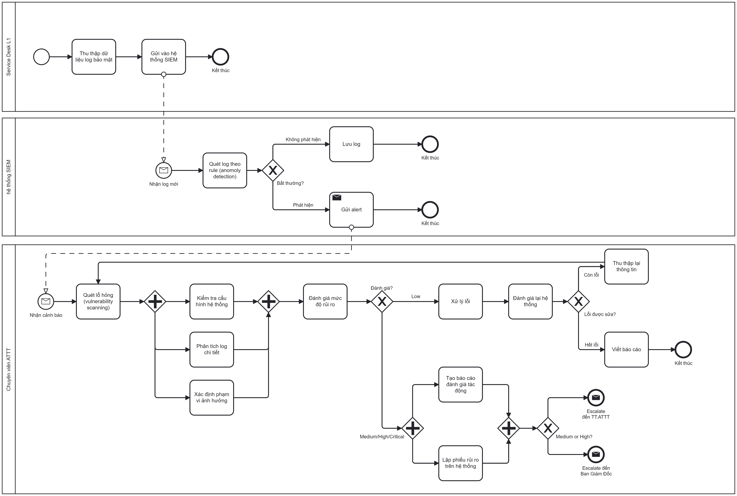
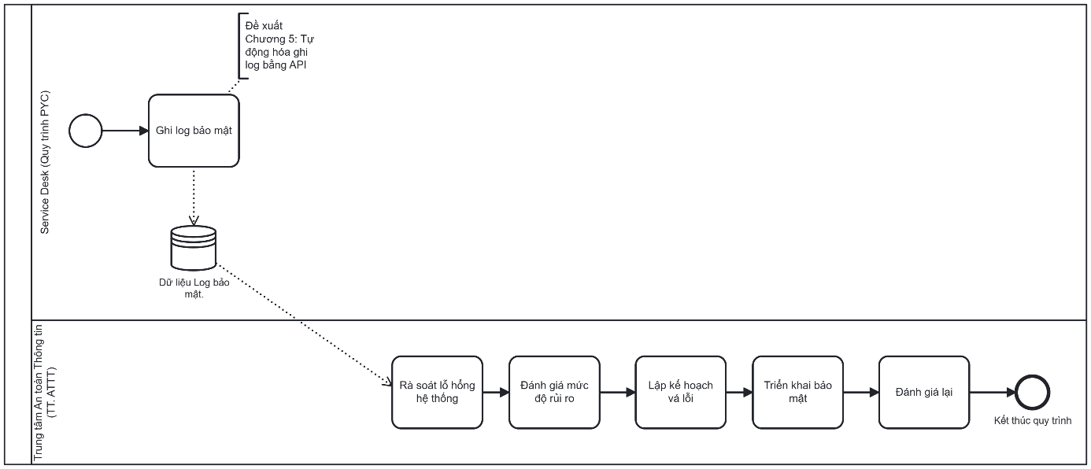
Hình 3.5. Sơ đồ BPMN 2.0 chi tiết quy trình quản lý rủi ro ATTT
Pool 1 — Service Desk L1:
(Start Event – không tên) → Task 1: Thu thập dữ liệu log bảo mật → Task 2: Gửi vào hệ thống SIEM → (Message Flow gửi xuống Pool 2).
Pool 2 — Hệ thống SIEM:
(Receive Task) Task 3: Nhận log mới (nhận message flow từ Pool 1) → Task 4: Quét log theo rule (anomaly detection) → [Gateway 1 – XOR]: Bất thường?
- Không phát hiện → Task 5: Lưu log.
- Phát hiện → Task 6 (Send Task): Gửi alert → (Message Flow gửi xuống Pool 3).
Pool 3 — Chuyên viên ATTT:
(Message Start Event – "Nhận cảnh báo") → Task 7: Quét lỗ hổng (vulnerability scanning) → [Gateway 2 – Parallel (AND) Split]: tách song song thành ba nhánh: Task 8 (Kiểm tra cấu hình hệ thống), Task 9 (Phân tích log chi tiết), Task 10 (Xác định phạm vi ảnh hưởng) → [Gateway 3 – Parallel (AND) Join]: gom đủ 3 nhánh → Task 11: Đánh giá mức độ rủi ro → [Gateway 4 – XOR]: Đánh giá?
- Low → Task 12: Xử lý lỗi → Task 13: Đánh giá lại hệ thống → [Gateway 5 – XOR]: Lỗi được sửa?
  - Còn lỗi → Task 14: Thu thập lại thông tin → vòng lại Task 7 (Quét lỗ hổng).
  - Hết lỗi → Task 15: Viết báo cáo → (End Event – "Kết thúc").
- Critical → [Gateway 6 – Parallel (AND) Split]: tách song song thành hai nhánh: Task 16 (Tạo báo cáo đánh giá tác động) và Task 17 (Lập phiếu rủi ro trên hệ thống) → [Gateway 7 – Parallel (AND) Join]: gom 2 nhánh → [Gateway 8 – XOR]: Medium or High?
  - → (Escalation End Event – "Escalate đến TT.ATTT").
  - → (Escalation End Event – "Escalate đến Ban Giám Đốc").

Làn 1: Service Desk (Quy trình PYC) - Nơi khởi nguồn dữ liệu
Làn này đại diện cho quy trình xử lý Yêu cầu hỗ trợ (PYC) đang diễn ra.
- Điểm bắt đầu (Start Event): Quy trình được kích hoạt thông qua các hoạt động vận hành thường ngày của hệ thống ITSM.
- Tác vụ "Ghi log bảo mật": Khi có các sự kiện liên quan đến hệ thống, Service Desk thực hiện việc ghi nhận nhật ký (log).
- Ghi chú (Text Annotation) - Đề xuất Chương 5: Đây là điểm nhấn quan trọng nhất của sơ đồ. Ghi chú này chỉ rõ rằng tác vụ "Ghi log bảo mật" hiện tại đang được đề xuất tự động hóa bằng API. Việc này giúp loại bỏ thao tác thủ công, đảm bảo log được ghi nhận theo thời gian thực (real-time) và không bị sai sót.
- Kho dữ liệu "Dữ liệu Log bảo mật" (Data Store): Kết quả của quá trình ghi log (sau khi tự động hóa) sẽ được đẩy thẳng vào một kho lưu trữ tập trung. Đường nét đứt chỉ xuống kho dữ liệu (Data Output Association) thể hiện việc hệ thống lưu lại thông tin này.
Sự chuyển giao dữ liệu (Điểm kết nối cốt lõi)
- Hãy chú ý đến đường nét đứt nối từ kho "Dữ liệu Log bảo mật" cắm xuống tác vụ đầu tiên của Làn 2.
- Trong ngôn ngữ BPMN, đây gọi là Data Input Association. Nó có ý nghĩa: Trung tâm An toàn Thông tin sẽ không thể bắt đầu công việc nếu thiếu đi dữ liệu Log từ Service Desk chuyển sang. Dữ liệu Log chính là "chất xúc tác" để quy trình bảo mật được vận hành.
Làn 2: Trung tâm An toàn Thông tin (TT. ATTT) - Xử lý rủi ro
Khi đã có dữ liệu Log đầu vào, đội ngũ chuyên trách tại TT. ATTT sẽ thực hiện chuỗi 5 nghiệp vụ nối tiếp nhau (được nối bằng mũi tên nét liền - Sequence Flow):
- Rà soát lỗ hổng hệ thống: Sử dụng dữ liệu log để rà quét, phát hiện các điểm bất thường, truy cập trái phép hoặc lỗ hổng (vulnerability) đang tồn tại.
- Đánh giá mức độ rủi ro: Phân loại và chấm điểm các lỗ hổng vừa tìm thấy xem chúng ở mức độ Thấp, Trung bình, Cao hay Nghiêm trọng (Critical).
- Lập kế hoạch vá lỗi: Dựa trên mức độ rủi ro, TT. ATTT sẽ lên phương án và thời gian cụ thể để đóng lỗ hổng (patching).
- Triển khai bảo mật: Chính thức áp dụng các bản vá, cập nhật cấu hình firewall hoặc thay đổi chính sách bảo mật để ngăn chặn rủi ro.
- Đánh giá lại: Thực hiện kiểm tra chéo (penetration testing hoặc quét lại) để đảm bảo lỗ hổng đã được bít kín hoàn toàn và hệ thống không phát sinh lỗi mới.
- Kết thúc quy trình (End Event): Sự cố rủi ro được xử lý dứt điểm, quy trình khép lại.

3.3. Mô hình hóa Nhóm Quy trình Hỗ trợ (Support)

3.3.1. Quy trình Quản lý Thay đổi (Change Request)
Quy trình gồm: Users → Tạo phiếu yêu cầu thay đổi (hạ tầng, server, application) → Quản Lý Cấp 1→ Đánh giá rủi ro → Ban CAB họp phê duyệt → Áp dụng thay đổi → Đóng phiếu.
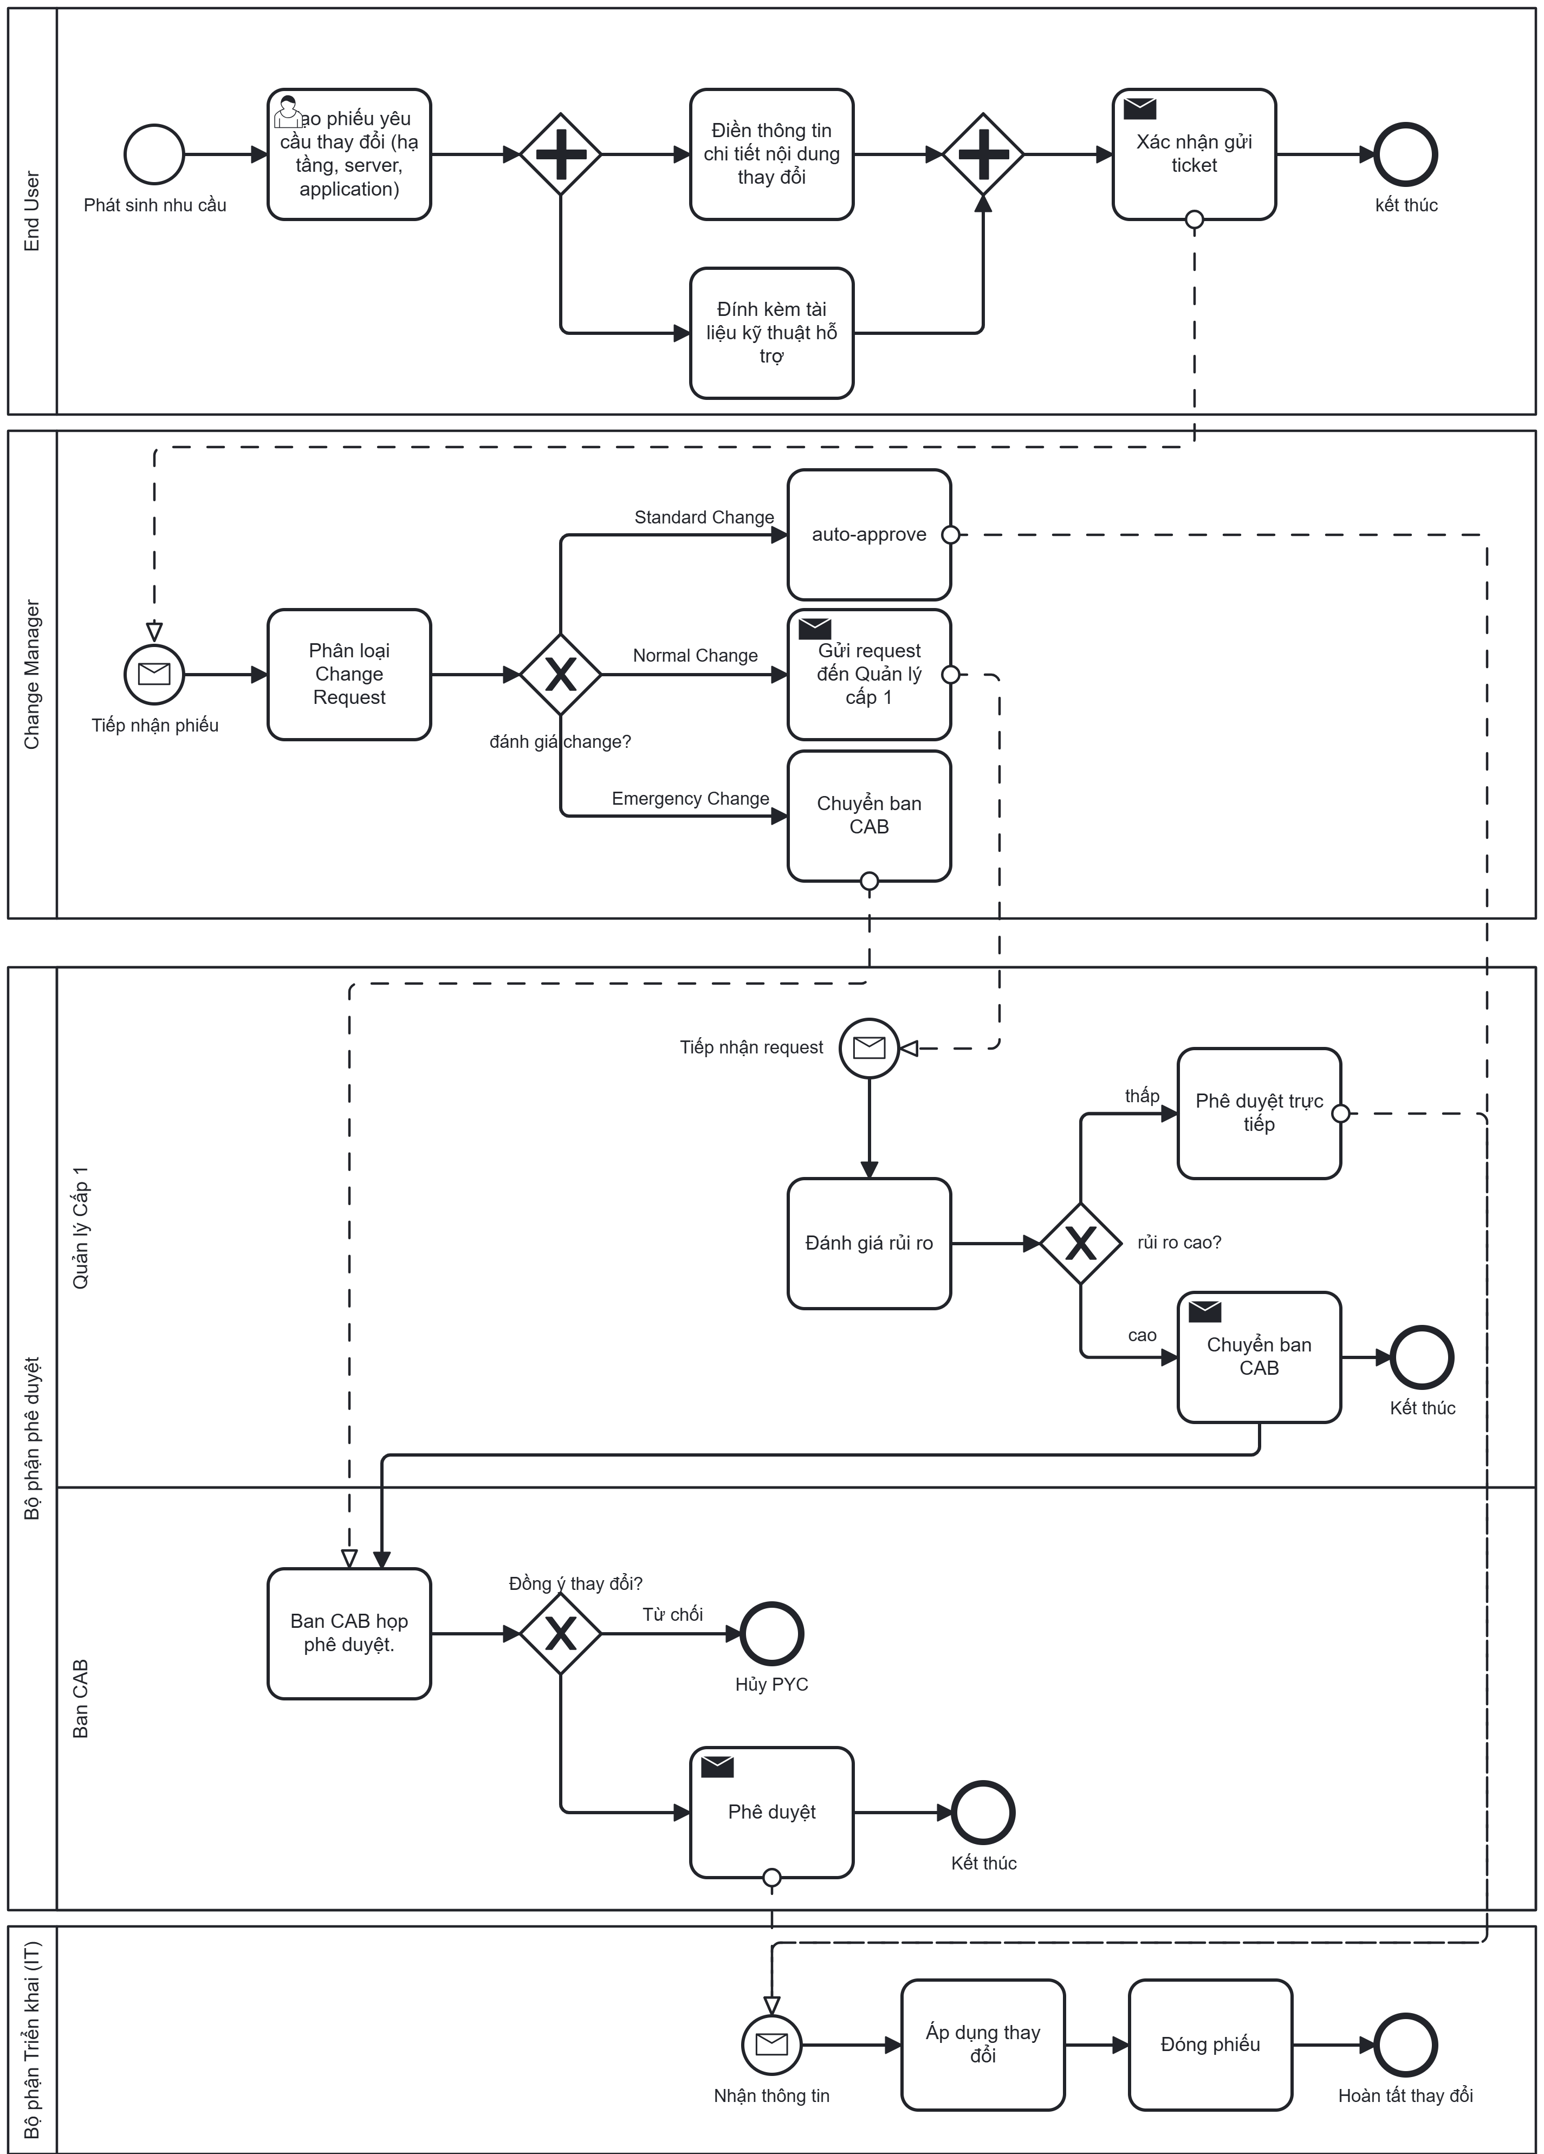
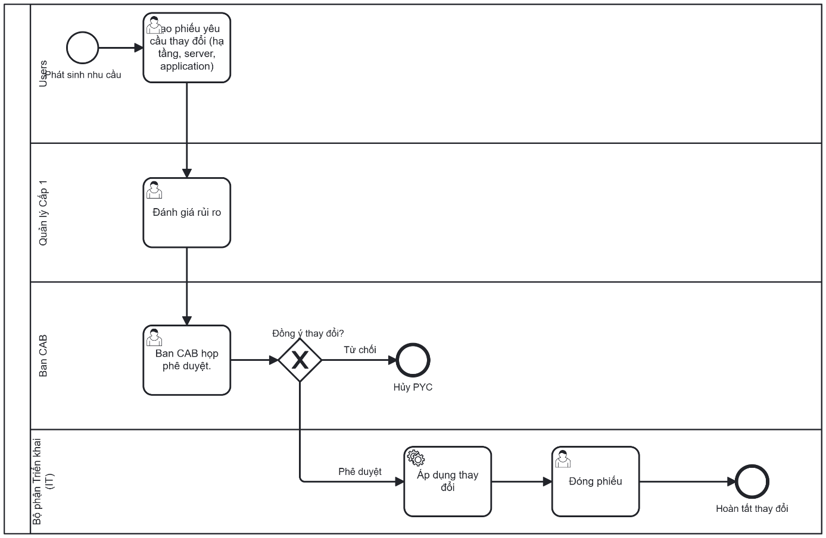
Hình 3.5. Sơ đồ BPMN 2.0 chi tiết quy trình quản lý thay đổi
Pool 1 — End User:
(Start Event – "Phát sinh nhu cầu") → Task 1 (User Task): Tạo phiếu yêu cầu thay đổi (hạ tầng, server, application) → [Gateway 1 – Parallel (AND) Split]: tách song song thành hai nhánh: Task 2 (Điền thông tin chi tiết nội dung thay đổi) và Task 3 (Đính kèm tài liệu kỹ thuật hỗ trợ) → [Gateway 2 – Parallel (AND) Join]: gom đủ hai nhánh → Task 4 (Send Task): Xác nhận gửi ticket → (Message Flow gửi xuống Pool 2 – Change Manager).
Pool 2 — Change Manager:
(Message Start Event – "Tiếp nhận phiếu") → Task 5: Phân loại Change Request → [Gateway 3 – XOR]: Đánh giá change?
- Standard Change → Task 6: auto-approve → (Message Flow gửi thẳng xuống Pool 4 – IT).
- Normal Change → Task 7 (Send Task): Gửi request đến Quản lý cấp 1 → (Message Flow gửi sang Pool 3, Lane Quản lý Cấp 1).
- Emergency Change → Task 8: Chuyển ban CAB → (Message Flow gửi sang Pool 3, Lane Ban CAB).
Pool 3 — Pool chứa 2 Lane (Quản lý Cấp 1 + Ban CAB):
Lane: Quản lý Cấp 1:
(Message Start Event – "Tiếp nhận request", nhận từ Pool 2) → Task 9: Đánh giá rủi ro → [Gateway 4 – XOR]: Rủi ro cao?
- Thấp → Task 10: Phê duyệt trực tiếp → (Message Flow gửi xuống Pool 4 – IT).
- Cao → Task 11 (Send Task): Chuyển ban CAB → (Sequence Flow sang Lane Ban CAB).
Lane: Ban CAB:
Task 12: Ban CAB họp phê duyệt (nhận sequence flow từ Task 11 trong Lane Quản lý Cấp 1, đồng thời nhận message flow từ Task 8 của Pool 2) → [Gateway 5 – XOR]: Đồng ý thay đổi?
- Từ chối → (End Event – "Hủy PYC").
- Đồng ý → Task 13 (Send Task): Phê duyệt → (Message Flow gửi xuống Pool 4 – IT).
Pool 4 — Bộ phận Triển khai (IT):
Task 14: Áp dụng thay đổi (nhận message flow từ 3 nguồn: Task 6 auto-approve, Task 10 Phê duyệt trực tiếp, Task 13 Phê duyệt CAB) → Task 15: Đóng phiếu → (End Event – "Hoàn tất thay đổi").

Làn 1: Users (Người dùng) - Khởi tạo yêu cầu
Đây là nơi bắt đầu của toàn bộ quy trình, khi người dùng hoặc một bộ phận nghiệp vụ có nhu cầu thay đổi hệ thống.
- Phát sinh nhu cầu (Start Event): Quy trình được kích hoạt khi có một yêu cầu thực tế phát sinh (ví dụ: cần nâng cấp server, mở port mạng, hoặc cài đặt thêm ứng dụng mới).
- Tạo phiếu yêu cầu thay đổi (User Task): Người dùng thực hiện thao tác thủ công (được ký hiệu bằng hình người) để điền thông tin và tạo phiếu (Ticket) trên hệ thống ITSM. Phiếu này sẽ ghi rõ chi tiết thay đổi liên quan đến hạ tầng, server hoặc application.
Làn 2: Quản lý Cấp 1 - Đánh giá sơ bộ
Sau khi phiếu được tạo, luồng công việc tự động chuyển xuống cấp quản lý trực tiếp.
- Đánh giá rủi ro (User Task): Quản lý Cấp 1 (thường là Trưởng bộ phận hoặc IT Manager) sẽ tiếp nhận phiếu và tiến hành đánh giá. Bước này nhằm xem xét tính hợp lý, nguồn lực cần thiết và mức độ ảnh hưởng (Impact) của sự thay đổi đó đối với hệ thống hiện tại trước khi trình lên cấp cao hơn.
Làn 3: Ban CAB (Change Advisory Board) - Quyết định phê duyệt
Sự thay đổi có tác động đến hạ tầng chung bắt buộc phải qua hội đồng chuyên trách.
- Ban CAB họp phê duyệt (User Task): Hội đồng CAB sẽ tổ chức họp để xem xét kỹ lưỡng các khía cạnh kỹ thuật, thời gian downtime dự kiến và phương án rollback (hoàn tác) nếu có lỗi xảy ra.
- Cổng quyết định - "Đồng ý thay đổi?" (Gateway): Tại đây, quy trình rẽ làm 2 hướng dựa trên quyết định của Ban CAB:
  - Nhánh "Từ chối": Nếu rủi ro quá cao hoặc thời điểm chưa phù hợp, Ban CAB từ chối phê duyệt. Luồng đi thẳng đến sự kiện "Hủy PYC" (End Event) và quy trình kết thúc tại đây, phiếu thay đổi bị đóng lại.
  - Nhánh "Phê duyệt": Nếu thay đổi an toàn và khả thi, phiếu được thông qua và luồng công việc tiếp tục chuyển xuống Làn 4 để thực thi.
Làn 4: Bộ phận Triển khai (IT) - Thực thi và Hoàn tất
Làn này chỉ được kích hoạt khi có sự phê duyệt chính thức từ Ban CAB.
- Áp dụng thay đổi (Service/Script Task): Kỹ sư IT hoặc hệ thống tiến hành thực thi các thay đổi trên hạ tầng thật. Điểm đặc biệt ở đây là bạn đã dùng biểu tượng bánh răng, ngầm định rằng bước này có thể được thực thi bằng các công cụ tự động (Automation Tools) hoặc các script cấu hình thay vì hoàn toàn làm bằng tay.
- Đóng phiếu (User Task): Sau khi thay đổi được áp dụng và kiểm tra hoạt động ổn định, nhân sự IT tiến hành cập nhật kết quả và đóng phiếu yêu cầu trên hệ thống.
- Hoàn tất thay đổi (End Event): Quy trình quản lý thay đổi kết thúc trọn vẹn và thành công.

3.3.2. Quy trình Quản lý Tài sản CNTT
3.3.2.1. Tìm kiếm tài sản:
- Tìm kiếm bằng bộ lọc.
- Tìm kiếm bằng keyword chính xác.
- Tìm kiếm bằng keyword tương đối, thêm ký tự % phía sau từ tìm kiếm.
3.3.2.2. Thêm, xóa, sửa tài sản trên SmartIT:
- Thêm Asset:
  - Tại giao diện SmartIT -> Create New -> Asset.
  - Điền các thông tin cho một Asset như: Type (loại asset), Status (tình trạng asset), CI ID (ID của asset), Asset name, Description, Serial, Tag number, Lifecycle dates.
  - Chọn Save sau khi điền các thông tin.
- Sửa Asset:
  - Tìm kiếm Asset như bước tìm kiếm.
  - Chọn Asset cần chỉnh sửa.
  - Thực hiện chỉnh sửa các thông tin và Save.
- Xóa Asset:
  - Tìm kiếm Asset như bước tìm kiếm.
  - Chọn Asset cần chỉnh sửa.
  - Chuyển trạng thái sang Deleted.
Quy trình này được thực hiện trên hệ thống SmartIT để quản lý tài sản một cách hiệu quả.

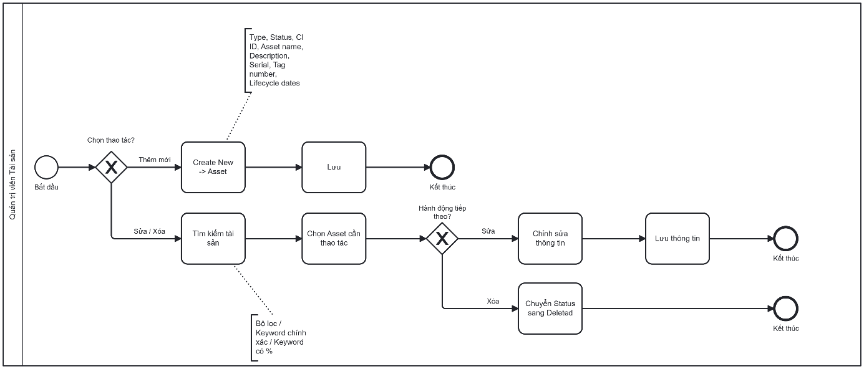
Hình 3.5. Sơ đồ BPMN 2.0 chi tiết quy trình quản lý tài sản CNTT
Pool 1 — Bộ phận / Phòng ban:
(Start Event – "Bắt đầu") → Task 1: Tổng hợp nhu cầu theo tuần / quý → Task 2 (Send Task): Truy cập SmartIT và tạo request → (Message Flow gửi xuống Pool 2) → (End Event – "Kết thúc").
Pool 2 — Asset Administrator:
(Message Start Event – không tên, nhận request từ Pool 1) → Task 3: Xác minh tính hợp lệ của yêu cầu → [Gateway 1 – XOR]: Hợp lệ?
- Không → Task 4 (User Task): Yêu cầu Phòng/Ban cập nhật request → (hợp luồng tại Gateway 2).
- Có → Task 5: Xác nhận phiếu request → (hợp luồng tại Gateway 2).
[Gateway 2 – XOR Merge] → Task 6: Tìm kiếm và kiểm tra tồn kho → [Gateway 3 – XOR]: Còn hàng?
- Không còn → [Gateway 4 – Parallel (AND) Split]: tách song song thành hai nhánh: Task 7 (Tạo yêu cầu mua sắm) và Task 8 (Thông báo thời gian chờ) → [Gateway 5 – Parallel (AND) Join]: gom 2 nhánh → (End Event – "Kết thúc").
- Còn → [Gateway 6 – Parallel (AND) Split]: tách song song thành ba nhánh: Task 9 (Tạo phiếu xuất kho), Task 10 (Gán thông tin user lên tài sản), Task 11 (Cập nhật số lượng trên hệ thống) → [Gateway 7 – Parallel (AND) Join]: gom 3 nhánh → Task 12: Thông báo User → (End Event – "Kết thúc").

Khởi tạo và Phân luồng công việc
- Bắt đầu (Start Event): Quy trình được kích hoạt khi Quản trị viên có nhu cầu cập nhật hoặc thay đổi dữ liệu tài sản trên hệ thống SmartIT.
- Cổng quyết định đầu tiên - "Chọn thao tác?" (Gateway): Ngay khi bắt đầu, hệ thống/người dùng sẽ xác định mục đích công việc để rẽ vào 1 trong 2 luồng chính:
  - Nhánh 1: Thêm mới (Tạo một tài sản hoàn toàn mới).
  - Nhánh 2: Sửa / Xóa (Tác động lên một tài sản đã có sẵn).
Chi tiết Nhánh "Thêm mới" (Create Asset)
Khi người dùng chọn nhánh thêm mới, luồng công việc sẽ đi qua các bước tuần tự sau:
- Tác vụ: Create New -> Asset: Người dùng truy cập vào menu tạo mới tài sản trên giao diện SmartIT.
- (Ghi chú dữ liệu): Tại bước này, người dùng cần điền đầy đủ các trường thông tin bắt buộc và cần thiết cho một Asset, bao gồm: Type (Loại), Status (Trạng thái), CI ID (Mã định danh), Asset name (Tên), Description (Mô tả), Serial, Tag number, và Lifecycle dates (Ngày vòng đời).
- Tác vụ: Lưu: Sau khi điền form, người dùng thực hiện thao tác lưu dữ liệu vào hệ thống.
- Kết thúc: Hoàn tất việc đưa một tài sản mới vào cơ sở dữ liệu.
Chi tiết Nhánh "Sửa / Xóa" (Edit / Delete Asset)
Nếu tài sản đã tồn tại và cần điều chỉnh, quy trình bắt buộc phải đi qua cụm tác vụ tìm kiếm trước khi phân nhánh tiếp:
- Tác vụ: Tìm kiếm tài sản:
  - (Ghi chú phương pháp): Người dùng có thể tìm kiếm bằng 3 cách: Sử dụng bộ lọc có sẵn, gõ Keyword chính xác, hoặc gõ Keyword tương đối (thêm ký tự % ở phía sau từ khóa).
- Tác vụ: Chọn Asset cần thao tác: Từ danh sách kết quả tìm kiếm, người dùng click chọn đúng tài sản cần xử lý.
- Cổng quyết định thứ hai - "Hành động tiếp theo?" (Gateway): Tại đây, luồng công việc tiếp tục rẽ làm 2 nhánh tùy thuộc vào mục đích cuối cùng:
▶ Nhánh "Sửa" (Update):
  - Chỉnh sửa thông tin: Người dùng thay đổi các trường dữ liệu bị sai hoặc cần cập nhật.
  - Lưu thông tin: Ghi đè dữ liệu mới lên hệ thống và đi đến Kết thúc.
▶ Nhánh "Xóa" (Delete):
  - Chuyển Status sang Deleted: Thay vì xóa hẳn bản ghi khỏi cơ sở dữ liệu vật lý (Hard Delete), quy trình chuẩn của SmartIT là cập nhật trạng thái (Soft Delete) của tài sản đó thành "Deleted" để giữ lịch sử tra cứu.
  - Luồng đi đến vòng tròn Kết thúc, hoàn tất quá trình loại bỏ tài sản.

3.4. Bảng tổng hợp đánh giá chỉ số độ phức tạp BPMN

Bảng 3.1: Đánh giá chỉ số độ phức tạp BPMN
Quy trình | Số Lane | Số Gateway | Số Task/Event chính | Mức độ phức tạp
Xử lý Yêu cầu Dịch vụ (PYC) | 3 pool | 8 (3 XOR, 2 AND‑split, 2 AND‑join, 1 Event‑based) | 23 task + 7 event (3 start, 2 end, 2 intermediate catch) | Cao
Quản lý Thay đổi (Change Request) | 4 pool (1 pool chứa 2 lane) | 5 (3 XOR, 1 AND‑split, 1 AND‑join) | 15 task + 5 event (3 start, 2 end) | Trung bình – Cao
Quản lý Rủi ro & ATTT | 3 pool | 8 (4 XOR, 2 AND‑split, 2 AND‑join) | 17 task + 5 event (2 start, 3 end) | Cao
Xử lý Sự cố (Incident) | 3 pool (1 pool chứa 2 lane) | 8 (6 XOR, 1 AND‑split, 1 AND‑join) | 20 task + 5 event (3 start, 2 end), 2 sub‑process | Cao
Request Tài sản CNTT | 2 pool | 7 (3 XOR, 2 AND‑split, 2 AND‑join) | 12 task + 5 event (2 start, 3 end) | Trung bình
Quản lý Mức Dịch vụ (SLA) | 2 pool | 7 (5 XOR, 1 AND‑split, 1 AND‑join) | 14 task + 5 event (2 start, 3 end) | Trung bình
Ghi chú: Toàn bộ 6 quy trình đã được mô hình hóa theo chuẩn BPMN 2.0 với đầy đủ các phần tử process (pool, lane, gateway, task, event) và message flow liên pool. Quy trình Xử lý Yêu cầu Dịch vụ (PYC), Quản lý Rủi ro & ATTT và Xử lý Sự cố có mức độ phức tạp cao nhất, thể hiện qua số lượng gateway lớn (8 mỗi quy trình) với nhiều nhánh rẽ điều kiện (XOR), xử lý song song (AND-split/join) và cơ chế chờ sự kiện (Event-based Gateway, Intermediate Catch Event). Quy trình Quản lý Thay đổi có cấu trúc phân tầng phê duyệt phức tạp qua 4 pool với 5 vai trò (End User, Change Manager, Quản lý Cấp 1, Ban CAB, Bộ phận Triển khai IT) và gateway phân luồng 3 nhánh (Standard / Normal / Emergency Change). Quy trình Request Tài sản CNTT và Quản lý Mức Dịch vụ (SLA) có mức phức tạp trung bình: quy trình tài sản tập trung vào luồng kiểm tra tồn kho với xử lý song song ở cả hai nhánh "Còn hàng" và "Không còn hàng," trong khi quy trình SLA nổi bật ở chuỗi xử lý dữ liệu tuần tự dài (thu thập → xác minh → loại trừ outlier → tính toán → so sánh → phân tích → báo cáo) với 5 XOR gateway và vòng lặp gia hạn kì đánh giá khi dữ liệu chưa sạch. Các quy trình đều sử dụng message flow để giao tiếp liên pool, phản ánh sự phân tách trách nhiệm rõ ràng giữa các vai trò trong tổ chức.

CHƯƠNG 4: PHÂN TÍCH VÀ ĐÁNH GIÁ HIỆU SUẤT QUY TRÌNH

4.1. Phân tích Định tính Quy trình Quản lý Yêu cầu Dịch vụ (PYC)

4.1.1. Phân tích Giá trị gia tăng (VA, NVA, VBA)
Dựa trên sơ đồ luồng quy trình (BPMN) đã mô hình hóa, nhóm tiến hành phân loại các tác vụ thành 3 nhóm chính: Value-Adding (VA – Giá trị gia tăng), Non-Value-Adding (NVA – Không mang lại giá trị/Lãng phí), và Value-Enabling/Business Value-Adding (VBA – Giá trị hỗ trợ/Cần thiết cho doanh nghiệp).
Bảng 4.1: Phân loại tác vụ theo giá trị gia tăng (VA/NVA/VBA)
STT | Tên tác vụ | Người thực hiện | Phân loại | Giải thích
1 | Tạo và gửi PYC | Người dùng (End-User) | VA | Khởi xướng yêu cầu cần thiết để giải quyết nhu cầu công việc của người dùng.
2 | Bổ sung thông tin | Người dùng (End-User) | NVA | Bước lặp lại (rework) do thông tin ban đầu không đầy đủ/sai sót, gây lãng phí thời gian chờ đợi.
3 | Xem xét phê duyệt | Quản lý (Manager) | VBA | Cần thiết cho kiểm soát và tuân thủ chính sách, nhưng không trực tiếp giải quyết vấn đề kỹ thuật.
4 | Tự động tạo WO | Hệ thống ITSM | VBA | Hỗ trợ theo dõi, quản lý công việc; không phải hành động xử lý trực tiếp.
5 | Tiếp nhận & Phân loại | Service Desk L1 | VBA | Bước đệm cần thiết để chuyển yêu cầu đến đúng chuyên môn.
6 | Cấu hình cấp quyền | Service Desk L1 | VA | Hành động trực tiếp giải quyết yêu cầu, mang lại giá trị cuối cùng cho người dùng.
7 | Ghi log bảo mật | Service Desk L1 | VBA | Bắt buộc để tuân thủ an toàn thông tin ngân hàng, không gia tăng giá trị trực tiếp cho người dùng nhưng bảo vệ tổ chức.
Nhận xét & Đánh giá:
- Value-Adding (VA): "Tạo và gửi PYC" và "Cấu hình cấp quyền" là trung tâm tạo ra giá trị của toàn bộ luồng, trực tiếp giải quyết bài toán của khách hàng nội bộ.
- Non-Value-Adding (NVA): "Bổ sung thông tin" là điểm nghẽn (bottleneck) sinh ra lãng phí (rework); cần cải tiến biểu mẫu đầu vào để giảm thiểu vòng lặp này.
- Value-Enabling (VBA): Các bước phê duyệt và ghi nhận hệ thống chiếm tỷ trọng khá lớn — cần tối ưu (ví dụ: tự động duyệt các quyền cơ bản) để giảm bớt thời gian chờ (Lead time).

4.1.2. Nhận diện các loại Lãng phí (Defect - Move, Over-processing - Overdo, Over-production - Hold)
Áp dụng tư duy tinh gọn (Lean Management) vào quá trình đánh giá luồng nghiệp vụ AS-IS, nhóm nhận diện được 3 loại lãng phí (Waste) chính đang làm giảm hiệu suất của quy trình PYC tại Sacombank:
1. Lãng phí do Di chuyển/Chuyển giao (Move / Handoff Waste)
Trong quy trình dịch vụ CNTT, lãng phí "Move" không hẳn là sự di chuyển vật lý, mà là sự chuyển giao luồng công việc (Handoffs) giữa các phòng ban hoặc các cấp nhân sự.
- Biểu hiện: Yêu cầu phải luân chuyển qua quá nhiều "Làn" (Người dùng → Quản lý → Hệ thống ITSM → Service Desk L1).
- Hậu quả: Mỗi lần chuyển giao qua một trạm mới là một lần phát sinh rủi ro trôi trượt thông tin. Đặc biệt khi phiếu bị chuyển qua chuyển lại (ping-pong) giữa IT và Người dùng để "Bổ sung thông tin", lãng phí Move bị đẩy lên cao nhất.
2. Lãng phí do Chờ đợi (Hold / Waiting Waste)
Đây là loại lãng phí phổ biến và nghiêm trọng nhất trong các quy trình có yếu tố phê duyệt, xảy ra khi một tác vụ không thể bắt đầu vì phải chờ quyết định từ bước trước đó.
- Tại Làn Quản lý: Tác vụ "Xem xét phê duyệt" tạo ra nút thắt cổ chai (Bottleneck). Nếu Trưởng đơn vị đi công tác, bận họp hoặc quên kiểm tra hệ thống, PYC sẽ bị "ngâm" ở trạng thái chờ duyệt dù đội ngũ IT phía sau đang rảnh rỗi.
- Tại Làn Service Desk: Tại cổng Gom luồng (Join Gateway – Cổng AND), quy trình bắt buộc phải đợi cả "Cấu hình cấp quyền" và "Ghi log bảo mật" hoàn tất mới được đi tiếp. Nếu một trong hai chậm, tác vụ còn lại (dù đã xong) vẫn phải chờ.
3. Lãng phí do Làm thừa / Xử lý quá mức (Overdo / Overprocessing Waste)
Lãng phí này xuất hiện khi tổ chức thực hiện những công đoạn phức tạp hơn mức cần thiết, hoặc làm những việc mà khách hàng nội bộ không thực sự cần.
- Biểu hiện: Cổng điều kiện "Cần duyệt?" áp dụng cho mọi loại phiếu là một sự dư thừa. Đối với các quyền truy cập rủi ro thấp (folder tài liệu chung, cấp lại mật khẩu wifi), việc bắt buộc Quản lý phê duyệt là không cần thiết.
- Hậu quả: Gây lãng phí chất xám và thời gian (VBA) của cấp quản lý, làm luồng quy trình cồng kềnh về thủ tục hành chính thay vì tập trung vào tốc độ phục vụ.

4.1.3. Phân tích nguyên nhân gốc rễ (Sơ đồ Xương cá / Pareto)
Tổng hợp các biểu hiện lãng phí đã nhận diện, nhóm phân loại nguyên nhân gốc rễ của tình trạng chậm trễ và rework trong quy trình PYC theo 4 nhóm nhân tố của sơ đồ Xương cá (Fishbone/Ishikawa):
Bảng 4.2: Phân tích nguyên nhân gốc rễ theo sơ đồ Xương cá
Nhóm nhân tố | Nguyên nhân gốc rễ được nhận diện
Con người (Man) | Cấp quản lý bận họp/công tác nên chậm thao tác phê duyệt; người dùng chưa quen thao tác trên Cổng dịch vụ.
Quy trình (Method) | Mọi PYC — kể cả quyền rủi ro thấp — đều bắt buộc qua bước phê duyệt thủ công (Overdo); thiếu cơ chế phân loại rủi ro tự động.
Hệ thống (Machine) | Biểu mẫu PYC cho phép nhập văn bản tự do (free-text), không có validation bắt buộc, dẫn đến thiếu/sai thông tin.
Đo lường (Measurement) | Chưa có cơ chế cảnh báo SLA theo thời gian thực cho cấp quản lý; việc ghi log bảo mật còn thao tác thủ công, thiếu đồng bộ.
Trong đó, nhóm nguyên nhân thuộc "Quy trình" (thiết kế cổng phê duyệt áp dụng đồng loạt) và "Hệ thống" (biểu mẫu thiếu ràng buộc dữ liệu) được xác định là hai nguyên nhân có tần suất xuất hiện cao nhất theo nguyên lý Pareto (80/20) — tức chỉ cần khắc phục hai nhóm nguyên nhân này cũng đã giải quyết được phần lớn các lãng phí Hold và Move đã nhận diện. Đây chính là cơ sở để nhóm xây dựng các giải pháp cải tiến ưu tiên tại Chương 5.

4.2. Phân tích Định tính Quy trình thứ hai — Quản lý Sự cố (Incident Management)
Áp dụng tương tự khung phân tích VA/NVA/VBA cho quy trình Quản lý Sự cố, nhóm nhận thấy các đặc điểm sau ở mức khái quát (do quy trình này chưa được mô hình hóa BPMN chi tiết, các đánh giá dưới đây mang tính định tính, chưa kèm số liệu định lượng cụ thể):
- Ghi nhận lỗi hệ thống/phần cứng (VA): là bước khởi tạo giá trị, tương tự "Tạo và gửi PYC".
- Đánh giá mức độ khẩn cấp — Priority (VBA): cần thiết để phân bổ nguồn lực xử lý đúng thứ tự ưu tiên, nhưng không trực tiếp khắc phục sự cố.
- Khắc phục sự cố tạm thời/triệt để (VA): tác vụ tạo ra giá trị cốt lõi, trực tiếp khôi phục hoạt động cho người dùng.
- Đóng phiếu lỗi (VBA): cần thiết cho việc lưu vết và tổng hợp báo cáo, nhưng không gia tăng giá trị trực tiếp.
Điểm tương đồng đáng chú ý với quy trình PYC là nguy cơ phát sinh lãng phí "Move" khi sự cố phải leo thang (escalate) qua nhiều cấp xử lý (L1 → L2/L3), cũng như lãng phí "Hold" nếu chuyên viên phụ trách không kịp thời tiếp nhận. Điều này cho thấy các giải pháp cải tiến về chuẩn hóa dữ liệu đầu vào và tự động hóa phân luồng — được đề xuất cho PYC ở Chương 5 — có tiềm năng áp dụng mở rộng sang quy trình Quản lý Sự cố trong tương lai.
STT | Tác vụ (Task) | Người thực hiện | Phân loại
1 | Tạo Incident (DWP/Smart Recorder) | Người dùng | VA
2 | Real-time incident correlation (AI/ML) | Hệ thống SmartIT | VBA
3 | Tiếp nhận & Đổi mức ưu tiên | Service Desk L1 | VBA
4 | Thay đổi người xử lý phiếu | Service Desk L1 | BVA
5 | Xử lý Task / Major Incident | Service Desk L1 / L2 | VA
6 | Liên kết phiếu (Related Items) | Service Desk L1 | VBA

4.3. Phân tích Định lượng Quy trình
Dựa trên việc khai thác dữ liệu vận hành thực tế từ hệ thống ITSM và kết quả khảo sát định lượng qua các chỉ số đo lường hiệu suất, nhóm thực hiện phân tích định lượng nhằm lượng hóa mức độ lãng phí và các điểm nghẽn (bottleneck) trong quy trình PYC tại Khối CNTT Sacombank như sau:

4.3.1. Đo lường chỉ số Thời gian (Processing time, Wait time, Lead time)
- Thời gian chờ phê duyệt (Approval Waiting Time): khảo sát thực tế cho thấy đối với các yêu cầu cấp quyền thông thường, thời gian trung bình để cấp quản lý cấp 1 thực hiện thao tác phê duyệt kéo dài từ 2 đến trên 8 giờ (đặc biệt khi quản lý bận họp hoặc đi công tác). Điều này tạo ra nút thắt cổ chai, khiến thời gian chờ (Hold Waste) chiếm tới 40% tổng Lead Time của một PYC trước khi đội ngũ kỹ thuật kịp chạm tay vào phiếu.
- Thời gian xử lý yêu cầu đặc thù (Core T24): đối với các PYC phức tạp liên quan đến hệ thống lõi Corebanking T24, thời gian chờ xử lý tối đa có thể kéo dài từ vài ngày đến 1 tuần do phải tuân thủ nhiều tầng kiểm soát trung gian.

4.3.2. Đo lường chỉ số Chất lượng (Tỷ lệ quá hạn SLA, Tỷ lệ làm lại)
- Tỷ lệ trễ hạn: dựa trên thống kê vận hành, tỷ lệ PYC bị quá hạn cam kết (vi phạm SLA) ở các phòng ban dao động từ 5% đến trên 10% vào các mùa cao điểm triển khai dự án hoặc quyết toán hệ thống.
- Nguyên nhân định lượng: phần lớn các trường hợp trễ hạn SLA không xuất phát từ năng lực xử lý của chuyên viên kỹ thuật (Level 1/Level 2) mà do thời gian trôi trượt (ping-pong) trong quá trình luân chuyển bước đầu và thời gian chờ cấp quản lý phê duyệt.

4.3.3. Đo lường Chi phí Lãng phí do các hoạt động không tạo giá trị
- Tỷ lệ nhập sai danh mục: thống kê từ hệ thống ghi nhận có từ 20% đến 50% các trường hợp PYC bị IT trả về (Loop) để yêu cầu bổ sung thông tin, xuất phát từ việc người dùng chọn sai danh mục dịch vụ ban đầu trên cổng thông tin hoặc mô tả không đủ dữ liệu kỹ thuật.
- Lãng phí nguồn lực: ước tính mỗi tuần, đội ngũ nhân sự IT Helpdesk phải tiêu tốn hàng chục giờ làm việc (Non-Value Added) chỉ để gọi điện hoặc trao đổi qua email xác minh lại thông tin bị thiếu từ phía người dùng nội bộ.
Tính toán thời gian Quy trình Quản lý Yêu cầu Dịch vụ (PYC)
Áp dụng các công thức tính toán thời gian qua các cổng (Gateway) cho từng khối công việc:
- Khối 1: Khởi tạo và Phê duyệt (Có vòng lặp bổ sung thông tin)
  - Thời gian User tạo PYC và Quản lý xem xét: $T=2.5$ giờ.
  - Xác suất duyệt thành công ngay từ đầu là $80\%$, xác suất trả về (rework) là $20\%$.
  - Thời gian xử lý khối 1:
$$T_{1}=\frac{2.5}{0.8}=3.125\text{ giờ}$$
- Khối 2: Tự động sinh WO & IT Phân loại
  - Đây là luồng tuần tự (Sequence):
$$T_{2}=0\text{ (Hệ thống)}+0.5\text{ (IT L1)}=0.5\text{ giờ}$$
- Khối 3: Xử lý song song (Cổng AND)
  - IT thực hiện cấu hình cấp quyền ($1.5$ giờ) song song với việc ghi log bảo mật ($0.5$ giờ). Hệ thống phải đợi cả 2 hoàn tất.
  - Thời gian xử lý khối 3:
$$T_{3}=\max\left(1.5,0.5\right)=1.5\text{ giờ}$$
- Khối 4: Hoàn tất & Đóng phiếu (Cổng XOR)
  - Xác suất $90\%$ đóng phiếu thành công ($0.5$ giờ) và $10\%$ phát sinh lỗi phần mềm cần chuyển DEV ($2$ giờ).
  - Thời gian xử lý khối 4:
$$T_{4}=0.9×0.5+0.1×2=0.45+0.2=0.65\text{ giờ}$$
- Tổng thời gian xử lý kỳ vọng (PYC AS-IS):
$$Total=T_{1}+T_{2}+T_{3}+T_{4}=3.125+0.5+1.5+0.65=5.775\text{ giờ}$$
B. Tính toán thời gian Quy trình thứ 2: Quản lý Sự cố (Incident Management)
Đối với quy trình sự cố, yếu tố rẽ nhánh theo mức độ phức tạp đóng vai trò chủ đạo:
- Khối 1: Tiếp nhận và Đánh giá mức độ
  - Luồng tuần tự do Helpdesk thực hiện:
$$T_{1}=0.5\text{ giờ}$$
- Khối 2: Rẽ nhánh xử lý theo cấp độ (Cổng XOR)
  - Xác suất $70\%$ là lỗi cơ bản do Level 1 tự fix ($1$ giờ). Xác suất $30\%$ là lỗi phức tạp phải leo thang lên Level 2 ($4$ giờ).
  - Thời gian xử lý khối 2:
$$T_{2}=0.7×1+0.3×4=0.7+1.2=1.9\text{ giờ}$$
- Khối 3: Kiểm tra và Đóng sự cố (Có vòng lặp kiểm tra lại)
  - Thời gian User test lại lỗi: $T=0.5$ giờ.
  - Xác suất fix thành công $90\%$, xác suất lỗi vẫn còn (rework) $10\%$.
  - Thời gian xử lý khối 3:
$$T_{3}=\frac{0.5}{0.9}≈0.56\text{ giờ}$$
- Tổng thời gian xử lý kỳ vọng (Incident AS-IS):
$$Total=T_{1}+T_{2}+T_{3}=0.5+1.9+0.56=2.96\text{ giờ}$$

CHƯƠNG 5: ĐỀ XUẤT GIẢI PHÁP CẢI TIẾN VÀ MÔ HÌNH TO-BE

5.1. Đề xuất Giải pháp Cải tiến Quy trình PYC
Dựa trên kết quả phân tích giá trị (VA/NVA/VBA) và các lãng phí (Waste) đã nhận diện ở Chương 4, nhóm đề xuất 3 giải pháp cải tiến nhằm tinh gọn Quy trình Quản lý Yêu cầu Dịch vụ (PYC) tại Sacombank.

5.1.1. Giải pháp 1: Chuẩn hóa Biểu mẫu Smart-Form
Giải quyết lãng phí Move & NVA
- Vấn đề: Hiện tại người dùng thường nhập thiếu thông tin, dẫn đến vòng lặp "Bổ sung thông tin" (NVA) gây lãng phí thời gian luân chuyển (Move).
- Giải pháp: Áp dụng hệ thống Smart-Form trên Cổng ITSM. Thiết lập bắt buộc (mandatory) đối với các trường thông tin quan trọng. Sử dụng danh sách thả xuống (Dropdown list) có sẵn thay vì để người dùng gõ văn bản tự do (Free-text).
- Lợi ích: Đảm bảo nguyên tắc "Right First Time" (Đúng ngay lần đầu), triệt tiêu hoàn toàn vòng lặp trả hồ sơ về cho người dùng, giảm thiểu Lead Time.

5.1.2. Giải pháp 2: Ma trận Phê duyệt Tự động (Auto-Approval)
Giải quyết lãng phí Hold & Overdo
- Vấn đề: Mọi PYC đều đi qua cổng "Cần duyệt?" gây lãng phí chờ đợi (Hold) và làm thừa (Overdo) đối với các quyền cơ bản.
- Giải pháp: Tái cấu trúc lại cổng điều kiện (Gateway). Phân loại các danh mục dịch vụ thành 2 nhóm: Rủi ro thấp (Cấp quyền Wifi, Folder chung, Reset Password) và Rủi ro cao (Corebanking T24, Database). Đối với nhóm rủi ro thấp, hệ thống sẽ tự động bypass (bỏ qua) bước Trưởng đơn vị duyệt và đẩy thẳng xuống cho IT xử lý.
- Lợi ích: Giải phóng thời gian (VBA) cho cấp quản lý, xóa bỏ nút thắt cổ chai (Bottleneck) tại bước chờ duyệt.

5.1.3. Giải pháp 3: Tự động hóa tác vụ Ghi log bằng API
Giải quyết lãng phí Hold tại cổng Gom luồng
- Vấn đề: Tại Làn Service Desk L1, quy trình đang bị kẹt lại ở cổng Join Gateway vì phải chờ thao tác "Ghi log bảo mật" thủ công.
- Giải pháp: Tích hợp API giữa hệ thống cấp quyền và hệ thống quản lý log tập trung (SIEM). Khi chuyên viên IT hoàn tất "Cấu hình cấp quyền", hệ thống sẽ tự động trigger (kích hoạt) việc ghi log mà không cần con người can thiệp.
- Lợi ích: Chuyển tác vụ "Ghi log bảo mật" từ User Task sang Service Task; xóa bỏ hoàn toàn thời gian chờ đợi đồng bộ giữa 2 luồng công việc song song.

5.2. Mô hình hóa Quy trình Tương lai (TO-BE Diagram)

5.2.1. Sơ đồ BPMN 2.0 quy trình PYC sau cải tiến
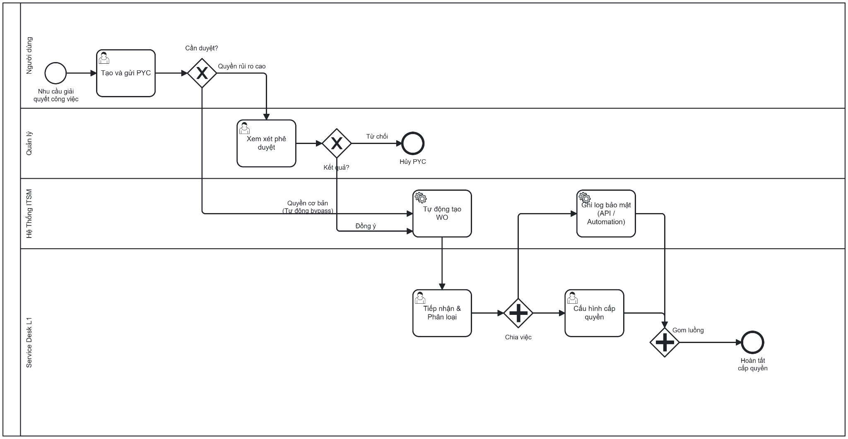
Hình 5.1. Sơ đồ BPMN 2.0 quy trình PYC sau cải tiến (TO-BE)
So với mô hình AS-IS, sơ đồ TO-BE có ba điểm khác biệt cốt lõi: (1) Gateway phân loại rủi ro được đưa lên ngay sau bước tạo PYC, cho phép các yêu cầu "Quyền cơ bản" tự động bypass bước phê duyệt để đi thẳng vào hệ thống ITSM; (2) chỉ các yêu cầu "Quyền rủi ro cao" mới đi qua Làn Quản lý để xét duyệt thủ công; (3) tác vụ "Ghi log bảo mật" được chuyển thành Service Task tự động (API/Automation), thực hiện song song và đồng bộ ngay sau khi "Cấu hình cấp quyền" hoàn tất, không còn là điểm chờ thủ công tại cổng Gom luồng.

5.2.2. So sánh chỉ số hiệu quả vận hành giữa mô hình AS-IS và TO-BE

Bảng 5.1: So sánh chỉ số hiệu quả vận hành giữa AS-IS và TO-BE
Tiêu chí | Mô hình AS-IS | Mô hình TO-BE (kỳ vọng)
Bước phê duyệt thủ công | Áp dụng cho 100% PYC, không phân biệt mức độ rủi ro | Chỉ áp dụng cho nhóm "Rủi ro cao"; nhóm "Rủi ro thấp" tự động bypass
Lãng phí Hold (chờ duyệt) | Chiếm tỷ trọng lớn trong Lead Time do phụ thuộc thời gian phản hồi của quản lý | Giảm đáng kể nhờ auto-approval cho các yêu cầu rủi ro thấp
Lãng phí Move (rework do sai thông tin) | Phát sinh do biểu mẫu free-text, gây vòng lặp "Bổ sung thông tin" | Được kiểm soát ngay từ đầu vào nhờ Smart-Form bắt buộc & dropdown
Ghi log bảo mật | Thao tác thủ công, đồng bộ tại cổng Gom luồng (Join Gateway) | Tự động qua API (Service Task), không tạo điểm chờ
Vai trò cấp quản lý | Xử lý cả các yêu cầu rủi ro thấp lẫn rủi ro cao | Tập trung nguồn lực (VBA) vào các quyết định rủi ro cao, có giá trị kiểm soát thực sự
Việc lượng hóa chính xác mức độ cải thiện (theo %) của các chỉ số trên cần được kiểm chứng thông qua triển khai thí điểm (pilot) mô hình TO-BE trên hệ thống thực tế — đây cũng là một trong những hướng phát triển được đề xuất tại Chương 6.

CHƯƠNG 6: KẾT LUẬN VÀ HƯỚNG PHÁT TRIỂN

6.1. Kết luận tổng quan về đồ án
Đồ án "Phân tích và Cải tiến Quy trình Quản lý Yêu cầu Dịch vụ (PYC) tại Khối Công nghệ thông tin Sacombank" đã hoàn thành trọn vẹn các mục tiêu nghiên cứu đề ra, từ việc tiếp cận thực trạng, mô hình hóa nghiệp vụ đến việc ứng dụng tư duy tinh gọn để giải quyết triệt để các bài toán vận hành.
Thông qua việc áp dụng chuẩn mô hình hóa BPMN 2.0 kết hợp cùng phương pháp phỏng vấn chuyên sâu, nhóm nghiên cứu đã khắc họa thành công bức tranh toàn cảnh của luồng quy trình AS-IS. Bảng phân tích giá trị (VA/NVA/VBA) đã chỉ ra những điểm nghẽn cốt lõi đang làm giảm hiệu suất dịch vụ, bao gồm: lãng phí do luân chuyển hồ sơ sai lệch (Move), lãng phí do chờ đợi phê duyệt (Hold) và lãng phí do các thủ tục hành chính dư thừa (Overdo).
Từ những "nỗi đau" (pain-points) thực tế đó, nhóm đã xây dựng thành công mô hình TO-BE với 3 giải pháp cải tiến mang tính đột phá:
- Ứng dụng Smart-Form để triệt tiêu vòng lặp bổ sung thông tin.
- Xây dựng Ma trận Auto-Approval nhằm tự động hóa việc phê duyệt các quyền cơ bản.
- Tích hợp API tự động ghi log bảo mật để giải phóng sức lao động cho đội ngũ Service Desk.

6.2. Giá trị ứng dụng thực tiễn cho Khối CNTT Sacombank
Những đề xuất này không chỉ mang ý nghĩa lý thuyết mà còn có giá trị ứng dụng thực tiễn rất cao. Nếu được triển khai, mô hình TO-BE hứa hẹn sẽ rút ngắn đáng kể thời gian chờ đợi (Lead Time), tối ưu hóa nguồn lực (VBA) của cấp quản lý và nâng cao trải nghiệm hài lòng (CSAT) cho toàn bộ người dùng nội bộ. Hơn thế nữa, việc chuẩn hóa và tự động hóa quy trình PYC còn là một bước đệm vững chắc, đóng góp trực tiếp vào chiến lược Chuyển đổi số toàn diện mà Khối CNTT Sacombank đang hướng tới.

6.3. Hạn chế của đề tài và Hướng phát triển trong tương lai
Hạn chế:
- Đồ án tập trung mô hình hóa chi tiết duy nhất quy trình PYC; 9 quy trình còn lại trong kiến trúc tổng thể mới được khảo sát ở mức mô tả tổng quan, chưa có sơ đồ BPMN chi tiết.
- Các số liệu định lượng (thời gian chờ duyệt, tỷ lệ trễ SLA, tỷ lệ rework) được tổng hợp chủ yếu qua khảo sát và phỏng vấn, chưa được đối chiếu đầy đủ với dữ liệu xuất trực tiếp từ hệ thống ITSM trong một khoảng thời gian dài.
- Mô hình TO-BE mới dừng ở mức thiết kế và mô phỏng trên sơ đồ, chưa được triển khai thí điểm (pilot) trên môi trường thực tế để đo lường hiệu quả cải thiện bằng số liệu cụ thể.
Hướng phát triển:
- Mở rộng mô hình hóa BPMN 2.0 chi tiết cho toàn bộ 9 quy trình còn lại, đặc biệt là quy trình Quản lý Sự cố (Incident) do có mức độ tương đồng cao với PYC.
- Triển khai thí điểm (pilot) giải pháp Smart-Form và Ma trận Auto-Approval trên một phạm vi phòng ban giới hạn, từ đó thu thập số liệu thực tế để kiểm chứng và tinh chỉnh mô hình TO-BE.
- Nghiên cứu tích hợp các chỉ số vận hành (Lead Time, SLA, Rework Rate) vào một dashboard giám sát thời gian thực, phục vụ trực tiếp cho quy trình Quản lý Mức Dịch vụ (SLA) ở Chương 3.

TÀI LIỆU THAM KHẢO
- Object Management Group (OMG), Business Process Model and Notation (BPMN), Version 2.0, 2011.
- Womack, J. P., & Jones, D. T., Lean Thinking: Banish Waste and Create Wealth in Your Corporation, Free Press.
- Dumas, M., La Rosa, M., Mendling, J., & Reijers, H. A., Fundamentals of Business Process Management, Springer.
- Tài liệu nội bộ: Hướng dẫn xử lý Yêu cầu CNTT và Quy định an toàn bảo mật trong quản lý, sử dụng tài sản công nghệ thông tin — Khối CNTT Sacombank (tài liệu tham khảo nội bộ, không công bố rộng rãi).

PHỤ LỤC

Phụ lục A: Kịch bản và kết quả tổng hợp Phỏng vấn thực tế
Phụ lục này tổng hợp đầy đủ 20 câu hỏi phỏng vấn (10 câu định tính và 10 câu định lượng) được trình bày chi tiết tại Chương 2, cùng với biên bản ghi nhận câu trả lời từ các đối tượng phỏng vấn theo từng vai trò (Người dùng, Quản lý, IT Helpdesk L1, IT L2). Nội dung chi tiết kết quả tổng hợp được nhóm đính kèm theo bản khảo sát gốc của đồ án.

Phụ lục B: Minh chứng Lịch sử Commit dự án trên GitHub
Phụ lục này đính kèm minh chứng lịch sử commit trên repository GitHub của dự án, thể hiện tiến độ và sự phân công đóng góp của từng thành viên trong nhóm qua các giai đoạn: thu thập dữ liệu, mô hình hóa BPMN, phân tích hiệu suất và xây dựng mô hình TO-BE.

